**BAB I**

**PENDAHULUAN**

1. **Latar Belakang Masalah**

Pendidikan memiliki peranan yang sangat besar terhadap kemajuan bangsa dan negara. Bahkan kemajuan yang dicapai oleh bangsa Indonesia banyak tergantung pada bagaimana penyelenggaraan sistem pendidikan nasional.

Pendidikan formal di Sekolah Dasar (SD) pada hakikatnya dimaksudkan untuk mewujudkan fungsi dan tujuan pendidikan nasional, sebagaimana ditegaskan dalam Undang-Undang Republik Indonesia Nomor 20 Tahun 2003 tentang Sistem Pendidikan Nasional, pada bab II pasal 3 bahwa :

Pendidikan nasional berfungsi mengembangkan kemampuan dan membentuk watak serta peradaban bangsa yang bermartabat dalam rangka mencerdaskan kehidupan bangsa, bertujuan untuk berkembangnya potensi peserta didik agar menjadi manusia yang beriman dan bertakwa kepada Tuhan Yang Maha Esa, berakhlak mulia, sehat, berilmu, cakap, kreatif, mandiri, dan menjadi warga negara yang demokratis serta bertanggung jawab.

Sesuai dengan tujuan pendidikan di atas bahwa pendidikan seharusnya menjadi wadah bagi siswa untuk mengembangkan segala potensi yang dimilikinya, sehingga dapat membentuk karakter yang pada akhirnya dapat mencerdaskan bangsa.

Guru merupakan orang yang memberi bekal pengetahuan, pengalaman dan menanamkan nilai-nilai, budaya, dan agama terhadap anak didik, dalam proses pendidikan guru memegang peranan penting setelah orang tua dan keluarga di rumah. Di lembaga pendidikan guru yang menjadi orang pertama bertugas membimbing, mengajar, melatih anak didik mencapai kedewasaan.

Undang-Undang Republik Indonesia Nomor 14 Tahun 2005 tentang Guru dan Dosen pada bab 1 pasal 1 ayat (1) menjelaskan bahwa:

Guru adalah pendidik profesional dengan tugas utama mendidik, mengajar, membimbing, mengarahkan, melatih, menilai dan mengevaluasi peserta didik pada pendidikan anak usia dini jalur pendidikan formal, pendidikan dasar, dan pendidikan menengah.

Guru sebagai pendidik perlu mengetahui lebih banyak tentang cara perancangan dan pengembangan program kegiatan intruksional yang baik, mulai dari pendekatan pembelajaran, model pembelajaran yang diterapkan, penggunaan media belajar, serta sarana dan prasarana yang dimiliki sekolah. Karena salah satu faktor yang menentukan proses dan hasil pembelajaran adalah penggunaan model dan metode pembelajaran. Pemilihan model dan metode pembelajaran yang sesuai dengan tujuan kurikulum dan potensi siswa merupakan kemampuan dan keterampilan dasar yang harus dimiliki seorang guru. Hal ini didasari oleh asumsi bahwa ketepatan guru dalam memilih model dan metode pembelajaran akan berpengaruh terhadap hasil belajar siswa.

Sekarang ini, salah satu masalah dalam dunia pendidikan adalah kurang berkualitasnya proses pembelajaran. Dalam proses pembelajaran, siswa kurang didorong untuk mengembangkan kemampuan berpikir. Proses pembelajaran lebih diarahkan kepada kemampuan siswa untuk menghafal. Otak siswa dipaksa untuk mengingat dan menimbun berbagai informasi tanpa dituntut memahami informasi yang diingatnya untuk menghubungkan dengan kehidupan sehari-hari.

Seiring dengan perkembangan ilmu pengetahuan dan teknologi, telah banyak juga perubahan yang terjadi dalam segala aspek bidang kehidupan manusia. Dimasa yang akan datang peserta didik akan menghadapi tantangan berat karena kehidupan masyarakat global selalu mengalami perubahan setiap saat. Oleh karena itu mata pelajaran IPS dirancang untuk mengembangkan pengetahuan, pemahaman, dan kemampuan analisis terhadap kondisi sosial masyarakat dalam memasuki kehidupan bermasyarakat yang dinamis. Menurut Mulyasa (2007) mengemukakan bahwa: IPS mengkaji seperangkat peristiwa, fakta, konsep, dan generalisasi yang berkaitan dengan isu sosial.

Mata pelajaran IPS di Sekolah Dasar merupakan mata pelajaran yang mengandung nilai-nilai moral, kesejarahan, dan kemasyarakatan perlu diperkenalkan dan diajarkan sejak dini kepada siswa. Hal ini dikarenakan mata pelajaran IPS sebagai salah satu mata pelajaran di sekolah yang memegang peranan penting dalam menanamkan nilai-nilai kesetiakawanan sosial, semangat kebangsaan, dan cinta tanah air melalui pemahaman terhadap sejarah perjuangan bangsa dan nilai-nilai luhur dalam hidup bermasyarakat sebagai makhluk individu dan makhluk sosial.

Dari uraian di atas dapat disimpulkan bahwa mata pelajaran IPS mempunyai nilai yang strategis dan penting dalam mempersiapkan sumber daya manusia yang unggul, handal, dan bermoral sejak dini. Namun pada kenyataannya kondisi di atas tidak sesuai dengan yang diharapkan. Hal ini terungkap berdasarkan hasil observasi awal di kelas V SD Negeri 1 Palanro Kecamatan Mallusetasi Kabupaten Barru pada tanggal 3-4 Desember 2013, diperoleh data bahwa hasil belajar siswa dalam pembelajaran IPS masih rendah, belum mencapai standar Kriteria Ketuntasan Minimal (KKM) yang telah ditetapkan. Rendahnya hasil belajar dibuktikan dari 28 siswa hanya 16 siswa yang mencapai standar KKM yaitu 58 % sedangkan yang 12 siswa memperoleh nilai dibawah standar KKM yaitu 42 % yang artinya masih banyak siswa yang tidak mampu mencapai nilai standar KKM yang telah diterapkan oleh guru dan kepala sekolah di sekolah tersebut yakni 70.

Penyebab dari masalah yang terjadi disebabkan oleh dua faktor yaitu faktor guru dan faktor siswa. Faktor guru yaitu guru menjelaskan materi hanya berorientasi pada buku tanpa memanfaatkan media pembelajaran dan guru terkesan mendominasi proses belajar mengajar karena hanya menjelaskan materi pelajaran tanpa memberikan kesempatan siswa untuk mengemukakan pendapat dan berdiskusi dengan teman sejawatnya. Sedangkan faktor siswa yaitu kurangnya motivasi belajar siswa pada mata pelajaran IPS karena dianggap materi yang begitu padat dan menjenuhkan, sehingga siswa kurang aktif dalam pembelajaran dan cenderung pasif.

Berdasarkan penyebab masalah di atas maka peneliti berpendapat bahwa perlu diterapkan model pembelajaran yang dimungkinkan dapat menambah motivasi siswa dalam menerima pelajaran terkhusus dalam mata pelajaran IPS. Salah satu model pembelajaran yang paling efektif untuk ketercapaian proses pembelajaran yaitu dengan menerapkan model pembelajaran kooperatif tipe *Think Pair Share* (TPS).

Model pembelajaran inimenekankan pada pemberian kesempatan belajar yang lebih luas dan suasana konduktif kepada siswa untuk memperoleh serta mengembangkan pengetahuan, sikap, nilai dan keterampilan sosial yang bermanfaat bagi kehidupan di masyarakat.

Model pembelajaran kooperatif tipe *Think Pair Share* (TPS) merupakan spesifikasi dari pembelajaran kooperatif *(cooperative leraning),* yang mengedepankan kerja sama siswa dengan teman sejawatnya untuk berpikir bersama dan bertukar pikiran dalam memecahkan masalah yang sedang dibahas.

Sunal dan Hans (Isjoni, 2011: 12) mengemukakan bahwa:

*Cooperative learning* merupakan suatu cara pendekatan atau serangkaian strategi yang khusus dirancang untuk memberi dorongan kepada peserta didik agar bekerja sama selama proses pembelajaran.

Berdasarkan hasil penelitian yang dilakukan Hernawati (2012) dapat simpulkan bahwa: “Penggunaan model pembelajaran kooperatif tipe *Think Pair Share* (TPS) terbukti dapat meningkatkan hasil belajar IPS siswa kelas IV SDN 176 Kaya’a Kabupaten Luwu Timur.

Selanjutnya hasil penelitian Suriani (2013) mengemukakan bahwa: “model kooperatif tipe *Think Pair Share* (TPS) dapat meningkatkan hasil belajar murid pada mata pelajaran IPA kelas V SD Inpres Minasa Upa Kecamatan Rappocini Kota Makassar. Hal ini dapat dilihat pada siklus I berada pada kategori cukup (C) dan siklus IIberada pada kategori sangat baik (SB)”.

Berdasarkan pemikiran dan kenyataan di lapangan yang dikemukakan, peneliti terdorong untuk melakukan Penelitian Tindakan Kelas (PTK) yang berjudul “Peningkatan hasil belajar IPS melalui model pembelajaran kooperatif tipe *Think Pair Share* (TPS) pada siswa kelas V SD Negeri 1 Palanro Kecamatan Mallusetasi Kabupaten Barru”.

1. **Rumusan Masalah**

Berdasarkan latar belakang masalah tersebut, maka rumusan masalah dalam penelitian ini adalah: Bagaimanakah peningkatan hasil belajar IPS melalui model pembelajaran kooperatif tipe *Think Pair Share* (TPS) pada siswa kelas V SD Negeri 1 Palanro Kecamatan Mallusetasi Kabupaten Barru?

1. **Tujuan Penelitian**

Berdasarkan rumusan masalah yang telah diuraikan di atas, maka tujuan penelitian ini adalah untuk meningkatkan hasil belajar IPS melalui penerapan model pembelajaran kooperatif tipe *Think Pair Share* (TPS) pada siswa kelas V SD Negeri 1 Palanro Kecamatan Mallusetasi Kabupaten Barru.

1. **Manfaat Penelitian**

Adapun manfaat yang diharapkan dari hasil penelitian tindakan kelas dengan penerapan model pembelajaran kooperatif tipe *Think Pair Share* (TPS) ini adalah sebagai berikut:

1. Manfaat Teoretis
2. Bagi akademis/lembaga pendidikan, sebagai bahan informasi dalam pengembangan ilmu pengetahuan khususnya bidang pendidikan Sekolah Dasar (SD) dan dapat dijadikan sumber informasi bagi pengembangan pembelajaran dengan menerapkan model pembelajaran kooperatif tipe *Think Pair Share* (TPS) sehingga memperluas pengetahuan dalam mengenal model pembelajaran yang kreatif.
3. Bagi peneliti, dapat menambah wawasan mengenai pengaplikasian model pembelajaran kooperatif tipe *Think Pair Share* (TPS) dalam proses pembelajaran.
4. Manfaat Praktis
5. Bagi guru: untuk menambah kemampuan profesionalnya dalam merancang, dan memilih strategi dan model pembelajaran dikelas yang efektif dan efisen.
6. Bagi siswa: untuk dapat meningkatkan motivasi dan aktivitas siswa dalam pembelajaran sehingga berdampak pada peningkatan hasil belajarnya.
7. Bagi sekolah: diharapkan dapat menjadi acuan untuk menetapkan kebijaksanaan pelaksanaan pembelajaran dengan menggunakan penerapan model pembelajaran koopertaif *Think Pair Share* (TPS).

**BAB II**

**KAJIAN PUSTAKA, KERANGKA PIKIR DAN HIPOTESIS TINDAKAN**

1. **Kajian Pustaka**

**Pembelajaran Kooperatif tipe *Think Pair and Share* (TPS)**

* 1. **Pengertian Pembelajaran Kooperatif**

Pembelajaran kooperatif merupakan salah satu model pembelajaran di mana siswa belajar dalam kelompok kecil yang heterogen dan dikelompokkan dengan tingkat kemampuan yang berbeda. Dalam menyelesaikan tugas, anggota kelompok saling bekerja sama dan membantu untuk memahami bahan pembelajaran. Belajar belum selesai jika salah satu teman belum menguasai bahan pembelajaran. Menurut Amri dan Ahmadi (2010: 67) mengemukakan bahwa:

Model pembelajaran kooperatif merupakan model pengajaran di mana siswa belajar dalam kelompok kelompok kecil yang memiliki tingkat kemampuan berbeda. Dalam menyelesaikan tugas kelompok, setiap anggota kelompok saling kerjasama dan membantu untuk memahami suatu bahan pembelajaran.

Selanjutnya Daryanto (2013: 412) mendefenisikan bahwa:

Model pembelajaran kooperatif merupakan suatu model pembelajaran yang mengutamakan adanya kelompok-kelompok. Setiap peserta didik yang ada dalam kelompok mempunyai tingkat kemampuan yang berbeda-beda (tinggi, sedang, dan rendah) dan jika memungkinkan anggota kelompok berasal dari ras, budaya, suku yang berbeda serta memerhatikan kesetaraan gender. Model pembelajaran kooperatif mengutamakan kerja sama dalam menyelesaikan permasalahan untuk menerapkan pengetahuan dan keterampilan dalam rangka mencapai tujuan pembelajaran.

Pendekatan kooperatif disusun dalam sebuah usaha untuk meningkatkan partisipasi siswa, memfasilitasi siswa dengan pengalaman sikap kepemimpinan dan membuat keputusan dalam kelompok, serta memberikan kesempatan kepada siswa untuk berinteraksi dan belajar bersama-sama siswa yang berbeda latar belakangnya.

* 1. **Tujuan Pembelajaran Kooperatif**

Menurut Depdiknas (Taniredja, 2011) tujuan pembelajaran kooperatif yaitu:

1. Meningkatkan hasil akademik, dengan meningkatkan kinerja siswa dalam tugas-tugas akademiknya. Siswa yang lebih mampu akan menjadi narasumber bagi siswa yang kurang mampu, yang memiliki orientasi dan bahasa yang sama.
2. Memberi peluang agar siswa dapat menerima teman-temannya yang mempunyai berbagai perbedaan latar belajar. Perbedaan tersebut antara lain perbedaan suku, agama, kamampuan akademik dan tingkat sosial.
3. Untuk mengembangkan keterampilan sosial siswa. Keterampilan sosial yang dimaksud antara lain, berbagi tugas, aktif bertanya, menghargai pendapat orang lain, memancing teman untuk bertanya, mau menjelaskan ide atau pendapat, bekerja dalam kelompok dan sebagainya.

Pembelajaran kooperatif berbeda dengan strategi pembelajaran yang lain. Perbedaan tersebut dapat dilihat dari proses pembelajaran yang lebih menekankan kepada proses kerja sama dalam kelompok. Tujuan yang ingin dicapai tidak hanya kemampuan akademik dalam pengertian penguasaan bahan pelajaran, tetapi juga adanya unsur kerja sama untuk penguasaan materi tersebut. Dalam kelas kooperatif, para siswa diharapkan dapat saling membantu, saling mendiskusikan dan berargumentasi untuk mengasah pengetahuan yang mereka kuasai saat itu dan menutup kesenjangan dalam pemahaman masing-masing.

Berdasarkan tujuan di atas, maka disimpulkan bahwa tujan pembelajaran kooperatif adalah pembelajaran yang diarahkan memungkinkan siswadalam memecahkan masalah bersama-sama atau berkolaborasi tanpa memandang prestasi, etnik, jenis kelamin dan sebagainya untuk mencapai hasil yang maksimal.

* 1. **Karakteristik Pembelajaran Kooperatif**

Sanjaya (2006) mengemukakan bahwa karakteristik strategi pembelajaran kooperatif, yaitu sebagai berikut:

1. Pembelajaran Secara Tim

Pembelajaran kooperatif adalah pembelajaran dilakukan secara tim.Tim merupakan tempat untuk mencapai tujuan. Oleh karena itu, tim harus mampu membuat setiap siswa belajar. Semua anggota tim (anggota kelompok) harus saling membantu untuk mencapai tujuan pembelajaran. Untuk itulah, kriteria keberhasilan pembelajaran ditentukan oleh keberhasilan tim.

1. Didasarkan pada Manajemen Kooperatif

Sebagaimana pada umumnya, manajemen mempunyai empat fungsi pokok, yaitu fungsi perencanaan, fungsi organisasi, fungsi pelaksanaan, dan fungsi control. Demikian juga dalam pembelajaran kooperatif.

1. Kemauan untuk Bekerja Sama

Keberhasilan pembelajaran kooperatif ditentukan oleh keberhasilan secara kelompok. Oleh sebab itu, prinsip bekerja sama perlu ditekankan dalam proses pembelajaran kooperatif. Setiap anggota kelompok bukan saja harus diatur tugas dan tanggung jawab masing-masing, akan tetapi juga ditanamkan perlunya saling membantu.

1. Keterampilan Bekerja Sama

Kemauan untuk bekerja sama itu kemudian dipraktikkan melalui aktivitas dan kegiatan yang tergambarkan dalam keterampilan bekerja sama. Dengan demikian, siswa perlu didorong untuk mau dan sanggup berinteraksi dan berkomunikasi dengan anggota lain. Siswa perlu dibantu mengatasi berbagai hambatan dalam berinteraksi dan berkomunikasi, sehingga setiap siswa dapat menyampaikan ide, mengemukakan pendapat, dan memberikan kontribusi kepada keberhasilan kelompok.

Rusman (2012: 204) menyatakan bahwa:

Terdapat empat hal penting dalam strategi pembelajaran kooperatif, yakni: (1) adanya peserta didik dalam kelompok, (2) adanya aturan main *(role)* dalam kelompok, (3) adanya upaya belajar dalam kelompok, (4) adanya kompetensi yang harus dicapai oleh kelompok.

Menurut Roger dan Johnson (Rusman, 2012: 212) ada lima unsur dasar dalam pembelajaran kooperatif yaitu sebagai berikut:

1. Prinsip ketergantungan positif, yaitu dalam pembelajaran kooperatif, keberhasilan dalam penyelesaian tugas tergantung pada usaha yang dilakukan oleh kelompok tersebut. Keberhasilan kerja kelompok ditentukan oleh kinerja masing-masing anggota kelompok. Oleh karena itu, semua anggota dalam kelompok akan merasakan saling ketergantungan.
2. Tanggung jawab perseorangan, yaitu keberhasilan kelompok sangat tergantung dari masing-masing anggota kelompoknya. Oleh karena itu, setiap anggota kelompok mempunyai tugas dan tanggung jawab yang harus dikerjakan dalam kelompok tersebut.
3. Interaksi tatap muka, yaitu memberikan kesempatan yang luas kepada setiap anggota kelompok untuk bertatap muka melakukan interaksi dan diskusi untuk saling memberi dan menerima informasi dari anggota kelompok lain.
4. Partisipasi dan komunikasi, yaitu melatih siswa untuk dapat berpartisipasi aktif dan berkomunikasi dalam kegiatan pembelajaran.
5. Evaluasi proses kelompok, yaitu menjadwalkan waktu khusus bagi kelompok untuk mengevaluasi proses kerja kelompok dan hasil kerja sama mereka, agar selanjutnya bisa bekerja sama dengan lebih efektif.

Berdasarkan karakteristik pembelajaran kooperatif di atas dapat disimpulkan bahwa dalam kelas kooperatif, para siswa diharapkan dapat saling membantu, saling mendiskusikan dan berargumentasi untuk mengasah pengetahuan yang mereka kuasai saat itu dan menutup kesenjangan dalam pemahaman masing-masing.

* 1. **Prinsip-prinsip Pembelajaran Kooperatif**

Menurut Roger dan David Johnson (Rusman, 2012: 212) ada lima unsur dasar dalam pembelajaran kooperatif yaitu sebagai berikut:

(1) prinsip ketergantungan positif, yaitu keberhasilan dalam penyelesaian tugas tergantung pada usaha yang dilakukan oleh kelompok tersebut. Keberhasilan kerja kelompok ditentukan oleh kinerja masing-masing anggota kelompok. Oleh karena itu, semua anggota dalam kelompok akan merasakan saling ketergantungan; (2) tanggung jawab perseorangan, yaitu keberhasilan kelompok sangat tergantung dari masing-masing anggota kelompoknya. Oleh karena itu, setiap anggota kelompok mempunyai tugas dan tanggung jawab yang harus dikerjakan dalam kelompok tersebut; (3) interaksi tatap muka, yaitu memberikan kesempatan yang luas kepada setiap anggota kelompok untuk bertatap muka melakukan interaksi dan diskusi untuk saling memberi dan menerima informasi dari anggota kelompok lain; (4) partisIPSsi dan komunikasi, yaitu melatih siswauntuk dapat berpartisIPSsi aktif dan berkomunikasi dalam kegiatan pembelajaran; dan (5) evaluasi proses kelompok, yaitu menjadwalkan waktu khusus bagi kelompok untuk mengevaluasi proses kerja kelompok dan hasil kerja sama mereka, agar selanjutnya bisa bekerja sama dengan lebih efektif.

Berdasarkan lima unsur pembelajaran kooperatif di atas dapat disimpulkan bahwa pembelajaran kooperatif merupakan model pengajaran tentang belajar dalam kelompok kecil yang memiliki tingkat kemampuan yang berbeda.

* 1. **Model Pembelajaran Kooperatif Tipe *Think Pair Share* (TPS)**

Nurhadi (Thobroni dan Mustofa, 2011: 297)mengemukakan bahwa: *“Think-Pair-Share* (TPS) atau Berpikir-Berpasangan-Berbagi pertama kali dikembangkan oleh Frank Lyman dan kawan-kawannya dari Universitas Maryland”. Model *Think Pair Share* memberikan kepada para siswa waktu untuk berpikir dan merespons serta saling bantu satu sama lain. Thobroni dan Mustofa (2011: 298) mengemukakan bahwa:

TPS adalah sebuah metode yang sederhana, tetapi sangat berguna yang dikembangkan oleh Frank Lyman dari Universitas Maryland. Ketika guru menerangkan pelajaran di depan kelas, siswa duduk berpasangan dalam kelompoknya. Guru memberikan pertanyaan di kelas. Lalu, siswa diperintahkan untuk memikirkan jawaban, kemudian siswa berpasangan dengan masing-masing pasangannya untuk mencari kesepakatan jawaban. Terakhir, guru meminta siswa untuk membagi jawaban kepada seluruh siswa di kelas.

Menurut Suprijono (Thobroni dan Mustofa, 2011: 298-299) mengemukakan bahwa TPS memiliki makna sebagai berikut:

1) *Thinking*

Siswa diberi kesempatan untuk memikirkan ide-ide mereka tentang pertanyaan atau wacana yang diberikan oleh guru.

2) *Pairing*

Siswa menentukan dengan siapa mereka akan berpasangan dengan tujuan agar siswa dapat berdiskusi dan mendalami ide-ide yang telah ditemukan masing-masing siswa.

3) *Sharing*

Setelah ditemukan kesepakatan ide-ide pada masing-masing kelompok, lalu pada tahap ini ide-ide tersebut dibagikan kepada kelompok lain melalui kegiatan diskusi dan tanya jawab. Hal tersebut dimaksudkan agar dari berbagai ide-ide yang mereka temukan dapat ditemukan satu struktur yang integratif dari pengetahuan yang telah dipelajari.

Model pembelajaran kooperatif tipe *Think Pair Share* merupakan salah satu model yang mengacu pada pembelajaran kelompok kecil yang memberi kesempatan lebih banyak kepada setiap siswa untuk menunjukkan partisipa si mereka kepada orang lain.

* 1. **Langkah-langkah Model Kooperatif Tipe *Think Pair Share* (TPS)**

Langkah-langkah model pembelajaran kooperatif tipe *Think Pair Share* (TPS) yang dikemukakan oleh Trianto (2012) adalah sebagai berikut:

a) Langkah 1: Berpikir

Guru mengajukan suatu pertanyaan atau masalah yang dikaitkan dengan pelajaran, dan meminta siswa menggunakan waktu beberapa menit untuk berpikir sendiri jawaban atau masalah.

b) Langkah 2: Berpasangan

Selanjutnya guru meminta siswa untuk berpasangan dan mendiskusikan apa yang telah mereka peroleh. Interaksi selama waktu yang disediakan dapat menyatukan jawaban jika suatu pertanyaan yang diajukan atau menyatukan gagasan apabila suatu masalah khusus yang diidentifikasi. Secara normal guru memberi waktu beberapa menit untuk berpasangan.

c ) Langkah 3: Berbagi

Pada langkah akhir, guru meminta pasangan-pasangan untuk berbagi dengan keseluruhan kelas yang telah mereka bicarkan. Hal ini efektif untuk berkeliling ruangan dari pasangan-kepasangan dan melanjutkan sampai sekitar sebagian mendapat kesempatan untuk melaporkan.

Adapun bagan langkah-langkah model pembelajaran kooperatif tipe *Think Pair Share* (TPS) yaitu sebagai berikut:

Model Pembelajaran Kooperatif Tipe *Think Pair Share* (TPS)

**Langkah 1**: Berpikir.

Guru mengajukan suatu pertanyaan atau masalah yang dikaitkan dengan pelajaran, dan meminta siswa menggunakan waktu beberapa menit untuk berpikir sendiri jawaban atau masalah.

**Langkah3**: Berbagi.

Pada langkah akhir, guru meminta pasangan-pasangan untuk berbagi dengan keseluruhan kelas yang telah mereka bicarkan. Hal ini efektif untuk berkeliling ruangan dari pasangan-kepasangan dan melanjutkan sampai sekitar sebagian mendapat kesempatan untuk melaporkan.

**Langkah2**: Berpasangan.

Selanjutnya guru meminta siswa untuk berpasangan dan mendiskusikan apa yang telah mereka peroleh. Interaksi selama waktu yang disediakan dapat menyatukan jawaban jika suatu pertanyaan yang diajukan atau menyatukan gagasan apabila suatu masalah khusus yang diidentifikasi. Secara normal guru memberi waktu beberapa menit untuk berpasangan.

Gambar 2.1. Langkah-langkah pembelajaran *Think Pair Share* (TPS) (Trianto, 2012)

* 1. **Kelebihan dan Kekurangan Model Kooperatif Tipe TPS**

Lie (Thobroni dan Mustofa, 2011) mengemukakan bahwa: “Keunggulan pada model TPS adalah optimalisasi partisipasi siswa. Dengan metode klasikal yang memungkinkan hanya satu siswa maju dan membagikan hasil untuk seluruh kelas, model TPS ini memberikan sedikitnya delapan kali lebih banyak kepada setiap siswa untuk dikenali dan menunujukan partisIPSsinya di depan orang lain. Selain itu, model TPS dapat digunakan untuk semua mata pelajaran dan semua tingkat usia ank didik”.

Menurut Djumingin (2011) mengemukakan bahwa kelebihan Model Pembelajaran *Think Pair Share* (TPS), yaitu sebagai berikut:

1) Meningkatkan prestasi siswa;

2) Meningkatkan aktivitas komunikasi;

3) Meningkatkan keterampilan sosial;

4) Mengembangkan kerja sama, rasa saling menghargai dan memiliki antar individu dan kelompok.

Selanjutnya Basri (Thobroni dan Mustofa, 2011: 302) mengemukakan kelemahan TPS, yaitu sebagai berikut:

1. Membutuhkan koordinasi secara bersamaan dari berbagai aktivitas.
2. Membutuhkan perhatian khusus dalam penggunaan ruangan kelas.
3. Peralihan dari seluruh kelas ke kelompok kecil dapat menyita waktu pengajaran yang berharga. Untuk itu, guru harus membuat perencanaan yang saksama sehingga dapat meminimalkan jumlah waktu yang terbuang.
   * 1. **Hasil Belajar**
   1. **Pengertian Belajar**

Pada hakikatnya belajar adalah perubahan dari tidak tahu menjadi tahu dan terjadi penambahan ilmu pengetahuan yang direalisasikan pada perubahan tingkah laku siswa. Jadi dapat disimpulkan bahwa orang belajar memiliki tujuan yaitu untuk mengetahui sesuatu yang belum diketahui serta untuk merubah pola kepribadian tidak baik menjadi baik. Dibawah ini beberapa pendapat para ahli mengenai pengertian belajar, yaitu:

Gagne (Suprijono, 2009: 2) mengemukakan bahwa:

Belajar adalah perubahan disposisi atau kemampuan yang dicapai seseorang melalui aktivitas. Perubahan disposisi tersebut bukan diperoleh langsung dari proses pertumbuhan seseorang secara alamiah.

Slameto (Hamdani, 2010: 20) mengemukakan bahwa:

Belajar adalah suatu proses usaha yang dilakukan seseorang untuk memperoleh perubahan tingkah laku yang baru secara keseluruhan, sebagai hasil pengalamannya sendiri dalam interaksi dengan lingkungannya.

Berdasarkan uraian tersebut, dapat disimpulkan bahwa belajar adalah suatu proses yang berlangsung dalam diri seseorang dengan lingkungannya dan menghasilkan perubahan-perubahan dalam pengetahuan, sikap dan keterampilan yang bersifat menetap. Dengan kata lain, belajar merupakan kegiatan peningkatan kemampuan kognitif, afektif dan psikomotor.

* 1. **Prinsip-prinsip Belajar**

Suprijono (Thobroni dan Mustofa, 2011) mengemukakan beberapa prinsip-prinsip belajar yaitu:

Pertama, prinsip belajar adalah perubahan perilaku. Perubahan perilaku sebagai hasil belajar memiliki ciri-ciri:

1. Sebagai hasil tindakan rasional instrumental yaitu perubahan yang disadari.
2. Kontinu atau berkesinambungan dengan perilaku lainnya.
3. Fungsional atau bermanfaat sebagai bekal hidup.
4. Positif atau berakumulasi.
5. Aktif atau sebagai usaha yang dirancanakan dan dilakukan.
6. Permanen atau tetap.
7. Bertujuan dan terarah.
8. Mencakup keseluruhan potensi kemanusiaan.

Kedua, belajar merupakan proses. Belajar terjadi karena didorong kebutuhan dan tujuan yang ingin dicapai. Belajar adalah proses sistemik yang dinamis, konstruktif, dan organik. Belajar merupakan kesatuan fungsional dari berbagai komponen belajar.

Ketiga, belajar merupakan bentuk pengalaman. Pengalaman pada dasarnya adalah hasil dari interaksi antara peserta didik dengan lingkungannya.

* 1. **Tujuan Belajar**

Menurut Sardiman (Haling, 2007: 3) pada dasarnya tujuan belajar terdapat tiga jenis, yaitu:

1) untuk mendapatkan pengetahuan, yaitu suatu cara untuk mengembangkan kemampuan berpiki bagi anak untuk memperoleh pengetahuan dan kemampuan berpikir;

2) untuk penanaman konsep dan keterampilan, yaitu cara belajar menghadapi dan menangani objek-objek secara fisik dan psikhis;

3) untuk pembentukan sikap, yaitu suatu kegiatan untuk menumbuhkan sikap mental, prilaku dan pribadi anak.

* 1. **Faktor – Faktor yang mempengaruhi belajar**

Purwanto (Thobroni dan Mustofa, 2011) mengemukakan bahwa: faktor-faktor yang menpengaruhi belajar dibagi menjadi dua golongan yaitu: (1) faktor yang ada pada diri organisme tersebut yang disebut faktorindividual; dan (2) faktor yang ada diluar individu yang disebut faktorsosial. Berdasarkan penjelasan di atas dapat diuraikan sebagai berikut:

1) Faktor Individual,meliputi hal-hal berikut:

a) Faktor kematangan atau pertumbuhan

b) Faktor kecerdasan atau inteligensi

c) Faktor latihan dan ulangan

d) Faktor Motivasi

e) Faktor pribadi

2) Faktor sosial,antara lain:

a) Faktor keluaraga atau keadaaan rumah tangga

b) Suasana dan keadaan keluarga;

c) Faktor guru dan cara mengajarnya.

d) Faktor alat-alat yang digunakan dalam belajar mengajarnya.

e) Faktor lingkungan dan kesempatan yang tersedia.

f) faktor motivasi sosial.

**e. Hasil Belajar**

Suprijono (Thobroni dan Mustofa, 2011: 22) mengemukakan bahwa “Hasil belajar adalah pola-pola perbuatan, nilai-nilai, pengertian-pengertian, sikap-sikap, apresiasi dan keterampilan”. Menurut Gagne (Suprijono, 2009) hasil belajar berupa hal-hal berikut:

1) Informasi verbal yaitu kapabilitas mengungkapkan pengetahuan dalam bentuk bahasa, baik lisan maupun tertulis.

2) Keterampilan Intelektual yaitu kemampuan mempresentasikan konsep dan lambang.

3) Strategi kognitif yaitu kecakapan menyalurkan dan mengarahkan aktivitas kongnitifnya sendiri.

4) Keterampilan motorik, yaitu kemampuan melakukan serangkaian gerak jasmani dalam urusan dan koordinasi, sehingga terwujud otomatisme gerak jasmani.

5) Sikap adalah kemampuan menerima atau menolak objek berdasarkan penilaian terhadap objek tersebut.

Hasil belajar memungkinkan dapat diukur dengan angka-angka, tetapi mungkin juga hanya dapat diamati melalui perubahan tingkah laku. Oleh sebab itu hasil belajar seharusnya dirumuskan dengan jelas sehingga dapat dievaluasi apakah tujuan yang diharapkan sudah tercapai atau belum.

* + 1. **Hakikat Pembelajaran IPS di Sekolah dasar**
       - 1. **Pengertian Pembelajaran IPS**

IPS merupakan terjemahan dari studi sosial (*social studies*) yang mulai diterapkan dalam dunia pendidikan dasar dan menengah di Amerika Serikat sejak tahun 1915 setelah perang dunia pertama. Menurut Kosasi (Yaba, 2010: 5) merumuskan bahwa:

IPS adalah merupakan ilmu pengetahuan yang memadukan sejumlah konsep pilihan dari cabang ilmu sosial dan ilmu lainnya serta kemudian diolah berdasarkan prinsip-prinsip pendidikan dan didaktik untuk dijadikan program pengajaran pada tingkat persekolahan.

Selanjutnya Trianto (2010: 171) mengemukakan bahwa:

Ilmu Pengetahuan Sosial (IPS) merupakan integrasi dari berbagai cabang ilmu-ilmu sosial, seperti sosiologi, sejarah, geografi, ekonomi, politik, hukum, dan budaya. Ilmu Pengetahuan Sosial dirumuskan atas dasar realitas dan fenomena sosial yang mewujudkan satu pendekatan interdisipliner dari aspek cabang ilmu-ilmu sosial (sosiologi, sejarah, geografi, ekonomi, politik, hukum dan budaya).

Berdasarkan uraian tentang pengertian IPS, maka guru diharapkan memahami orientasi dan pendekatan kurikulum, serta memahami konsep-konsep dan generalisasi yang terdapat dalam kurikulum maupun dari buku paket dan buku teks lainnya yang dianggap tepat untuk diajarkan. Upaya itu dimaksudkan agar konsep dan generalisasi dapat diajarkan sebagai jawaban terhadap tuntutan kebutuhan yang beranggapan bahwa pengajaran fakta selama ini sudah tidak memadai lagi, seperti dikatakan Fenton (Yaba, 2010: 5) bahwa: “fakta semata tidaklah berarti apa-apa untuk dirinya sendiri. Fakta akan memiliki arti dalam pikiran orang yang mempelajarinya. Suatu Fakta yang sama akan mempunyai arti yang berbeda terhadap dua orang yang pandangannya berbeda”.

Dapat juga dikatakan bahwa pelajaran IPS ini diharapkan bukan hanya penanaman, pembinaan pengetahuan konsepsional belaka, melainkan ialah pembinaan pemberian sikap terhadap nilai-nilai praktis (operasional) dari pada konsep tersebut serta kemahiran penerapannya sebagai insan sosial. Oleh karena pengajaran IPS bukan sekedar menyedorkan serentetan konsep-konsep saja, melainkan kemampuan guru dan siswa menarik nilai atau arti yang terkandung dalam konsep, serta bagaimana cara menerapkannya.

Jadi dapat disimpulkan bahwa pendidikan IPS adalah disiplin-displin ilmu sosial ataupun integrasi dari berbagai cabang ilmu sosial seperti: Sosiologi, Sejarah, Geografi, Ekonomi, dan Antropologi yang mempelajari masalah-masalah sosial.

* + - * 1. **Tujuan Pembelajaran IPS di Sekolah Dasar**

Mata pelajaran IPS di sekolah dasar marupakan program pengajaran yang bertujuan untuk mengembangkan potensi peserta didik agar peka terhadap masalah sosial yang terjadi dimasyarakat, memilki sikap mental positif terhadap perbaikan segala ketimpangan yang terjadi, dan terampil mengatasi setiap masalah yang terjadi sehari-hari baik yang menimpa dirinya sendiri maupun yang menimpa masyarakat. Tujuan tersebut dapat dicapai manakala program-program pelajaran IPS di sekolah diorganisasikan secara baik. Mulyasa (2007: 178) mengemukakan bahwa tujuan IPS adalah:

(1) mengenal konsep-konsep yang berkaitan dengan kehidupan masyarakat dan lingkungannya; (2) memilki kemampuan dasar untuk berpikir logis dan kritis, rasa ingin tahu, inkuiri, memecahkan masalah, dan keterampilan dalam kehidupan social; (3) memilki komitmen dan kesadaran terhadap nilai-nilai sosial dan kemanusiaan; dan (4) memilki kemampuan untuk berkomunikasi, bekerjasama dan berkompetisi dalam masyarakat yang majemuk, ditingkat lokal, nasional dan global.

Sedangkan menurut Edwin Fenton (Yaba , 2010: 11) ada tiga tujuan pengajaran IPS yaitu: “(a) mempersiapkan siswa menjadi warga negara yang baik; (b) mengajar siswa berkemampuan berpikir; dan (c) agar siswa dapat melanjutkan kebudayaan bangsanya”. Sedangkan menurut Clark (Yaba, 2010: 11-12) mengemukakan bahwa: “titik berat studi sosial adalah perkembangan individu yang dapat memahami lingkungan sosialnya, serta manusia dengan kegiatan interaksi antar mereka, dananak didik diinginkan agar dapat menjadi anggota yang produktif dan dapat memberikan andilnya dalam masyarakat”.

1. **Kerangka Pikir**

Setelah peneliti melaksanakan observasi, ditemukan masih rendahnya hasil belajar IPS siswa pada kelas V di SD Negeri 1 Palanro Kecamatan Mallusetasi Kabupaten Barru. Hal ini didasari dari 2 aspek yaitu aspek dari siswa dan aspek dari guru. Dalam pembelajaran di kelas, khususnya mata pelajaran IPS tidak akan berhasil dengan maksimal jika siswa kurang dilibatkan atau kurang diaktifkan dalam proses belajar mengajar karena menyebabkan kondisi pembelajaran tersebut tidak maksimal sehingga pengetahuan yang dimiliki siswa akan mempersulit siswa dalam menyelesaikan evaluasi dan akan berujung pada rendahnya hasil belajar siswa.

Permasalahan yang ditemukan pada pembelajaran IPS dimana pelaksanaan pembelajaran siswa hanya sebagai pendengar yang pasif sehingga proses pembelajaran dominan pada guru bukan pada siswa. Maka, diperlukan variasi bentuk pembelajaran yang mampu meningkatkan hasil belajar siswa. Oleh karena itu, peneliti menyarankan menggunakan model pembelajaran kooperatif tipe *Think Pair Share* (TPS) dalam peningkatan hasil belajar IPS pada siswa kelas V di SD Negeri 1 Palanro Kecamatan Mallusetasi Kabupaten Barru.

Pembelajaran kooperatif tipe *Think Pair Share* (TPS) merupakan model belajar yang mengedepankan kerja sama siswa dengan teman sejawatnya untuk berpikir bersama dan bertukar pikiran dalam memecahkan masalah yang sedang dibahas. Berdasarkan uraian tersebut maka kerangka pikir penelitian dapat digambarkan sebagai berikut:

Pembelajaran IPS

Kelas V SD Negeri 1 Palanro

Aspek Siswa

1. Pasif dalam kegiatan pembelajaran
2. Kurang terlibat belajar kelompok

Aspek Guru

1. Kurang menggunakan metode yang bervariasi
2. Kurang mengaktifkan siswa
3. Kurang melibatkan siswa dalam belajar kelompok

Hasil belajar IPS siswa kelas V rendah

Langkah-langkah Penerapan Model Pembelajaran Kooperatif Tipe

*Think Pair Share*

1. Langkah 1, berpikir *(thinking)*. Guru mengajukan pertanyaan atau isu yang terkait dengan pelajaran dan siswa diberi waktu untuk berpikir sendiri mengenai jawaban atau isu tersebut.
2. Langkah 2, berpasangan *(pairing)*. Selanjutnya guru meminta kepada siswa untuk berpasangan dan mendiskusikan mengenai apa yang telah dipikirkan. Interaksi selama periode ini dapat menghasilkan jawaban bersama jika suatu pertanyaan telah diajukan atau penyampaian ide bersama jika suatu isu khusus telah diidentitifikasi.
3. Langkah 3, berbagi *(sharing)*. Pada langkah akhir ini guru meminta pasangan-pasangan tersebut untuk berbagi atau bekerja sama dengan kelas secara keseluruhan mengenai apa yang telah mereka bicarakan.

Hasil belajar IPS siswa kelas V meningkat

Gambar 2.2. Kerangka Pikir Penelitan

1. **Hipotesis Tindakan**

Hipotesis tindakan dalam penelitian ini dirumuskan sebagai berikut: Jika model pembelajaran kooperatif tipe *Think Pair Share* (TPS) diterapkan pada mata pelajaran IPS, maka hasil belajar siswa kelas V SD Negeri 1 Palanro Kecamatan Mallusetasi Kabupaten Barru dapat meningkat.

**BAB III**

**METODE PENELITIAN**

1. **Pendekatan dan Jenis Penelitian**
   * 1. **Pendekatan Penelitian**

Pendekatan yang digunakan dalam penelitian ini adalah pendekatan kualitatif. Sukmadinata (Iskandar, 2008: 29) mengemukakan bahwa:

Penelitian kualitatif adalah penelitian yang ditujukan untuk mendeskripsikan, mengungkapkan dan menganalisis fenomena, peristiwa, aktivitas sosial, sikap, kepercayaan, persepsi, pemikiran orang secara individual maupun kelompok.

Pendekatan kualitatif digunakan untuk mendeskripsikan proses dan peningkatan hasil belajar IPS melalui model pembelajaran kooperatif tipe *Think Pair Share* (TPS).

* + 1. **Jenis Penelitian**

Penelitian ini adalah Penelitian Tindakan Kelas (PTK). Karakteristik dari tindakan kelas yakni tindakan-tindakan (aksi) yang berulang-ulang untuk memperbaiki proses belajar mengajar di kelas.Menurut Arikunto (2006) bahwa ”PTK merupakan suatu pencermatan terhadap kegiatan belajar berupa sebuah tindakan, yang sengaja dimunculkan dan terjadi dalam sebuah kelas secara bersama”.

Dalam proses pembelajaran melalui penelitian tindakan kelas dapat diterapkan melalui beberapa model pembelajaran. Salah satunya adalah model pembelajaran kooperatif tipe *Think Pair Share* (TPS) yang meliputi tahap-tahap pembelajaran dengan maksud meningkatkan hasil belajar siswa.

1. **Fokus Penelitian**

Penelitian ini dilaksanakan pada siswa kelas V SD Negeri 1 Palanro Kecamatan Mallusetasi Kabupaten Barru yang difokuskan pada dua aspek, yaitu:

1. Pembelajaran kooperatif model *Think Pair Share* (TPS)adalahsuatu model pembelajaran yang melibatkan siswa untuk bekerja dalam kelompok-kelompok untuk menetapkan tujuan bersama, dan dalam implementasinya dilakukan secara berpasang-pasangan oleh siswa dengan bimbingan guru.
2. Hasil belajar siswa setelah guru menerapkan model pembelajaran kooperatif tipe *Think pair Share* (TPS) dalam proses pembelajaran IPS pada siswa kelas V SD Negeri 1 Palanro Kecamatan Mallusetasi Kabupaten Barru.
3. **Setting dan Subyek Penelitian**
   * 1. **Setting penelitian**

Penelitian ini dilaksanakan di SD Negeri 1 Palanro Kecamatan Mallusetasi Kabupaten Barrupada semester II tahun ajaran 2013/2014. Peneliti memilih sekolah ini karena rendahnya hasil belajar siswa, adanya dukungan dari pihak Kepala Sekolah dan guru kepada peneliti dan pihak sekolah bersedia menerima pembaharuan dalam proses pembelajaran.

* + 1. **Subjek penelitian**

Subjek penelitian ini adalah guru dan siswa kelas V SD Negeri 1 Palanro Kecamatan Mallusetasi Kabupaten Barru denganjumlah siswa 28 orang, dengan rincian 12 laki-laki dan 16 perempuan. Alasan mendasar dalam memilih subjek penelitian adalah terdapat permasalahan rendahnya hasil belajar pada siswa kelas V dalam proses pembelajaran IPS. Aktivitas siswa dan guru perlu diamati dan dicatat termasuk yang menjadi indikator penilaian sehingga diharapkan terjadi perubahan dan peningkatan hasil belajar.

1. **Rancangan Tindakan**

Penelitian tindakan kelas ini didesain dalam dua siklus, pelaksanaan tiap siklus berdasarkan faktor-faktor yang ingin diselidiki. Siklus I dan siklus II dilaksanakan masing-masing dua kali pertemuan.

Menurut Arikunto (2006: 16) mengemukakan bahwa: “secara garis besar penelitian tindakan kelas terdapat empat tahapan yang biasa dilakukan yaitu (1) perencanaan; (2) pelaksanaan; (3) observasi; dan (4) refleksi”. Adapun skema dari model penelitian ini, yaitu sebagai berikut:

Perencanaan

Refleksi

**SIKLUS I**

Pelaksanaan

Observasi

Belum Berhasil

Perencanaan

Pelaksanaan

Refleksi

**SIKLUS II**

Observasi

Berhasil

Gambar 3.1. Alur Penelitian Tindakan Kelas (Arikunto, 2006)

Adapun penjelasan dari skema di atas, yaitu sebagai berikut:

1. **Siklus I**

Siklus I dilaksanakan dalam dua kali pertemuan atau empat jam pelajaran dengan alokasi waktu tiap pertemuan 2 x 35 menit. Adapun kegiatan-kegiatan yang dilakukan adalah:

* 1. **Perencanaan**
     1. Peneliti bersama guru melakukan diskusi tentang masalah pembelajaran yang dialami dan observasi pembelajaran di kelas masing-masing, serta menetapkan alternatif tindakan untuk mengatasi masalah dalam pembelajaran IPS.
     2. Peneliti bersama guru kelas V menyamakan persepsi tentang konsep dasar, teori dan penerapan model pembelajaran kooperatif tipe *Think Pair Share* (TPS) yang akan diterapkan dalam mata pelajaran IPS.
     3. Peneliti bersama guru membuat perencanaan pengajaran/skenario pembelajaran sesuai dengan tahap-tahap model pembelajaran kooperatif tipe *Think Pair Share* (TPS) yang akan diterapkan untuk meningkatkan hasil belajar IPS.
     4. Peneliti bersama guru membuat/mengembangkan LKS serta menyiapkan peralatan yang diperlukan untuk kegiatan diskusi dan pembelajaran di kelas termasuk pedoman penilaiannya.
     5. Peneliti bersama guru menyusun format pengamatan model pembelajaran kooperatif tipe *Think Pair Share* (TPS) dari kinerja keberhasilan peneliti mupun instrumen data kemajuan hasil belajar siswa, berupa format obsevasi guru dan siswa.
     6. Peneliti mengembangkan alat evaluasi hasil belajar siswa pada mata pelajaran IPS baik untuk kuis, maupun untuk tes akhir, termasuk membuat kunci jawaban dan aturan penskoran dan penilaiannya.
  2. **Pelaksanaan tindakan**

Pelaksanaan tindakan, meliputi tindakan yang dilakukan oleh peneliti sebagai upaya membangun pemahaman konsep siswa. Adapun pembelajaran yang dilaksanakan dalam tindakan ini yakni dengan menggunakan model *Think Pair Share* (TPS) yang dapat dilihat pada langkah-langkah berikut:

1. Kegiatan awal
2. Pada awal tatap muka guru berusaha untuk menciptakan suasana kelas yang nyaman untuk belajar dan sekaligus menarik perhatian siswa untuk mengikuti pembelajaran.
3. Menyampaikan tujuan pembelajaran yang akan dicapai.
4. Menyajikan materi pembelajaran dengan langkah-langkah sebagai berikut.
5. Kegiatan Inti
6. Tahap berpikir*(thinking)*
7. Guru menyampaikan masalah yang akan dikaji (masalah sosial)
8. Guru mengajukan pertanyaan atau isu yang terkait dengan pelajaran tentang masalah sosial
9. Membimbing siswa untuk melakukan analisis permasalahan pada kasus yang sedang dibahas
10. Siswa diberi waktu satu menit untuk berpikir sendiri mengenai jawaban atau isu tersebut
11. Tahap berpasangan *(pairing)*
12. Guru meminta kepada siswa untuk berpasangan dan mendiskusikan mengenai apa yang telah dipikirkan mengenai masalah sosial
13. Guru memberikan kesempatan kedua kepada masing – masing pasangan siswa untuk menemukan jawaban dari isu/permasalahan tentang masalah sosial.
14. Tahap bebagi *(sharing)*
15. Guru meminta setiap pasangan siswa untuk berbagi atau bekerja sama dengan kelas secara keseluruhan mengenai apa yang telah mereka bicarakan pada langkah *Pairing.* Guru menjadi moderator atau pemegang kendali dalam diskusi
16. Guru berkeliling kelas dari pasangan yang satu ke pasangan yang lain, sehingga seperempat atau separuh dari pasangan- pasangan tersebut memperoleh kesempatan untuk melaporkan hasil diskusinya
17. Kegiatan Akhir
18. Guru bersama siswa menyimpulkan materi pelajaran
19. Melakukan evaluasi
    1. **Observasi**

Pada bagian ini meliputi pengamatan yang dilaksanakan oleh peneliti selama kegiatan tindakan berlangsung yaitu dengan mengamati aktivitas guru dan siswa sesuai dengan lembaran observasi yang telah disediakan sebelumnya, selain itu juga disediakan catatan lapangan untuk melengkapi data.

* 1. **Refleksi**

Langkah terakhir yang dilakukan adalah mengadakan refleksi terhadap hasil yang telah dicapai pada setiap siklus. Jika hasil yang dicapai pada siklus I (pertama) belum sesuai dan target (75%) sesuai rencana, maka akan dimusyawarahkan bersama guru dengan alternatif pemecahannya dan selanjutnya direncanakan tindakan berikutnya.

Dari hasil refleksi dapat diungkapkan dan dirumuskan kesempatan, peluang, hasil yang dicapai, keterbatasan, hambatan-hambatan, konsekuensi, implikasi, dan simpulan temuan. Hasil yang diperoleh dari siklus I dijadikan dasar pijakan untuk merevisi rencana umum penelitian, penyusunan rencana yang lebih berfokus, dan revisi tindakan terfokus pada siklus berikutnya. Dengan cara demikian pada siklus II perencanaan pelaksanaan lanjutan dapat dilaksanakan dengan lebih akurat. Daur tindakan dihentikan, jika proses pembelajaran telah menunjukkan kemampuan hasil belajar siswa yakni rata-rata di atas 75%.

1. **Teknik dan Prosedur Pengumpulan Data**

Teknik yang digunakan untuk memperoleh data dalam penelitian tindakan kelas ini adalah:

1. Observasi

Observasi adalah teknik pengumpulan data melalui pengamatan secara langsung terhadap guru dan siswa dalam kaitannya dengan pelaksanaan pembelajaran kooperatif tipe *Think Pair Share* (TPS) pada pelajaran IPS yang menjadi fokus masalah dalam penelitian ini.

1. Tes

Tes yang dilakukan berupa pemberian soal tes hasil belajar siswa dengan tujuan untuk mengukur pemahaman dan kemampuan siswa terhadap materi yang dipelajari, melalui tes tersebut hasil belajar siswa dapat diketahui meningkat atau tidak.

1. Dokumentasi

Dokumentasi adalah catatan peristiwa yang sudah berlalu. Dokumen bisa berbentuk tulisan, gambar, atau karya-karya dari seseorang. Dokumentasi dilakukan untuk mendapatkan nama siswa dan nilai ulangan harian siswa kelas V SD Negeri 1 Palanro Kecamatan Mallusetasi Kabupaten Barru.

1. **Teknik Analisis Data dan Indikator Keberhasilan**
2. **Teknik Analisis Data**

Data yang terkumpul dianalisis dengan menggunakan analisis kualitatif dan kuantitatif.

Analisis kualitatif digunakan untuk menjelaskan hasil-hasil tindakan yang mengarah pada keaktifan siswa dan guru selama proses belajar mengajar.

Analisis kuantitatif digunakan untuk menghitung nilai hasil belajar IPS yang meliputi: rata-rata, nilai terendah, nilai tertinggi dan persentase yang dicapai siswa setiap siklus.

**2. Indikator Keberhasilan**

Indikator keberhasilan dalam penelitian ini dilihat dari dua aspek yaitu aspek guru dan aspek siswa. Keberhasilan guru dapat dilihat pada kemampuan mengimplementasikan perencanaan pembelajaran dengan menerapkan model pembelajaran kooperatif tipe *Think Pair Share* (TPS). Kriteria keberhasilan dari aspek siswa dapat dilihat pada proses pembelajaran dan hasil yang dicapai dalam pembelajaran IPS. Adapun kriteria yang digunakan untuk mengungkapkan kemampuan siswa dalam menguasai pembelajaran sesuai dengan kriteria standar yang dikemukakan oleh Purwanto (2010), yaitu:

Tabel 3.1 Indikator Keberhasilan Keterlaksanaan Pembelajaran

|  |  |
| --- | --- |
| **Taraf**  **Keberhasilan** | **Kualifikasi** |
| 90%-100%  80%-89%  65%-79%  55%-64%  < 55% | Sangat Baik (SB)  Baik (B)  Cukup (C)  Kurang (K)  Sangat Kurang (SK) |

Sumber : Purwanto (2010)

Tabel 3.2. Indikator keberhasilan hasil belajar

|  |  |
| --- | --- |
| **Skor** | **Kualifikasi** |
| 90 - 100  80 - 89  65 - 79  55 - 64  < 55 | Sangat Baik (SB)  Baik (B)  Cukup (C)  Kurang (K)  Sangat Kurang (SK) |

Sumber : Purwanto (2010)

Apabila secara klasikal menunjukan tingkat pencapaian ketuntasan 75% telah mencapai nilai 70 maka tindakan telah berhasil, sebaliknya jika belum mencapai 75% maka tindakan belum berhasil.

**BAB IV**

**HASIL PENELITIAN DAN PEMBAHASAN**

1. **Hasil Penelitian**

Hasil dari penelitian tindakan kelas yang dilakukan pada siswa kelas V SD Negeri 1 Palanro Kecamatan Mallusetasi Kabupaten Barru melalui model pembelajaran kooperatif tipe *Think Pair Share* (TPS) yaitu meliputi aktivitas guru dan siswa dalam proses pembelajaran serta hasil belajar siswa melalui model pembelajaran kooperatif tipe *Think Pair Share* (TPS). Penelitian dilakukan dengan dua siklus dan setiap siklus meliputi dua pertemuan. Siklus I pertemuan I dilaksanakan pada tanggal 10 Februari 2014 dan pertemuan II pada tanggal 12 Februari 2014, dan Siklus II pertemuan I dilaksanakan pada tanggal 24 Februari 2014 dan pertemuan II pada tanggal 26 Februari 2014.Adapun perincian setiap siklus adalah sebagai berikut :

* + - 1. **Siklus I**

Kegiatan yang dilakukan pada siklus I dengan tahapan-tahapan yang meliputi perencanaan, tindakan, observasi dan refleksi. Pada bab IV ini, yang diungkapkan adalah tahapan observasi akan diuraikan sebagai berikut:

1. **Observasi**

Kegiatan observasi dilakukan terhadap penerapan model pembelajaran kooperatif tipe *Think Pair Share* (TPS) dengan mengamati aktivitas guru dan siswa

kelas V SD Negeri 1 Palanro Kecamatan Mallusetasi Kabupaten Barru. Berdasarkan hasil observasi yang dilakukan peneliti, maka hal-hal yang ditemukan saat observasi adalah sebagai berikut:

* + 1. **Hasil Observasi Aktivitas Mengajar Guru**

Hasil observasi aktivitas mengajar guru memuat aspek penggunaan model pembelajaran kooperatif tipe *Think Pair Share* (TPS). Pelaksanaan kegiatan siklus I pada hasil observasi yang dilakukan terhadap aktivitas mengajar guru kelas V SD Negeri 1 Palanro Kecamatan Mallusetasi Kabupaten Barru menunjukkan bahwa guru tidak melaksanakan dengan baik semua aktivitas yang terdapat dalam RPP dengan menggunakan model pembelajaran kooperatif tipe *Think Pair Share* (TPS).

1. **Pertemuan I**

Hasil observasi aktivitas guru pada pertemuan 1 berdasarkan lampiran 5 halaman 78 menunjukkan bahwa dari 5 aspek yang diamati hanya 3 aspek yang berada pada kategori cukup dan 2 aspek yang berada pada kategori kurang. Diuraikan sebagai berikut:

1. Guru mengajukan pertanyaan kepada siswa. Dikategorikan cukup karena dari tiga indikator hanya dua yang dilaksanakan yaitu guru mengajukan pertanyaan kepada siswasesuai materi ajar dan mengajukan pertanyaan mengunakan bahasa yang mudah dipahami oleh siswa. Di sini tidak terlihat guru mengajukan suatu pertanyaan kepada siswa secara tertulis.
2. Guru meminta siswa menggunakan waktu beberapa menit untuk berpikir sendiri. Dikategorikan kurang karena dari tiga indikator hanya satu yang dilaksanakan yaitu guru hanya memberikan waktu 4-5 menit kepada siswa untuk berpikir sendiri. Di sini tidak terlihat guru memberikan motivasi kepada siswa untuk berpikir dan memperhatikan kegiatan siswapada waktu berfikir.
3. Guru meminta kepada siswauntuk berpasangan dan mendiskusikan apa yang telah mereka peroleh. Dikategorikan cukup karena dari tiga indikator hanya dua yang sdilaksanakan yaitu guru membentuk siswa secara berpasang dan mendiskusikan apa yang telah mereka peroleh serta guru meminta siswauntuk duduk bersama dengan pasanganya masing-masing tanpa guru memperhatikan proses jalanya diskusi siswasesuai dengan pasanganya masing-masing.
4. Guru meminta pasangan untuk berbagi dengan pasangan lain tentang gagasan yang telah dihasilkannya. Dikategorikan kurang karena dari tiga indikator hanya satu yang dilaksanakan yaitu guru mengatur pasangan-pasangan siswauntuk berbagi agar kelas tidak gaduh. Di sini tidak terlihat guru menunjuk pasangan-pasangan siswa untuk berbagi dan memperhatikan proses berbagi antara pasangan satu dengan pasangan yang lain.
5. Guru berkeliling kelas dari pasangan yang satu dengan pasangan yang lainya. Dikategorikan cukup karena dari tiga indikator hanya dua yang dilaksanakan yaitu guru meminta masing-masing pasangan untuk melaporkan hasil diskusinya dan mendengarkan laporan hasil diskusi dari masing-masing pasangan. Di sini tidak terlihat guru memberikan saran terhadap laporan yang telah dilaporkan oleh pasangan.

Berdasarkan hal di atas, pelaksanaan pembelajaran yang dilaksanakan oleh guru pada pertemuan 1, dari 5 tahapan pembelajaran yang direncanakan, 3 indikator yang berada pada kategori cukup, dan 2 indikator yang berada pada kategori kurang, sehingga skor yang diperoleh dari keseluruhan jumlah indikator adalah 8 dari skor maksimal yang mungkin diperoleh guru yakni 15, dan persentase ketuntasan aktivitas hanya mencapai 53%. Jika dimasukkan dalam kriteria penilaian dalam indikator keberhasilan proses pembelajaran maka persentase ketuntasan aktivitas guru dikategorikan sangat kurang.

1. **Pertemuan II**

Hasil observasi pada siklus I pertemuan II menunjukkan adanya peningkatan pada aspek mengajar guru, yaitu dari 5 aspek yang diamati 1 aspek berada pada kategori baik, 3 aspek berada pada kategori cukup dan 1 aspek berada pada kategori kurang. Dapat dilihat pada penjelasan berikut:

1. Guru mengajukan pertanyaan kepada siswa. Dikategorikan baik karena dari tiga indikator sudah dilaksanakan secara keseluruhan yaitu guru mengajukan pertanyaan kepada siswa sesuai materi ajar dan guru mengajukan suatu pertanyaan kepada siswa secara tertulis serta mengajukan pertanyaan mengunakan bahasa yang mudah dipahami oleh siswa.
2. Guru meminta siswa menggunakan waktu beberapa menit untuk berpikir sendiri. Dikategorikan kurang karena dari tiga indikator hanya satu yang dilaksanakan yaitu guru hanya memberikan waktu 4-5 menit kepada siswa untuk berpikir sendiri. Di sini tidak terlihat guru memberikan motivasi kepada siswa untuk berfikir dan memperhatikan kegiatan siswa pada waktu berfikir.
3. Guru meminta kepada siswa untuk berpasangan dan mendiskusikan apa yang telah mereka peroleh. Dikategorikan cukup karena dari tiga indikator hanya dua yang dilaksanakan yaitu guru membentuk siswa secara berpasang dan mendiskusikan apa yang telah mereka peroleh dan guru meminta siswa untuk duduk bersama dengan pasanganya masing-masing. Di sini tidak terlihat guru memperhatikan proses jalanya diskusi siswa sesuai dengan pasanganya masing-masing.
4. Guru meminta pasangan untuk berbagi dengan pasangan lain tentang gagasan yang telah dihasilkannya. Dikategorikan cukup karena dari tiga indikator hanya dua yang dilaksanakan yaitu guru menunjuk pasangan-pasangan siswa untuk berbagi dan guru mengatur pasangan-pasangan sisw auntuk berbagi agar kelas tidak gaduh. Di sini guru memperhatikan proses berbagi antara pasangan satu dengan pasangan yang lain.
5. Guru berkeliling kelas dari pasangan yang satu dengan pasangan yang lainya. Dikategorikan cukup karena dari tiga indikator hanya dua yang dilaksanakan yaitu guru meminta masing-masing pasangan untuk melaporkan hasil diskusinya dan guru mendengarkan laporan hasil diskusi dari masing-masing pasangan. Di sini tidak terlihat guru memberikan saran terhadap laporan yang telah di laporkan oleh pasangan.

Berdasarkan hal diatas, pelaksanaan pembelajaran yang dilaksanakan oleh guru pada pertemuan II, dari 5 tahapan pembelajaran yang direncanakan, 1 aspek yang berada pada kategori baik, 3 aspek yang berada pada kategori cukup, dan 1 aspek yang berada pada kategori kurang. Sehingga skor yang diperoleh dari keseluruhan jumlah indikator adalah 10 dari skor maksimal yang mungkin diperoleh guru yakni 15, dan persentase ketuntasan aktivitas hanya mencapai 67%. Dapat dilihat selengkapnya pada lampiran 7 halaman 82.

* + 1. **Hasil Observasi Kegiatan Belajar Siswa**

Hasil observasi aktivitas belajar siswa selama proses pembelajaran melalui model pembelajaran kooperatif tipe *Think Pair Share* (TPS) pada siklus I selama dua kali pertemuan, diuraikan sebagai berikut:

**Pertemuan I**

Siklus I pertemuan I menunjukkan bahwa dari 5 aspek yang diamati hanya 2 aspek yang berada pada kategori cukup dan 3 aspek yang berada dalam kategori kurang. Diuraikan sebagai berikut:

Siswa menjawab pertanyaan dari guru. Dikategorikan kurang karena dari tiga indikator hanya satu yang dilaksanakan yaitu siswa menjawab pertanyaan dari guru sesuai hasil pikiran sendiri. Di sini tidak terlihat siswa menjawab pertanyaan secara tertulis dan memberikan jawaban mengunakan bahasa yang mudah dimengerti.

Siswa menggunakan waktu beberapa menit untuk berpikir sendiri. Dikategorikan cukup karena dari tiga indikator hanya dua yang dilaksanakan yaitu siswa menggunakan waktu 4-5 menit untuk berpikir sendiri dan siswa berpikir berdasarkan apa yang dijelaskan oleh guru. Di sini tidak terlihat siswa menulis hasil pikiranya dikertas.

Siswa berpasangan-pasangan dan mendiskusikan apa yang telah mereka peroleh. Dikategorikan kurang karena dari tiga indikator hanya satu yang dilaksanakan yaitu siswa duduk secara berpasang-pasangan. Di sini tidak terlihat siswa bergantian memberikan jawabanya dan bergantian memberikan alasan atas jawabanya.

Siswa berbagi dengan pasangan lain tentang gagasan yang telah dihasilkannya. Dikategorikan cukup karena dari tiga indikator hanya dua yang dilaksanakan yaitu siswa berpasangan-pasangan untuk berbagi dan bergantian mengutarakan hasil pikiranya. Di sini tidak terlihat siswa bergantian untuk bertanya kepada pasanganya tentang hasil pikiranya.

Siswa melaporkan hasil diskusinya. Dikategorikan kurang karena dari tiga indikator hanya satu yang dilaksanakan yaitu siswa melaporkan hasil diskusinya dengan suara yang jelas. Di sini tidak terlihat siswa melaporkan hasil diskusinya secara tertulis di papan tulis tanpa dan menambahkan saran dari guru terhadap jawabanya yang belum lengkap.

Berdasarkan hal di atas pelaksanaan pembelajaran yang dilaksanakan oleh siswa pada pertemuan 1 dari 5 tahapan pembelajaran yang direncanakan, 2 aspek dengan kategori cukup, dan 3 aspek dengan kategori kurang, sehingga skor yang diperoleh dari keseluruhan jumlah indikator yaitu 7 dari skor maksimal yang mungkin diperoleh guru yaitu 15, sehingga persentase ketuntasan tindakan hanya mencapai 47%. Jika dimasukkan dalam kriteris penilaian pada indikator keberhasilan proses pembelajaran, maka persentase ketuntasan tindakan tersebut dikategorikan sangat kurang. Selengkapnya dapat dilihat pada lampiran 6 halaman 80.

**Pertemuan II**

Siklus I pertemuan II menunjukkan adanya peningkatan pada aspek belajar siswa, yaitu dari 5 aspek yang diamati terdapat 4 aspek yang berada pada kategori cukup dan 1 aspek pada kategori kurang. Diuraikan sebagai berikut:

Siswa menjawab pertanyaan dari guru. Dikategorikan cukup karena dari tiga indikator hanya dua yang dilaksanakan yaitu siswa menjawab pertanyaan dari guru sesuai hasil pikiran sendiri dan memberikan jawaban mengunakan bahasa yang mudah dimengerti. Di sini tidak terlihat siswamenjawab pertanyaan secara tertulis.

Siswa menggunakan waktu beberapa menit untuk berpikir sendiri. Dikategorikan cukup karena dari tiga indikator hanya dua yang dilaksanakan yaitu siswa menggunakan waktu 4-5 menit untuk berpikir sendiri dan berpikir berdasarkan apa yang dijelaskan oleh guru. Di sini tidak terlihat siswa menulis hasil pikiranya di kertas.

Siswa berpasangan-pasangan dan mendiskusikan apa yang telah mereka peroleh. Dikategorikan cukup karena dari tiga indikator hanya dua yang dilaksanakan yaitu siswa duduk secara berpasang-pasangan dan siswa bergantian memberikan jawabanya. Di sini tidak terlihat siswa bergantian memberikan alasan atas jawabanya.

Siswa berbagi dengan pasangan lain tentang gagasan yang telah dihasilkannya. Dikategorikan cukup karena dari tiga indikator hanya dua yang dilaksanakan yaitu siswa berpasangan-pasangan untuk berbagi dan siswa bergantian mengutarakan hasil pikiranya. Di sini tidak terlihat siswa bergantian untuk bertanya kepada pasanganya tentang hasil pikiranya.

Siswa melaporkan hasil diskusinya. Dikategorikan kurang karena dari tiga indikator hanya satu yang dilaksanakan yaitu siswa melaporkan hasil diskusinya dengan suara yang jelas. Di sini tidak terlihat siswa melaporkan hasil diskusinya secara tertulis di papan tulis dan menambahkan saran dari guru terhadap jawabanya yang belum lengkap.

Berdasarkan hal di atas pelaksanaan pembelajaran yang dilaksanakan oleh siswa pada pertemuan 1 dari 5 tahapan pembelajaran yang direncanakan, 4 aspek dengan kategori cukup, dan 1 aspek dengan kategori kurang, sehingga skor yang diperoleh dari keseluruhan jumlah indikator yaitu 9 dari skor maksimal yang mungkin diperoleh guru yaitu 15, sehingga persentase ketuntasan tindakan hanya mencapai 60%. Jika dimasukkan dalam kriteria penilaian pada indikator keberhasilan proses pembelajaran, maka persentase ketuntasan tindakan tersebut dikategorikan kurang. Selengkapnya dapat dilihat pada lampiran 8 halaman 84.

* + 1. **Data Tes Hasil Belajar Siswa pada Siklus I**

Setelah melalui proses pembelajaran dengan model pembelajaran kooperatif tipe *Think Pair Share* (TPS) selama dua pertemuan pada siklus I dan diakhiri dengan melakukan tes pada akhir siklus, maka diperoleh hasil tes belajar sebagaimana terlampir pada lampiran 10 halaman 89.

Adapun hasil analisis deskriptif terhadap skor perolehan hasil tes hasil belajar siswa setelah diterapkannya model pembelajaran kooperatif tipe *Think Pair Share* (TPS) menunjukkan bahwa pada siklus I siswa memperoleh nilai 90-100 dengan kategori sangat baik (SB) sebanyak 2 orang siswa atau 7,14%, nilai 80-89 dengan kategori baik (B) sebanyak 6 orang siswa atau 21,42%, nilai 65-79 dengan kategori cukup (C) sebanyak 12 orang siswa atau 42,86%, nilai 55-64 dengan kategori kurang (K) sebanyak 4 orang siswa atau 14,29%, nilai < 55 dengan kategori sangat kurang (SK) sebanyak 4 orang siswa atau 14,29%. Kemudian deskripsi presentase ketuntasan hasil belajar IPS dengan penerapan model pembelajaran kooperatif tipe *Think Pair Share* (TPS) pada siswa kelas V SD Negeri 1 Palanro Kecamatan Mallusetasi Kabupaten Barru menunjukkan bahwa dari 28 orang siswa terdapat 20 orang siswa (71,43%) yang telah tuntas hasil belajarnya dan 8 orang siswa (28,57%) yang tidak tuntas hasil belajarnya pada pembelajaran IPS siklus I. Selengkapnya dapat dilihat pada lampiran 11 halaman 91.

Hal ini menunjukkan bahwa pada siklus I belum memenuhi indikator keberhasilan karena ketuntasan belum mencapai 75% siswa memperoleh nilai ≥ 70. Oleh karena itu, guru dan peneliti sepakat untuk melanjutkan penelitian ke siklus II.

1. **Refleksi Siklus I**

Berdasarkan hasil observasi dan hasil belajar IPS siswa maka peneliti dan guru berdiskusi melakukan refleksi sebagai berikut:

1. Guru belum maksimal dalam menggali pengetahuan awal siswa sehingga siswa belum berani mengemukakan pengetahuan yang dimiliki sendiri, hal ini karena guru masih kurang membimbing siswa dalam pembelajaran.
2. Bimbingan guru dalam kerja kelompok masih perlu ditingkatkan sehingga dapat mengoptimalkan siswa dalam meningkatkan kerja sama dalam kelompok.
3. Beberapa kelompok saat kerja kelompok masih ada sebagian yang pasif dan biasanya yang kemampuan akademiknya lebih tinggi yang lebih aktif.
4. Siswa masih sulit berinteraksi antara anggota kelompok karena berbagai perbedaan seperti kemampuan akademik, status sosial, dan karena bukan teman akrab sehingga merasa canggung saat bekerjasama.
5. Siswa masih kurang aktif dalam pembelajaran, seperti malu untuk bertanya walaupun belum mengerti dan tidak mau mengeluarkan pendapat baik pada saat guru memberikan materi maupun saat diskusi.

Berdasarkan refleksi di atas, maka dapat disimpulkan bahwa pembelajaran untuk tindakan siklus I belum berhasil sesuai yang diharapkan maka diperlukan beberapa perbaikan-perbaikan untuk tindakan selanjutnya sehingga dilanjutkan pada siklus berikutnya.

* + - 1. **Siklus II**

Kegiatan yang dilakukan pada siklus I dengan tahapan-tahapan yang meliputi perencanaan, tindakan, observasi dan refleksi. Pada bab IV ini, yang diungkapkan adalah tahapan observasi akan diuraikan sebagai berikut:

**Observasi**

Kegiatan observasi dilakukan terhadap penerapan model pembelajaran kooperatif tipe *Think Pair Share* (TPS) dengan mengamati aktivitas guru dan siswa kelas V SD Negeri 1 Palanro Kecamatan Mallusetasi Kabupaten Barru. Berdasarkan hasil observasi yang dilakukan peneliti, maka hal-hal yang ditemukan saat observasi adalah sebagai berikut:

1. **Hasil Observasi Aktivitas Mengajar Guru**

Berdasarkan hasil observasi aktivitas mengajar guru kelas V SD Negeri 1 Palanro Kecamatan Mallusetasi Kabupaten Barru, diperoleh data bahwa:

1. **Pertemuan I**

Hasil observasi aktivitas mengajar guru pada pertemuan 1 menunjukkan bahwa dari 5 aspek yang diamati hanya 3 aspek yang berada pada kategori baik dan 2 aspek yang berada pada kategori cukup. Diuraikan sebagai berikut:

Guru mengajukan pertanyaan kepada siswa. Dikategorikan baik karena dari tiga indikator sudah dilaksanakan secara keseluruhan yaitu guru mengajukan pertanyaan kepada siswa sesuai materi ajar, guru mengajukan suatu pertanyaan kepada siswa secara tertulis serta guru mengajukan pertanyaan mengunakan bahasa yang mudah dipahami oleh siswa.

Guru meminta siswa menggunakan waktu beberapa menit untuk berpikir sendiri. Dikategorikan baik karena dari tiga indikator sudah dilaksanakan secara keseluruhan yaitu guru memberikan waktu 4-5 menit kepada siswa untuk berpikir sendiri, guru memberikan motivasi kepada siswa untuk berpikir dan guru memperhatikan kegiatan siswa pada waktu berfikir.

Guru meminta kepada siswa untuk berpasangan dan mendiskusikan apa yang telah mereka peroleh. Dikategorikan baik karena dari tiga indikator sudah dilaksanakan secara keseluruhan yaitu guru membentuk siswa secara berpasang dan mendiskusikan apa yang telah mereka peroleh, guru meminta siswa untuk duduk bersama dengan pasanganya masing-masing dan guru memperhatikan proses jalanya diskusi siswa sesuai dengan pasanganya masing-masing.

Guru meminta pasangan untuk berbagi dengan pasangan lain tentang gagasan yang telah dihasilkannya. Dikategorikan cukup karena dari tiga indikator hanya dua yang dilaksanakan yaitu guru menunjuk pasangan-pasangan siswa untuk berbagi dan guru mengatur pasangan-pasangan siswa untuk berbagi agar kelas tidak gaduh. Di sini tidak terlihat guru memperhatikan proses berbagi antara pasangan satu dengan pasangan yang lain.

Guru berkeliling kelas dari pasangan yang satu dengan pasangan yang lainya. Dikategorikan cukup karena dari tiga indikator hanya dua yang dilaksanakan yaitu guru meminta masing-masing pasangan untuk melaporkan hasil diskusinya dan guru mendengarkan laporan hasil diskusi dari masing-masing pasangan. Di sini tidak telihat guru memberikan saran terhadap laporan yang telah di laporkan oleh pasangan.

Berdasarkan hal diatas, pelaksanaan pembelajaran yang dilaksanakan oleh guru pada pertemuan 1, dari 5 tahapan pembelajaran yang direncanakan, 3 aspek berada pada kategori baik, dan 2 aspek berada pada kategori cukup, sehingga skor yang diperoleh dari keseluruhan jumlah indikator adalah 13 dari skor maksimal yang mungkin diperoleh guru yakni 15, dan persentase ketuntasan aktivitas hanya mencapai 87%. Jika dimasukkan dalam kriteria penilaian dalam indikator keberhasilan proses pembelajaran maka persentase ketuntasan aktivitas guru dikategorikan baik. Selengkapnya dapat dilihat pada lampiran 16 halaman 106.

**Pertemuan II**

Hasil observasi pada siklus II pertemuan II menunjukkan adanya peningkatan pada aspek mengajar guru, yaitu dari 5 aspek yang diamati 4 aspek berada pada kategori baik, 1 aspek berada pada kategori cukup. Dapat dilihat pada penjelasan berikut:

Guru mengajukan pertanyaan kepada siswa. Dikategorikan baik karena dari tiga indikator sudah dilaksanakan secara keseluruhan yaitu guru mengajukan pertanyaan kepada siswa sesuai materi ajar, guru mengajukan suatu pertanyaan kepada siswa secara tertulis dan guru mengajukan pertanyaan mengunakan bahasa yang mudah dipahami oleh siswa.

Guru meminta siswa menggunakan waktu beberapa menit untuk berpikir sendiri. Dikategorikan baik karena dari tiga indikator sudah dilaksanakan secara keseluruhan yaitu guru memberikan waktu 4-5 menit kepada siswa untuk berpikir sendiri, guru memberikan motivasi kepada siswa untuk berpikir dan guru memperhatikan kegiatan siswa pada waktu berfikir.

Guru meminta kepada siswa untuk berpasangan dan mendiskusikan apa yang telah mereka peroleh. Dikategorikan baik karena dari tiga indikator sudah dilaksanakan secara keseluruhan yaitu guru membentuk siswa secara berpasang dan mendiskusikan apa yang telah mereka peroleh, guru meminta siswa untuk duduk bersama dengan pasanganya masing-masing dan guru memperhatikan proses jalanya diskusi siswa sesuai dengan pasanganya masing-masing.

Guru meminta pasangan untuk berbagi dengan pasangan lain tentang gagasan yang telah dihasilkannya, dikategorikan cukup karena dari tiga indikator hanya dua yang dilaksanakan yaitu guru menunjuk pasangan-pasangan siswa untuk berbagi dan guru mengatur pasangan-pasangan siswa untuk berbagi agar kelas tidak gaduh. Di sini tidak terlihat guru memperhatikan proses berbagi antara pasangan satu dengan pasangan yang lain.

Guru berkeliling kelas dari pasangan yang satu dengan pasangan yang lainya. Dikategorikan baik karena dari tiga indikator sudah dilaksanakan secara keseluruhan yaitu guru meminta masing-masing pasangan untuk melaporkan hasil diskusinya, guru mendengarkan laporan hasil diskusi dari masing-masing pasangan dan guru memberikan saran terhadap laporan yang telah di laporkan oleh pasangan.

Berdasarkan hal diatas, pelaksanaan pembelajaran yang dilaksanakan oleh guru pada pertemuan II, dari 5 tahapan pembelajaran yang direncanakan, 4 aspek yang berada pada kategori baik dan 1 aspek yang berada pada kategori cukup. Sehingga skor yang diperoleh dari keseluruhan jumlah indikator adalah 14 dari skor maksimal yang mungkin diperoleh guru yakni 15, dan persentase ketuntasan aktivitas mencapai 93% dan berada pada kategori sangat baik. Dapat dilihat selengkapnya pada lampiran 18 halaman 110.

1. **Hasil Observasi Kegiatan Belajar Siswa**

Hasil observasi aktivitas belajar siswa selama proses pembelajaran melalui model pembelajaran kooperatif tipe *Think Pair Share* (TPS) pada siklus I selama dua kali pertemuan, diuraikan sebagai berikut:

**Pertemuan I**

Siklus II pertemuan I menunjukkan bahwa dari 5 aspek yang diamati, 3 aspek yang berada pada kategori baik dan 2 aspek yang berada dalam kategori cukup. Diuraikan sebagai berikut:

1. Siswa menjawab pertanyaan dari guru. Dikategorikan cukup karena dari tiga indikator hanya dua yang dilaksanakan yaitu siswa menjawab pertanyaan dari guru sesuai hasil pikiran sendiri dan siswa memberikan jawaban mengunakan bahasa yang mudah dimengerti. Di sini tidak terlihat siswa menjawab pertanyaan secara tertulis.
2. Siswa menggunakan waktu beberapa menit untuk berpikir sendiri. Dikategorikan baik karena dari tiga indikator sudah dilaksanakan secara keseluruhan yaitu siswa menggunakan waktu 4-5 menit untuk berpikir sendiri, siswa berpikir berdasarkan apa yang dijelaskan oleh guru dan siswa menulis hasil pikiranya di kertas.
3. Siswa berpasangan-pasangan dan mendiskusikan apa yang telah mereka peroleh. Dikategorikan baik karena dari tiga indikator sudah dilaksanakan secara keseluruhan yaitu siswa duduk secara berpasang-pasangan, siswa bergantian memberikan jawabanya dan siswa bergantian memberikan alasan atas jawabanya.
4. Siswa berbagi dengan pasangan lain tentang gagasan yang telah dihasilkannya. Dikategorikan baik karena dari tiga indikator sudah dilaksanakan secara keseluruhan yaitu siswa duduk secara berpasang-pasangan, siswa bergantian mengutarakan hasil pikiranya dan siswa bergantian untuk bertanya kepada pasanganya tentang hasil pikiranya.
5. Siswa melaporkan hasil diskusinya. Dikategorikan cukup karena dari tiga indikator hanya dua yang dilaksanakan yaitu siswa melaporkan hasil diskusinya dengan suara yang jelas dan siswa menambahkan saran dari guru terhadap jawabanya yang belum lengkap. Di sini tidak terlihat siswa melaporkan hasil diskusinya secara tertulis di papan tulis.

Berdasarkan hal diatas, pelaksanaan pembelajaran yang dilaksanakan oleh siswa pada pertemuan I, dari 5 tahapan pembelajaran yang direncanakan, 3 aspek yang berada pada kategori baik dan 2 aspek yang berada pada kategori cukup. Sehingga skor yang diperoleh dari keseluruhan jumlah indikator adalah 13 dari skor maksimal yang mungkin diperoleh guru yakni 15, dan persentase ketuntasan aktivitas mencapai 87% dan berada pada kategori baik. Dapat dilihat selengkapnya pada lampiran 17 halaman 108.

**Pertemuan I**

Siklus II pertemuan I menunjukkan bahwa dari 5 aspek yang diamati, 4 aspek yang berada pada kategori baik dan 1 aspek yang berada dalam kategori cukup. Diuraikan sebagai berikut:

1. Siswa menjawab pertanyaan dari guru. Dikategorikan cukup karena dari tiga indikator hanya dua yang dilaksanakan yaitu siswa menjawab pertanyaan dari guru sesuai hasil pikiran sendiri dan siswa memberikan jawaban mengunakan bahasa yang mudah dimengerti. Di sini tidak terlihat siswa menjawab pertanyaan secara tertulis.
2. Siswa menggunakan waktu beberapa menit untuk berpikir sendiri. Dikategorikan baik karena dari tiga indikator sudah dilaksanakan secara keseluruhan yaitu siswa menggunakan waktu 4-5 menit untuk berpikir sendiri, siswa berpikir berdasarkan apa yang dijelaskan oleh guru dan siswa menulis hasil pikiranya dikertas.
3. Siswa berpasangan-pasangan dan mendiskusikan apa yang telah mereka peroleh. Dikategorikan baik karena dari tiga indikator sudah dilaksanakan secara keseluruhan yaitu siswa duduk secara berpasang-pasangan, siswa bergantian memberikan jawabanya dan siswa bergantian memberikan alasan atas jawabanya.
4. Siswa berbagi dengan pasangan lain tentang gagasan yang telah dihasilkannya. Dikategorikan baik karena dari tiga indikator sudah dilaksanakan secara keseluruhan yaitu siswa berpasang-pasangan untuk berbagi, siswa bergantian mengutarakan hasil pikiranya dan siswa bergantian untuk bertanya kepada pasanganya tentang hasil pikiranya.
5. Siswa melaporkan hasil diskusinya. Dikategorikan baik karena dari tiga indikator sudah dilaksanakan secara keseluruhan yaitu siswa melaporkan hasil diskusinya dengan suara yang jelas, siswamelaporkan hasil diskusinya secara tertulis dipapan tulis dan siswa menambahkan saran dari guru terhadap jawabanya yang belum lengkap.

Berdasarkan hal diatas, pelaksanaan pembelajaran yang dilaksanakan oleh siswa pada pertemuan II, dari 5 tahapan pembelajaran yang direncanakan, 4 aspek yang berada pada kategori baik dan 1 aspek yang berada pada kategori cukup. Sehingga skor yang diperoleh dari keseluruhan jumlah indikator adalah 14 dari skor maksimal yang mungkin diperoleh guru yakni 15, dan persentase ketuntasan aktivitas mencapai 93% dan berada pada kategori sangat baik. Dapat dilihat selengkapnya pada lampiran 19 halaman 112.

1. **Data Tes Hasil Belajar Siswa pada Siklus II**

Setelah melalui proses pembelajaran dengan model pembelajaran kooperatif tipe *Think Pair Share* (TPS) selama dua pertemuan pada siklus II dan diakhiri dengan melakukan tes pada akhir siklus, maka diperoleh hasil tes belajar sebagaimana terlampir pada lampiran 21 halaman 117.

Adapun hasil analisis deskriptif terhadap skor perolehan hasil tes hasil belajar siswa setelah diterapkannya model pembelajaran kooperatif tipe *Think Pair Share* (TPS) menunjukkan bahwa pada siklus II, siswa memperoleh nilai 90-100 dengan kategori sangat baik (SB) sebanyak 8 orang siswa atau 28,57%, nilai 80-89 dengan kategori baik (B) sebanyak 11 orang siswa atau 39,29%, nilai 65-79 dengan kategori cukup (C) sebanyak 7 orang siswa atau 25%, nilai 55-64 dengan kategori kurang (K) sebanyak 2 orang siswa atau 7,14%, dan tidak ada siswa yang berada pada kategori sangat kurang (SK). Kemudian deskripsi presentase ketuntasan hasil belajar IPS dengan penerapan model pembelajaran kooperatif tipe *Think Pair Share* (TPS) pada siswa kelas V SD Negeri 1 Palanro Kecamatan Mallusetasi Kabupaten Barru menunjukkan bahwa dari 28 orang siswa terdapat 26 orang siswa (92,86%) yang telah tuntas hasil belajarnya dan 2 orang siswa (7,14%) yang tidak tuntas hasil belajarnya pada pembelajaran IPS siklus II. Selengkapnya dapat dilihat pada lampiran 22 halamann 119.

Hal ini menunjukkan bahwa pada siklus II sudah memenuhi indikator keberhasilan karena ketuntasan sudah mencapai 75% siswa memperoleh nilai ≥ 70. Oleh karena itu, guru dan peneliti menyimpulkan bahwa hasil belajar siswa meningkat.

* 1. **Refleksi Sikus II**

Berdasarkan data pada siklus II secara umum hasil observasi dan hasil belajar siswa mengalami peningkatan dibandingkan dengan siklus I. Hasil observasi dan tes selama pelaksanaan tindakan dianalisis dan didiskusikan oleh peneliti dan guru sehingga diperoleh beberapa hal sebagai berikut:

Guru lebih mampu menciptakan suasana belajar yang aktif dan menyenangkan.

Pemberian motivasi dan masukan oleh guru kepada siswa tentang pembentukan kelompok membuat siswa tidak canggung lagi untuk berdiskusi dan bekerjasama dalam kelompoknya.

Aktivitas belajar siswa mengalami peningkatan secara kulitatif seperti keaktifan siswa, tingkat partisipasi dalam kerjasama kelompok, keberanian siswa mengajukan tanggapan terhadap hasil pemecahan masalah kelompok lain, dan partisipasi aktif siswa mengajukan pertanyaan terhadap hasil pemecahan masalah kelompok lain.

Hasil belajar yang dicapai oleh siswa kelas V SD Negeri 1 Palanro Kecamatan Mallusetasi kabupaten Barru meningkat dari siklus I ke siklus II. Hal ini dapat dilihat dari ketuntasan hasil belajar siswa secara klasikal pada siklus I adalah 71,43% dan meningkat pada siklus II dengan presentase 92,86%. Berdasarkan data tersebut, dan peneliti dan guru sepakatuntuk mengakhiri tindakan penelitian dalam pembelajaran IPS melalui model pembelajaran kooperatif tipe *Think Pair Share* (TPS) pada siswa kelas V SD Negeri 1 Palanro Kecamatan Mallusetasi Kabupaten Barru tahun ajaran 2013/2014.

1. **Pembahasan**

Pembahasan dalam hasil penelitian ini terdiri dari aktivitas guru, siswa dan hasil belajar atau ketuntasan siswa melalui pembelajaran Kooperatif tipe *Think Pair Share* (TPS). Dalam pelaksanaan pembelajaran yang dilakukan dengan dua siklus sesuai dengan langkah-langkah model pembelajaran *Think Pair Share* (TPS).

Rendahnya hasil belajar IPS siswa kelas V SD Negeri 1 Palanro Kecamatan Mallusetasi Kabupaten Barru disebabkan oleh pola pembelajaran sebelumnya. Dimana pola pembelajaran yang dilakukan oleh guru yaitu guru lebih banyak mendominasi pembelajaran yang tanpa melibatkan siswa secara keseluruhan dan tidak membiarkan siswa berfikir dan bertukat pendapat dengan teman sejawatnya. Akibat pembelajaran ini, sebagian besar siswa merasa bosan dan cenderung kurang berinteraksi dengan teman-temannya.

Berdasarkan kenyataan yang telah dikemukakan, maka suatu rancangan pembelajaran yang dapat membantu siswa dalam meningkatkan hasil belajar IPS yaitu melalui model pembelajaran Kooperatif tipe *Think Pair Share*  (TPS). Sebagaimana yang dikemukakan oleh Thobroni dan Mustofa (2011: 298) mengemukakan bahwa:

TPS adalah sebuah metode yang sederhana, tetapi sangat berguna yang dikembangkan oleh Frank Lyman dari Universitas Maryland. Ketika guru menerangkan pelajaran di depan kelas, siswa duduk berpasangan dalam kelompoknya. Guru memberikan pertanyaan di kelas. Lalu, siswa diperintahkan untuk memikirkan jawaban, kemudian siswa berpasangan dengan masing-masing pasangannya untuk mencari kesepakatan jawaban. Terakhir, guru meminta siswa untuk membagi jawaban kepada seluruh siswa di kelas.

Selain teori di atas, terdapat pula kelebihan yang dimiliki oleh model pembelajaran *Think Pair Share* (TPS) sebagaimana yang dikemukakan oleh Lie (Thobroni dan Mustofa, 2011) bahwa: “Keunggulan pada model TPS adalah optimalisasi partisipasi siswa. Dengan metode klasikal yang memungkinkan hanya satu siswa maju dan membagikan hasil untuk seluruh kelas, model TPS ini memberikan sedikitnya delapan kali lebih banyak kepada setiap siswa untuk dikenali dan menunujukan partisipasinya di depan orang lain. Selain itu, model TPS dapat digunakan untuk semua mata pelajaran dan semua tingkat usia ank didik”. Dengan kelebihan tersebut, maka model pembelajaran *Think Pair Share* (TPS) dianggap mampu meningkatkan hasil belajar siswa.

Pelaksanaan Pembelajaran pada siklus I (pertemuan I dan pertemuan II) dengan langkah-langkah model pembelajaran kooperatif tipe *Think Pair Share* (TPS) dengan yaitu: guru menyajikan materi secara klasikal, kemudian memberikan permasalahan/pertanyaan kepada siswa. Siswa berfikir tentang jawaban permasalahan secara individu (*think*), setelah itu guru meminta siswa bekerja kelompok dengan cara berpasang-pasangan (*pair*) untuk mendiskusikan masing-masing jawaban yang telah mereka pikirkan. Hasil dari bekerja kelompok dipresentasikan pada kelas (*share*).

Hal ini dilakukan agar siswa dapat belajar bekerjasama dengan siswa yang lain dan bisa saling membantu kesulitan satu sama lain dalam satu kelompok. Namun dari hasil pengamatan pada saat penelitian tentang keberhasilan guru dalam menggunakan penerapan model pembelajaran kooperatif tipe *Think Pair Share* (TPS)dalam meningkatkan hasil belajar IPS siswa kelas V SD Negeri 1 Palanro Kecamatan Mallusetasi Kabupaten Barru pada tindakan siklus I (pertemuan I dan II) menunjukkan bahwa pelaksanaan yang dilakukan masih kurang berjalan dengan baik.

Tes Hasil belajar siswa yang diperoleh setelah dilaksanakan siklus I dalam pembelajaran IPS melalui model pembelajaran kooperatif tipe *Think Pair Share* (TPS) yaitu skor rata-rata yang diperoleh adalah 68,93 dengan nilai tetinggi 90 dan yang terendah 40. Dari 28 siswa hanya 20 siswa (71,43%) yang memenuhi kriteria ketuntasan minimal (KKM) dan 8 siswa (28,57%) yang belum memenuhi kriteria ketuntasan minimal (KKM).

Dari hasil tes tersebut diperoleh bahwa pada pelaksanaan pembelajaran siklus I beberapa siswa masih mengalami kesulitan. Sehingga peneliti dan guru mengadakan diskusi untuk melakukan refleksi pada pembelajaran siklus I untuk mengetahui kekurangan-kekurangan yang dilakukan pada siklus I dan akan dilanjutkan ke siklus II.

Setelah kegiatan pembelajaran pada siklus II, siswa lebih aktif dalam pembelajaran, dapat memahami pelajaran dengan jelas, dan keaktifan berdiskusi serta dapat menyelesaikan soal dengan baik. Hal ini dapat dilihat pada tes hasil belajar siswa yang mengalami peningkatan dari siklus I ke siklus II. Tes Hasil belajar siswa yang diperoleh setelah dilaksanakan siklus II dalam pembelajaran IPS melalui model pembelajaran kooperatif tipe *Think Pair Share* (TPS) yaitu skor rata-rata yang diperoleh adalah 80 dengan nilai tetinggi 100 dan yang terendah 60. Dari 28 siswa sebanyak 26 siswa (92,86%) yang memenuhi kriteria ketuntasan minimal (KKM) dan 2 siswa (7,14%) yang belum memenuhi kriteria ketuntasan minimal (KKM).

Berdasarkan hal-hal tersebut di atas, maka dapat disimpulkan bahwa penerapan model pembelajaran kooperatif tipe *Think Pair Share* (TPS) dalam pembelajaran IPS pada siswa kelas V SD Negeri 1 Palnro Kecamatan Mallusetasi Kabupaten Barru memberikan dampak yang cukup signifikan terhadap peningkatan hasil belajar IPS siswa.

**BAB V**

**KESIMPULAN DAN SARAN**

1. **Kesimpulan**

Berdasarkan pembahasan hasil penelitian, maka dapat disimpulkan bahwa dengan menggunakan model pembelajaran kooperatif tipe *Think Pair Share* (TPS) dapat meningkatkan hasil belajar IPS pada siswa kelas V SD Negeri 1 Palanro Kecamatan Mallusetasi Kabupaten Barru. Peningkatan hasil belajara tersebut dapat dilihat pada hasil belajar siswa, pada siklus I berada pada kategori kurang (K) dan pada siklus II berada pada kategori sangat baik (SB). Aktivitas guru pada siklus I mengalami peningkatan dari kategori sangat kurang (SK) menjadi kategori cukup (C) dan pada siklus II dari kategori baik (B) meningkat menjadi kategori sangat baik (SB). Aktivitas siswa pada siklus I mengalami peningkatan dari kategori sangat kurang (SK) menjadi kategori kurang (K) dan siklus II dari kategori baik (B) meningkat menjadi sangat baik (SB).

**B. Saran**

Berdasarkan pembahasan dan kesimpulan yang telah dikemukakan sebelumnya, maka saran yang dapat diberikan terkait pelaksanaan pembelajaran di kelas khususnya pengembangan mata pelajaran IPS, diantaranya:

1. Bagi guru, diharapkan selalu mengikuti perkembangan yang berhubungan dengan inovasi dalam pembelajaran sehingga model pembelajaran yang konvensional dan membosankan bagi siswa bisa diatasi dengan menerapkan model pembelajaran yang lebih inovatif agar pembelajaran menjadi lebih menarik bagi siswa dan tujuan pembelajaran bisa tercapai.
2. Kepala Sekolah, sebaiknya senantiasa memberikan dukungan dan motivasi bagi guru agar selalu mengadakan perbaikan dalam hal proses pembelajaran seperti penggunaan model pembelajaran, sehingga dapat meningkatkan keaktifan, minat, dan pemahaman siswa.
3. Bagi Peneliti berikutnya, agar mengembangkan penelitian ini lebih lanjut dan mengembangkan penilitian tentang *Think Pair Share* (TPS) agar memperoleh hasil yang lebih.

**DAFTAR PUSTAKA**

Amri dan Ahmadi. 2010. *Pembelajaran Kreatif Dan Inovatif Dalam Kelas*. Jakarta: Prestasi Pustaka

Arikunto, Suharsimi. 2006. *Penelitian Tindakan Kelas*. Jakarta: PT Bumi Aksara.

Daryanto. 2013. *Inovasi Pembelajaran Efektif.* Bandung: Yrama Widya.

Djumingin, Sulastriningsih. 2011. *Strategi dan Aplikasi Model Pembelajaran Inovatif.* Makassar: Badan Penerbit Universitas Negeri Makassar

Haling, Abdul. 2007. *Belajar dan Pembelajaran*. Makassar: Badan Penerbit UNM

Hamdani. 2010. *Strategi Pembelajaran*. Jakarta: PT. Bumi Aksara

Hernawati, Juminah. 2012. Skripsi *(Penerapan Model Pembelajaran Kooperatif Tipe Think Pair Share untuk Meningkatkan Hasil Belajar IPS pada Siswa Kelas V SDN 176 Kaya’a Kabupaten Luwu Timur).* Makassar. Pendidikan Guru Sekolah Dasar Fakultas Ilmu Pendidikan Universitas Negeri Makassar

Isjoni. 2011. *Cooperative* *Learning*. Bandung. Alfabeta

Iskandar, 2008. *Metode Penelitian Pendidikan dan Sosial (kuantitatif dan kualitatif).* Jakarta: Alfa Beta

Mulyasa. 2007. *Kurikulum Tingkat Satuan Pendidikan*. Bandung: PT Remaja Rosdakarya.

Purwanto, Ngalim. 2010. *Prinsip-Prinsip dan Teknik Evaluasi Pengajaran*. Bandung: Remaja Rosdakarya.

Rusman. 2012. *Model-model Pembelajaran.* Bandung: Grafindo Persada.

Sanjaya, Wina. 2006. *Startegi Pembelajaran Berorientasi Standar Proses Pendidikan.* Jakarta: Kencana Prenada Media Group

Sugiyono. 2012. *Metode Penelitia Pendidikan* *(Pendekatan Kuantitatif, Kualitatif, dan R&D).* Bandung: Alfabeta

Suprijono, Agus. 2009. *Cooperative Learning.* Yogyakarta: Pustaka Pelajar

63

Taniredja, Tukiran, dkk. 2011. *Model-model Pembelajaran Inovatif*. Bandung: Alfabeta.

Thobroni dan Mustofa. 2011. *Belajar dan Pembelajaran*. Jogjakarta: Ar- Ruzz Media

Trianto. 2012. *Model-Model Pembelajaran Inovatif Berorientasi Kontruktivistik.* Surabaya: Prestasi pustaka.

------. 2010. *Model Pembelajaran Terpadu.* Jakarta: PT. Bumi Aksara

Undang-undang Republik Indonesia Nomor 14 Tahun 2005. *Tentang Guru dan Dosen*. Jakarta: Cemerlang.

Undang-undang Republik Indonesia No. 20 Tahun 2003. *Tentang Sistem Pendidikan Nasional*. Jakarta: Cemerlang

Yaba. 2010. *Ilmu Pengetahuan Sosial 1.* Makassar. Pendidikan Guru Sekolah Dasar Fakultas Ilmu Pendidikan Universitas Negeri Makassar.

**Lampiran 1**

**RENCANA PELAKSANAAN PEMBELAJARAN**

**SIKLUS I (Pertemuan I)**

**Satuan Pendidikan : SD Negeri 1 Palanro**

**Mata Pelajaran : IPS**

**Kelas / Semester : V /II**

**Alokasi waktu : 2 x 35 Menit**

1. **Standar Kompetensi**

2. Menghargai peranan tokoh pejuang dan masyarakat dalam mempersiapkan dan mem­pertahankan kemerdekaan Indonesia.

1. **Kompetensi Dasar**

2.2 Menghargai jasa dan peranan tokoh perjuangan dalam mempersiapkanB kemerdekaan Indonesia.

1. **Indikator**

1. Mengidentifikasi beberapa usaha dalam rangka mempersiapkan kemerdekaan Indonesia.

2**.** Menjelaskan beberapa usaha dalam rangka mempersiapkan kemerdekaan Indonesia.

1. **Tujuan Pembelajaran**

1. Siswa dapat mengidentifikasi beberapa usaha dalam rangka mempersiapkan kemerdekaan Indonesia..

2. Siswa dapat menjelaskan beberapa usaha dalam rangka mempersiapkan kemerdekaan Indonesia..

1. **Materi Pembelajaran**

**Usaha-Usaha Persiapan Kemerdekaan Indonesia**

Menjelang akhir PD II, Jepang mengalami banyak kekalahan. Pada tanggal 6 dan 9 Agustus 1945 kota Hirosima dan Nagasaki dibom oleh Sekutu. Pada tanggal 11 Agustus 1945, Jepang memberikan janji kemerdekaan yang disampaikan kepada tiga orang pemimpin Indonesia, yaitu Ir. Soekarno, Drs. Moh. Hatta dan Dr. Rajiman Wedyodiningrat. Ketiganya diminta mempersiapkan kemerdekaan. Dengan janji ini Jepang berharap, rakyat Indonesia mau membantu Jepang yang semakin terdesak dan mengalami kekalahan di mana-mana. Dalam situasi yang semakin kritis, pada tanggal 1 Maret 1945 Jepang mengumumkan tiga tindakan sebagai berikut. 1. Membentuk Badan Penyelidik Usaha-Usaha Persiapan Kemerdekaan Indonesia (BPUPKI) atau *Dokuritsu Junbi Cosakai*. 2. Mempersiapkan lembaga latihan nasional (*Kenkuko Gakuin*) yang melatih dan mendidik pemimpin negara yang baru. 3. Memperluas pembicaraan tentang kemerdekaan Indonesia. Badan Penyelidik Usaha-Usaha Persiapan Kemerdekaan Indonesia diketuai oleh Dr. Rajiman Wedyodiningrat dan didampingi dua orang wakil yaitu Icibangase dan R.P. Soeroso. Tugas pokok BPUPKI ialah menyiapkan organisasi pemerintahan yang akan menerima kemerdekaan dari pemerintahan Jepang. Pada tanggal 28 Mei 1945 diadakan upacara pembukaan BPUPKI di Jalan Pejambon Jakarta atau tepatnya di Gedung Cuo Sangi In. Dalam upacara tersebut Jepang diwakili oleh Jendral Itagaki dan Nagano. BPUPKI menggelar sidang pertama pada tanggal 29 Mei-1 Juni 1995 yang menyepakati bentuk negara republik dengan kepala Negara dan kepala pemerintahan dijabat oleh seorang presiden. Dalam rapat ini juga dibahas dasar negara republik Indonesia serta mengenai pembentukan sebuah panitia yang disebut Panitia Sembilan. Adapun anggota panitia sembilan tersebut adalah sebagai berikut.

1. Ir. Soekarno (ketua)
2. Drs. Mohammad Hatta (wakil ketua)
3. Mr. Ahmad Soebarjo
4. Abdul Kahar Muzakir
5. Abikusno Cokrosuyoso
6. K.H. Wahid Hasyim
7. Mohammad Yamin
8. Mr. A.A. Maramis
9. Haji Agus Salim

Sebelum janjinya terpenuhi, pada tanggal 14 Agustus 1945 Jepang menyerah tanpa syarat kepada Sekutu. Berita kekalahan Jepang tersebut masih dirahasiakan. Tetapi salah seorang pemuda Indonesia yaitu Sutan Syahrir mendengar lewat siaran radio luar negeri. Akhirnya pada tanggal 15 Agustus golongan pemuda yang terdiri dari Wikana, Sutan Syahrir, Darwis dan lain-lain mendesak Bung Karno untuk segera mengumumkan kemerdekaan Indonesia. Hal ini ditolak oleh para golongan tua dengan alasan harus dibicarakan dalam sidang PPKI.

1. **Metode Dan Model Pembelajaran**
2. **Metode Pembelajaran**

a. Ceramah

b. Tanya Jawab

c. Diskusi

d. Pemberian Tugas

1. **Model Pembelajaran**

Model Pembelajaran Kooperatif tipe *Think Pair Share* (TPS)

1. **Sumber dan Media Belajar**
2. **Sumber Belajar**

a. Syamsiyah, Siti. 2008. *Ilmu**Pengetahuan Sosial 5 untuk SD/MI Kelas V*. Jakarta: Pusat Perbukuan, Departemen Pendidikan Nasional. Halaman: 101-103

b. Kurikulum Tingkat Satuan Pendidikan

1. **Media Pembelajaran**

Gambar Pahlawan.

1. **Langkah – Langkah Pembelajaran**

**Kegiatan Awal**

|  |  |  |
| --- | --- | --- |
| No | Kegiatan | Waktu |
| 1 | Mengecek kesiapan siswa sebelum masuk ke kelas. | (±10 Menit) |
| 2 | Mengucapkan do’a sebelum belajar |
| 3 | Guru mengecek kehadiran siswa |
| 4 | Guru mempersiapkan fasilitas yang terkait dengan pembelajaran |
| 5 | Menyampaikan tujuan yang akan dicapai dalam pembelajaran |

* 1. **Kegiatan Inti**

|  |  |  |
| --- | --- | --- |
| No | Kegiatan | Waktu |
| 1. | Berpikir (*thinking)*   1. Guru mengajukan pertanyaan kepada siswa.   “siapakah tokoh-tokoh yang termasuk dalam panitia 9?’’ | (± 50 Menit) |
| 1. Guru meminta siswa menggunakan waktu beberapa menit untuk berpikir sendiri mengenai jawaban/ masalah. |
| 2. | Berpasangan (*pairing*)   1. Guru meminta kepada siswa untuk berpasangan dan mendiskusikan apa yang telah mereka peroleh. |
| 3. | Berbagi (*sharing*)   1. Guru meminta pasangan untuk berbagi dengan pasangan lain tentang gagasan yang telah dihasilkannya. |
| 1. Guru berkeliling kelas dari pasangan yang satu ke pasangan yang lain, sehingga seperempat atau separuh dari pasangan-pasangan tersebut memperoleh kesempatan untuk melapor. |

* 1. **Kegiatan Akhir**

|  |  |  |
| --- | --- | --- |
| No | Kegiatan | Waktu |
| 1. | Guru bersama siswa menyimpulkan materi | (±10 Menit) |
| 2. | Memberi saran dan motivasi yang menyenangkan |
| 3. | Memberikan tindak lanjut |
| 4. | Menutup pelajaran |

**IX. Evaluasi**

**1. Tekhnik Penilaian :** Tes dan unjuk kerja

**2. Bentuk Instrumen :** Tes tertulis dan format penilaian untuk kerja

**3. Instrumen :** Terlampir

**4. Kunci Jawaban :** Terlampir

**5. Pedoman Penskoran :** Terlampir

**Barru, 10 Februari 2014**

**Mengetahui,**

**Guru Kelas V Peneliti**

**Hj. Muliati, S.Pd Yuliawati**

**NIP. 19701019 1995052 001 NIM. 104 704 005**

**Mengesahkan,**

**Kepala SD Negeri 1 Palanro**

**Hj. Tjatjang Mansyur, A. Ma.Pd**

**NIP. 19540413 197701 2 002**

**Lampiran 2**

**LEMBAR KERJA SISWA**

**(Siklus I Pertemuan I)**

**Mata Pelajaran : Ilmu Pengetahuan Sosial**

**Materi : Perjuangan Mempersiapakan Kemerdekaan Indonesia**

**Kelas/Semester : V(Lima) / II (Dua)**

**KELOMPOK :**

**NAMA SISWA :**

1. …………………………………..
2. …………………………………..

Petunjuk Soal :

* 1. Duduklah bersama-sama teman kelompokmu.
  2. Perhatikanlah gambar dibawah ini!

|  |  |  |
| --- | --- | --- |
| **Gambar 1** | **Gambar 2** | **Gambar 3** |

1. Siapa nama-nama tokoh di atas......?
2. Apa saja peran masing-masing tokoh dalam mempersiapkan negara Indonesia merdeka............?

**Lampiran 3**

**RENCANA PELAKSANAAN PEMBELAJARAN**

**SIKLUS I (Pertemuan II)**

**Satuan Pendidikan : SD Negeri 1 Palanro**

**Mata Pelajaran : IPS**

**Kelas / Semester : V /II**

**Alokasi waktu : 2 x 35 Menit**

**I. Standar Kompetensi**

2. Menghargai peranan tokoh pejuang dan masyarakat dalam mempersiapkan dan mem­pertahankan kemerdekaan Indonesia.

**II. Kompetensi Dasar**

2.2 Menghargai jasa dan peranan tokoh perjuangan dalam mempersiapkan kemerdekaan Indonesia.

**III. Indikator**

1. Mengidentifikasi perumusan dasar negara sebelum kemerdekaan

2. Menjelaskan perlunya perumusan dasar negara sebelum kemerdekaan.

**IV. Tujuan Pembelajaran**

1. Siswa dapat mengidentifikasi perumusan dasar negara sebelum kemerdekaan.

2. Siswa dapat menjelaskan perlunya perumusan dasar negara sebelum kemerdekaan.

**V. Materi Pembelajaran**

**Perumusan dasar negara**

Perumusan dasar negara untuk negara Indonesia yang akan berdiri dilakukan oleh BPUPKI. Mengapa sebuah negara perlu dasar? Bagaimana proses perumusan dasar negara kita? Mari kita bahas lebih lanjut.

**a. Perlunya perumusan dasar negara**

Seperti sebuah rumah, negara memerlukan dasar atau landasan. Dasar yang kokoh memungkinkan rumah berdiri dengan mantap. Di atas dasar itulah, sebuah negara melakukan pembangunan menuju masyarakat makmur. Di atas dasar itulah kehidupan negara diatur dan diarahkan. Mengingat begitu besar peran dasar negara bagi kelangsungan hidup suatu negara, maka dasar negara harus dirumuskan dan ditetapkan. Halhal yang menjadi alasan mengapa suatu dasar negara perlu dirumuskan, antara lain:

**1. Nilai-nilai kepribadian bangsa perlu dirumuskan secara resmi.**

Semua bangsa di dunia ini mempunyai nilai-nilai kepribadian luhur. Nilai-nilai itu telah dihayati dari zaman ke zaman sebagai pandangan dan penghayatan hidup. Namun, nilai-nilai itu belum nyata jika belum dirumuskan secara resmi. Nilai-nilai Pancasila seperti pengakuan adanya Tuhan Yang Maha Esa, berperikemanusiaan, bela negara, musyawarah, hidup bersama dalam perbedaan, dan nilai-nilai lainnya telah ada sejak dahulu. Dengan perumusan dasar negara nilai-nilai itu diakui secara resmi.

**2. Negara memerlukan dasar untuk melangkah maju.**

Negara membutuhkan dasar untuk melandasi semua kegiatan kenegaraan yang akan dibuatnya. Semua kegiatan negara akan mendapatkan dasarnya jika sudah ada dasar negara yang dirumuskan dan ditetapkan.

**b. Perumusan dasar negara Indonesia**

Dasar negara menjadi salah satu agenda pembicaraan sidang pertama BPUPKI. Selama sidang pertama BPUPKI yang berlangsung dari tanggal 28 Mei sampai dengan 1 Juni 1945 ada tiga tokoh yang menawarkan konsep dasar negara, yaitu **Mr. Mohammad Yamin, Prof. Dr. Mr. Supomo,** dan **Ir.** **Sukarno.**

1. Pada tanggal 29 Mei 1945 **Mr. M. Yamin** menawarkan lima asas dasar Negara Republik Indonesia sebagai berikut:

a. Peri Kebangsaan.

b. Peri Kemanusiaan.

c. Peri Ketuhanan.

d. Peri Kerakyatan.

e. Kesejahteraan yang berkebudayaan.

2. Dua hari kemudian, pada tanggal 31 Mei 1945, **Prof. Dr. Mr. Supomo,** mengajukan dasar-dasar negara sebagai berikut:

a. Persatuan.

b. Kekeluargaan.

c. Keseimbangan lahir dan batin.

d. Musyawarah.

e. Keadilan rakyat.

3. **Ir. Sukarno** mengusulkan konsep dasar negara dalam rapat BPUPKI tanggal 1 Juni 1945. Selain mengusulkan konsep dasar negara, Bung Karno juga mengusulkan nama bagi dasar negara yaitu *Pancasila.* Berikut ini lima dasar yang diusulkan oleh Bung Karno.

a. Kebangsaan Indonesia.

b. Internasionalisme atau perikemanusiaan.

c. Mufakat atau demokrasi.

d. Kesejahteraan sosial.

e. Ketuhanan Yang Maha Esa.

Setelah sidang pada tanggal 1 Juni 1945 itu, BPUPKI memasuki masa jeda. Sampai dengan saat itu belum ada rumusan dasar negara. Yang ada hanyalah usulan dasar negara Indonesia. Sebelum masuk masa jeda itu telah terbentuk sebuah panitia kecil yang diketuai **Ir. Sukarno,** dengan anggota **Drs. Mohammad Hatta, Sutarjo Kartohadikusumo, Wahid Hasjim,** **Ki Bagus Hadikusumo, Oto Iskandardinata, M. Yamin,** dan **A. A. Maramis.** Panitia kecil ini bertugas menampung saran dari anggota BPUPKI.

**VI. Metode Dan Model Pembelajaran**

1. **Metode Pembelajaran**

a. Ceramah

b. Tanya Jawab

c. Diskusi

d. Pemberian Tugas

1. **Model Pembelajaran**

Model Pembelajaran Kooperatif tipe *Think Pair Share* (TPS)

**VII. Sumber dan Media Belajar**

* + - 1. **Sumber Belajar**

a. Syamsiyah, Siti. 2008. *Ilmu**Pengetahuan Sosial 5 untuk SD/MI Kelas V*. Jakarta: Pusat Perbukuan, Departemen Pendidikan Nasional: Halaman: 104-108

b. Kurikulum Tingkat Satuan Pendidikan.

**2. Media Pembelajaran**

Gambar Pahlawan.

**VIII. Langkah – Langkah Pembelajaran**

**a. Kegiatan Awal**

|  |  |  |
| --- | --- | --- |
| No | Kegiatan | Waktu |
| 1 | Mengecek kesiapan siswa sebelum masuk ke kelas. | (±10 Menit) |
| 2 | Mengucapkan do’a sebelum belajar |
| 3 | Guru mengecek kehadiran siswa |
| 4 | Guru mempersiapkan fasilitas yang terkait dengan pembelajaran |
| 5 | Menyampaikan tujuan yang akan dicapai dalam pembelajaran |

**b. Kegiatan Inti**

|  |  |  |
| --- | --- | --- |
| No | Kegiatan | Waktu |
| 1. | Berpikir (*thinking)*  a. Guru mengajukan pertanyaan kepada siswa.  “coba kalian baca buku kalian masing-masing dan cari apakah isi piagam jakarta” | (± 50 Menit) |
| b. Guru meminta siswa menggunakan waktu beberapa menit untuk berpikir sendiri mengenai jawaban/ masalah. |
| 2. | Berpasangan (*pairing*)   * 1. Guru meminta kepada siswa untuk berpasangan dan mendiskusikan apa yang telah mereka peroleh. |
| 3. | Berbagi (*sharing*)  d. Guru meminta pasangan untuk berbagi dengan pasangan lain tentang gagasan yang telah dihasilkannya. |
| e. Guru berkeliling kelas dari pasangan yang satu ke pasangan yang lain, sehingga seperempat atau separuh dari pasangan-pasangan tersebut memperoleh kesempatan untuk melapor. |

**c. Kegiatan Akhir**

|  |  |  |
| --- | --- | --- |
| No | Kegiatan | Waktu |
| 1. | Guru bersama siswa menyimpulkan materi | (±10 Menit) |
| 2. | Memberi saran dan motivasi yang menyenangkan |
| 3. | Memberikan tindak lanjut |
| 4. | Menutup pelajaran |

**IX. Evaluasi**

**1. Tekhnik Penilaian :** Tes dan unjuk kerja

**2. Bentuk Instrumen :** Tes tertulis dan format penilaian untuk kerja

**3. Instrumen :** Terlampir

**4. Kunci Jawaban :** Terlampir

**5. Pedoman Penskoran :** Terlampir

**Barru, 12 februari 2014**

**Mengetahui,**

**Guru Kelas V Peneliti**

**Hj. Muliati, S.Pd Yuliawati**

**NIP. 19701019 1995052 001 NIM. 104 704 005**

**Mengesahkan,**

**Kepala SD Negeri 1 Palanro**

**Hj. Tjatjang Mansyur, A. Ma.Pd**

**NIP. 19540413 197701 2 002**

**Lampiran 4**

**LEMBAR KERJA SISWA**

**(Siklus I Pertemuan II)**

**Mata Pelajaran : Ilmu Pengetahuan Sosial**

**Materi : Perumusan Dasar Negara**

**Kelas/Semester : V(Lima) / II (Dua)**

**KELOMPOK :**

**NAMA SISWA :**

…………………………………..

2) …………………………………..

Petunjuk Soal :

1. Duduklah bersama-sama teman kelompokmu.

2. Diskusikanlah dan isilah kolom dibawah ini!

|  |  |  |
| --- | --- | --- |
| No. | Nama Tokoh | Rumusan Dasar Negara |
| 1. |  |  |
| 2. |  |  |
| 3. |  |  |

Pendapat kalian: …………………………………………………………

**Lampiran 5**

**LEMBAR OBSERVASI GURU**

**SIKLUS I (Pertemuan I)**

**Penerapan Model Pembelajaran Kooperatif Tipe *Think Pair Share* (TPS) pada Mata Pelajaran IPS**

**Mata Pelajaran : IPS**

**Hari/Tanggal : Senin, 10 Februari 2014**

**Kelas/Semester : V (Lima) / II (Dua)**

**Petunjuk:** Amatilah pelaksanaan kegiatan belajar mengajar yang dilakukan guru dengan memberi tanda ceklis (√) pada kolom yang tesedia sesuai dengan pengamatan anda pada saat guru mengajar.

|  |  |  |  |  |  |  |
| --- | --- | --- | --- | --- | --- | --- |
| **No.** | **Aspek yang dinilai** | **Indikator** | **Penilaian** | | | **Kategori** |
| **3** | **2** | **1** |
| 1. | Berpikir (*thinking)*   1. Guru mengajukan pertanyaan kepada Siswa | Guru mengajukan pertanyaan kepada Siswa sesuai materi ajar.  √  Guru mengajukan suatu pertanyaan kepada Siswa secara tertulis.  Guru mengajukan pertanyaan mengunakan bahasa yang mudah dipahami oleh Siswa.  √ |  | √ |  | Cukup |
|  | 1. Guru meminta Siswa menggunakan waktu beberapa menit untuk berpikir sendiri. | Guru memberikan waktu 4-5 menit kepada Siswa untuk berpikir sendiri.  √  Guru memberikan motivasi kepada Siswa untuk berpikir.  Guru memperhatikan kegiatan Siswa pada waktu berfikir. |  |  | √ | Kurang |
| 2. | Berpasangan (*pairing*)   1. Guru meminta kepada Siswa untuk berpasangan dan mendiskusikan apa yang telah mereka peroleh | Guru membentuk Siswa secara berpasang dan mendiskusikan apa yang telah mereka peroleh.  √  √  Guru meminta Siswa untuk duduk bersama dengan pasanganya masing-masing.  Guru memperhatikan proses jalanya diskusi Siswa sesuai dengan pasanganya masing-masing. |  | √ |  | Cukup |
| 3. | Berbagi (*sharing*)   1. Guru meminta pasangan untuk berbagi dengan pasangan lain tentang gagasan yang telah dihasilkannya. | Guru menunjuk pasangan-pasangan Siswa untuk berbagi.  Guru mengatur pasangan-pasangan Siswa untuk berbagi agar kelas tidak gaduh.  √  Guru memperhatikan proses berbagi antara pasangan satu dengan pasangan yang lain. |  |  | √ | Kurang |
|  | 1. Guru berkeliling kelas dari pasangan yang satu dengan pasangan yang lainya | Guru meminta masing-masing pasangan untuk melaporkan hasil diskusinya  √  Guru mendengarkan laporan hasil diskusi dari masing-masing pasangan  √  Guru memberikan saran terhadap laporan yang telah di laporkan oleh pasangan. |  | √ |  | Cukup |
| **Skor perolehan** | | | **0** | **3** | **2** | **5** |
| **Jumlah skor perolehan** | | | **0** | **6** | **2** | **8** |
| **Indikator Keberhasilan (Persentase %)** | | | | | | **53%** |

|  |  |  |  |
| --- | --- | --- | --- |
| Persentase Pelaksanaan | = | Skor Indikator yang dicapai | X 100% |
| Skor Maksimal Indikator |

Keterangan:

3 = Baik (B), (Dikatakan baik apabila ketiga indikator dilaksanakan)

2 = Cukup (C), (Dikatakan cukup apabila hanya dua indikator dilaksanakan)

1 = Kurang (K), (Dikatakan kurang apabila hanya satu indikator dilaksanakan)

**Barru, 10 Februari 2014**

**Observer**

**Yuliawati**

**NIM. 104 704 005**

**Lampiran 6**

**LEMBAR OBSERVASI SISWA**

**SIKLUS I (Pertemuan I)**

**Penerapan Model Pembelajaran Kooperatif Tipe *Think Pair Share* (TPS) pada Mata Pelajaran IPS**

**Mata Pelajaran : IPS**

**Hari/Tanggal : Senin, 10 Februari 2014**

**Kelas/Semester : V (Lima) / II (Dua)**

**Petunjuk:** Amatilah pelaksanaan kegiatan belajar mengajar yang dilakukan Siswa dengan memberi tanda ceklis (√) pada kolom yang tesedia sesuai dengan pengamatan anda pada saat Siswa mengikuti pelajaran berlangsung.

|  |  |  |  |  |  |  |
| --- | --- | --- | --- | --- | --- | --- |
| **No.** | **Aspek yang dinilai** | **Indikator** | **Penilaian** | | | **Kategori** |
| **3** | **2** | **1** |
| 1. | Berpikir (*thinking)*   1. Siswa menjawab pertanyaan dari guru | Siswa menjawab pertanyaan dari guru sesuai hasil pikiran sendiri.  √  Siswa menjawab pertanyaan secara tertulis.  Siswa memberikan jawaban mengunakan bahasa yang mudah dimengerti. |  |  | √ | Kurang |
|  | 1. Siswa menggunakan waktu beberapa menit untuk berpikir sendiri. | Siswa menggunakan waktu 4-5 menit untuk berpikir sendiri.  √  Siswa berpikir berdasarkan apa yang dijelaskan oleh guru.  √  Siswa menulis hasil pikiranya di kertas. |  | √ |  | Cukup |
| 2. | Berpasangan (*pairing*)   1. Siswa berpasangan-pasangan dan mendiskusikan apa yang telah mereka peroleh | Siswa duduk secara berpasang-pasangan.  √  Siswa bergantian memberikan jawabanya.  Siswa bergantian memeberikan alasan atsa jawabanya. |  |  | √ | Kurang |
| 3. | Berbagi (*sharing*)   1. Siswa berbagi dengan pasangan lain tentang gagasan yang telah dihasilkannya. | Siswa berpasangan-pasangan untuk berbagi.  √  √  Siswa bergantian mengutarakan hasil pikiranya.  Siswa bergantian untuk bertanya kepada pasanganya tentang hasil pikiranya. |  | √ |  | Cukup |
|  | 1. Siswa melaporkan hasil diskusinya | Siswa melaporkan hasil diskusinya dengan suara yang jelas.  √  Siswa melaporkan hasil diskusinya secara tertulis di papan tulis.  Siswa menambahkan saran dari guru terhadap jawabanya yang belum lengkap. |  |  | √ | Kurang |
| **Skor perolehan** | | | **0** | **2** | **3** | **5** |
| **Jumlah skor perolehan** | | | **0** | **4** | **3** | **7** |
| **Indikator Keberhasilan (Persentase %)** | | | | | | **47%** |

|  |  |  |  |
| --- | --- | --- | --- |
| Persentase Pelaksanaan | = | Skor Indikator yang dicapai | X 100% |
| Skor Maksimal Indikator |

Keterangan:

3 = Baik (B), (Dikatakan baik apabila ketiga indikator dilaksanakan)

2 = Cukup (C), (Dikatakan cukup apabila hanya dua indikator dilaksanakan)

1 = Kurang (K), (Dikatakan kurang apabila hanya satu indikator dilaksanakan)

**Barru, 10 Februari 2014**

**Observer**

**Yuliawati**

**NIM. 104 704 005**

**Lampiran 7**

**LEMBAR OBSERVASI GURU**

**SIKLUS I (Pertemuan II)**

**Penerapan Model Pembelajaran Kooperatif Tipe *Think Pair Share* (TPS) pada Mata Pelajaran IPS**

**Mata Pelajaran : IPS**

**Hari/Tanggal : Rabu, 12 Februari 2014**

**Kelas/Semester : V (Lima) / II (Dua)**

**Petunjuk:** Amatilah pelaksanaan kegiatan belajar mengajar yang dilakukan guru dengan memberi tanda ceklis (√) pada kolom yang tesedia sesuai dengan pengamatan anda pada saat guru mengajar.

|  |  |  |  |  |  |  |
| --- | --- | --- | --- | --- | --- | --- |
| **No.** | **Aspek yang dinilai** | **Indikator** | **Penilaian** | | | **Kategori** |
| **3** | **2** | **1** |
| 1. | Berpikir (*thinking)*   * + - * 1. Guru mengajukan pertanyaan kepada Siswa | Guru mengajukan pertanyaan kepada Siswa sesuai materi ajar.  √  Guru mengajukan suatu pertanyaan kepada Siswa secara tertulis.  √  Guru mengajukan pertanyaan mengunakan bahasa yang mudah dipahami oleh Siswa.  √ | √ |  |  | Baik |
|  | * + - * 1. Guru meminta Siswa menggunakan waktu beberapa menit untuk berpikir sendiri. | Guru memberikan waktu 4-5 menit kepada Siswa untuk berpikir sendiri.  √  Guru memberikan motivasi kepada Siswa untuk berpikir.  Guru memperhatikan kegiatan Siswa pada waktu berfikir. |  |  | √ | Kurang |
| 2. | Berpasangan (*pairing*)   * 1. Guru meminta kepada Siswa untuk berpasangan dan mendiskusikan apa yang telah mereka peroleh | Guru membentuk Siswa secara berpasang dan mendiskusikan apa yang telah mereka peroleh.  √  √  Guru meminta Siswa untuk duduk bersama dengan pasanganya masing-masing.  Guru memperhatikan proses jalanya diskusi Siswa sesuai dengan pasanganya masing-masing. |  | √ |  | Cukup |
| 3. | Berbagi (*sharing*)   * 1. Guru meminta pasangan untuk berbagi dengan pasangan lain tentang gagasan yang telah dihasilkannya. | Guru menunjuk pasangan-pasangan Siswa untuk berbagi.  √  Guru mengatur pasangan-pasangan Siswa untuk berbagi agar kelas tidak gaduh.  √  Guru memperhatikan proses berbagi antara pasangan satu dengan pasangan yang lain. |  | √ |  | Cukup |
|  | * 1. Guru berkeliling kelas dari pasangan yang satu dengan pasangan yang lainya | Guru meminta masing-masing pasangan untuk melaporkan hasil diskusinya  √  Guru mendengarkan laporan hasil diskusi dari masing-masing pasangan  √  Guru memberikan saran terhadap laporan yang telah di laporkan oleh pasangan. |  | √ |  | Cukup |
| **Skor perolehan** | | | **1** | **3** | **1** | **5** |
| **Jumlah skor perolehan** | | | **3** | **6** | **1** | **10** |
| **Indikator Keberhasilan (Persentase %)** | | | | | | **67%** |

|  |  |  |  |
| --- | --- | --- | --- |
| Persentase Pelaksanaan | = | Skor Indikator yang dicapai | X 100% |
| Skor Maksimal Indikator |

Keterangan:

3 = Baik (B), (Dikatakan baik apabila ketiga indikator dilaksanakan)

2 = Cukup (C), (Dikatakan cukup apabila hanya dua indikator dilaksanakan)

1 = Kurang (K), (Dikatakan kurang apabila hanya satu indikator dilaksanakan)

**Barru, 12 Februari 2014**

**Observer**

**Yuliawati**

**NIM. 104 704 005**

**Lampiran 8**

**LEMBAR OBSERVASI SISWA**

**SIKLUS I (Pertemuan II)**

**Penerapan Model Kooperatif Tipe *Think Pair Share* (TPS) pada Mata Pelajaran IPS**

**Mata Pelajaran : IPS**

**Hari/Tanggal : Rabu, 12 Februari 2014**

**Kelas/Semester : V (Lima) / II (Dua)**

**Petunjuk:** Amatilah pelaksanaan kegiatan belajar mengajar yang dilakukan Siswa dengan memberi tanda ceklis (√) pada kolom yang tesedia sesuai dengan pengamatan anda pada saat Siswa mengikuti pelajaran berlangsung.

|  |  |  |  |  |  |  |
| --- | --- | --- | --- | --- | --- | --- |
| **No.** | **Aspek yang dinilai** | **Indikator** | **Penilaian** | | | **Kategori** |
| **3** | **2** | **1** |
| 1. | Berpikir (*thinking)*   * 1. Siswa menjawab pertanyaan dari guru | Siswa menjawab pertanyaan dari guru sesuai hasil pikiran sendiri.  √  Siswa menjawab pertanyaan secara tertulis.  Siswa memberikan jawaban mengunakan bahasa yang mudah dimengerti.  √ |  | √ |  | Cukup |
|  | * 1. Siswa menggunakan waktu beberapa menit untuk berpikir sendiri. | Siswa menggunakan waktu 4-5 menit untuk berpikir sendiri.  √  Siswa berpikir berdasarkan apa yang dijelaskan oleh guru.  √  Siswa menulis hasil pikiranya di kertas. |  | √ |  | Cukup |
| 2. | Berpasangan (*pairing*)   * 1. Siswa berpasangan-pasangan dan mendiskusikan apa yang telah mereka peroleh | Siswa duduk secara berpasang-pasangan.  √  Siswa bergantian memberikan jawabanya.  √  Siswa bergantian memeberikan alasan atsa jawabanya. |  | √ |  | Cukup |
| 3. | Berbagi (*sharing*)   1. Siswa berbagi dengan pasangan lain tentang gagasan yang telah dihasilkannya. | Siswa berpasangan-pasangan untuk berbagi.  √  √  Siswa bergantian mengutarakan hasil pikiranya.  Siswa bergantian untuk bertanya kepada pasanganya tentang hasil pikiranya. |  | √ |  | Cukup |
|  | 1. Siswa melaporkan hasil diskusinya | Siswa melaporkan hasil diskusinya dengan suara yang jelas.  √  Siswa melaporkan hasil diskusinya secara tertulis di papan tulis.  Siswa menambahkan saran dari guru terhadap jawabanya yang belum lengkap. |  |  | √ | Kurang |
| **Skor perolehan** | | | **0** | **4** | **1** | **5** |
| **Jumlah skor perolehan** | | | **0** | **8** | **1** | **9** |
| **Indikator Keberhasilan (Persentase %)** | | | | | | **60%** |

|  |  |  |  |
| --- | --- | --- | --- |
| Persentase Pelaksanaan | = | Skor Indikator yang dicapai | X 100% |
| Skor Maksimal Indikator |

Keterangan:

3 = Baik (B), (Dikatakan baik apabila ketiga indikator dilaksanakan)

2 = Cukup (C), (Dikatakan cukup apabila hanya dua indikator dilaksanakan)

1 = Kurang (K), (Dikatakan kurang apabila hanya satu indikator dilaksanakan)

**Barru, 12 Februari 2014**

**Observer**

**Yuliawati**

**NIM. 104 704 005**

**Lampiran 9**

**SOAL TES HASIL BELAJAR**

**SIKLUS I**

**Nama Siswa :**

**Petunjuk soal**

1. **Berilah tanda (X) huruf a, b, c, atau d pada jawaban yang tepat!**
   1. Kemerdekaan Indonesia sudah dipersiapkan sejak .....

a. pasukan Jepang terdesak oleh pasukan sekutu.

b. Jepang masuk Indonesia.

c. Inggris menduduki Indonesia.

d. Jauh hari sebelum kesempatan memproklamasikan kemerdekaan tiba.

2. Tujuan Perdana Menteri Koiso mengumumkan Indonesia akan diberi kemerdekaan dikemudian hari adalah ... .

a. agar rakyat Indonesia bahagia.

b. agar tentara sekutu tidak disambut sebagai pembebas tetapi penyerbu.

c. agar para tokoh mempersiapkan diri dalam pencalonan presiden.

d. agar rakyat berterimakasih pada Jepang.

3. Ketua Badan Penyelidik Usaha-usaha Kemerdekaan Indonesia (BPUPKI) adalah ... .

a. Kumakici Harada c. Ichibangase

b. Ir. Sukarno d. Dr. K. R. T. Radjiman Wedyodiningrat

4. Jenderal Kuniaki Koiso mengumumkan bahwa Indonesia akan dimerdekakan setelah ... .

a. bangsa Indonesia mandiri

b. tercapai kemenangan akhir dalam perang Asia Timur Raya

c. bangsa Indonesia membantu melawan Sekutu

d. BPUPKI selesai melakukan tugasnya

5. Ketua dan Wakil Ketua Panitia Persiapan Kemerdekaan Indonesia (PPKI) adalah ....

a. Ir. Sukarno dan Mohammad Yamin

b. Ir. Sukarno dan Drs. Moh. Hatta

c. Prof. Dr. Soepomo dan A. A. Maramis.

d. Drs. Moh. Hatta dan K. H. Wachid Hasyim.

6. Sidang PPKI 19 Agustus 1945 memutuskan wilayah Indonesia dibagi menjadi..

a. enam provinsi c. enam negara bagian

b. delapan provinsi d. Delapan negara bagian

7. Berikut ini tokoh yang mengusulkan dasar-dasar negara adalah ... .

a. Ahmad Subarjo c. Muhammad Yamin

b. Drs. Mohammad Hatta d. Wachid Hasyim

8. Nama “Pancasila” untuk dasar negara diusulkan oleh ... .

a. Ahmad Subarjo c. Mr. Muhammad Yamin

b. Ir. Sukarno d. Prof. Dr. Mr. Supomo

9. Piagam Jakarta merupakan hasil sidang pada tanggal ... .

a. 1 Juni 1945 c. 17 Juli 1945

b. 22 Juni 1945 d. 17 Agustus 1945

10. Salah satu isi dari Piagam Jakarta adalah ... .

a. Perikebangsaan

b. Keseimbangan lahir dan batin

c. Mufakat atau demokrasi

d. Persatuan Indonesia.

1. **Kunci Jawaban Tes Formatif Siklus I dan Teknik Pemberian Skor**

|  |  |  |
| --- | --- | --- |
| **No.** | **Jawaban** | **Skor** |
| 1 | d. jauh hari sebelum kesempatan memproklamasikan kemerdekaan tiba. | 1 |
| 2 | b. agar tentara sekutu tidak disambut sebagai pembebas tetapi penyerbu. | 1 |
| 3 | d. Dr. K. R. T. Radjiman Wedyodiningrat | 1 |
| 4 | b. tercapai kemenangan akhir dalam perang Asia Timur Raya | 1 |
| 5 | b. Ir. Sukarno dan Drs. Moh. Hatta | 1 |
| 6 | b. delapan provinsi | 1 |
| 7 | c. Muhammad Yamin | 1 |
| 8 | b. Ir. Sukarno | 1 |
| 9 | b. 22 Juni 1945 | 1 |
| 10 | d. Persatuan Indonesia. | 1 |
| **Jumlah Skor** | | 10 |

**Jumlah skor perolehan**

**Rumus : x 100**

**Skor Total**

**Teknik Pemberian Skor:**

|  |  |
| --- | --- |
| **Rubrik Penilaian Tes Hasil Belajar** | |
| **Bobot 1** | Jika jawaban benar |
| **Bobot 0** | Jika jawaban salah dan tidak ada jawaban |

**Lampiran 10**

**DATA HASIL TES BELAJAR SISWA**

**SIKLUS I**

|  |  |  |  |  |  |  |  |  |  |  |  |  |  |  |  |
| --- | --- | --- | --- | --- | --- | --- | --- | --- | --- | --- | --- | --- | --- | --- | --- |
| **No** | **Nama Siswa** | **Nomor Soal** | | | | | | | | | | | **Jumlah skor** | **Nilai** | **Keterangan** |
| **1** | **2** | | **3** | **4** | **5** | **6** | **7** | **8** | **9** | **10** |
| 1 | Putra Muammar | 0 | 0 | | 1 | 1 | 1 | 1 | 1 | 1 | 1 | 1 | 8 | 80 | Tuntas |
| 2 | Muh. Akmal. T | 0 | 1 | | 1 | 0 | 0 | 1 | 0 | 1 | 0 | 1 | 5 | 50 | Tidak Tuntas |
| 3 | Handzalah Tsalatsa | 1 | 1 | | 1 | 0 | 1 | 1 | 0 | 1 | 1 | 1 | 7 | 70 | Tuntas |
| 4 | Muh. Akma. S | 1 | 0 | | 0 | 0 | 1 | 1 | 1 | 1 | 1 | 1 | 7 | 70 | Tuntas |
| 5 | M. Sahrul Satrio | 0 | 1 | | 1 | 0 | 1 | 1 | 1 | 1 | 1 | 1 | 8 | 80 | Tuntas |
| 6 | Muh. Irham | 0 | 1 | | 1 | 0 | 1 | 1 | 0 | 1 | 0 | 1 | 6 | 60 | Tidak Tuntas |
| 7 | Syahrul Sulaiman | 1 | 0 | | 1 | 1 | 1 | 1 | 1 | 1 | 1 | 1 | 9 | 90 | Tuntas |
| 8 | Awaluddin | 0 | 0 | | 1 | 0 | 0 | 1 | 0 | 1 | 1 | 0 | 4 | 40 | Tidak Tuntas |
| 9 | Renaldi Setya Wardana | 1 | 0 | | 1 | 1 | 1 | 1 | 0 | 1 | 1 | 0 | 7 | 70 | Tuntas |
| 10 | Alimsyah | 1 | 1 | | 0 | 0 | 1 | 1 | 0 | 1 | 0 | 1 | 6 | 60 | Tidak Tuntas |
| 11 | Fauzan Alif Munawar | 1 | 1 | | 1 | 0 | 1 | 1 | 0 | 1 | 1 | 0 | 7 | 70 | Tuntas |
| 12 | Amiruddin | 0 | 1 | | 1 | 0 | 1 | 0 | 0 | 1 | 1 | 0 | 5 | 50 | Tidak Tuntas |
| 13 | Angraini Cahyatullah | 1 | 1 | | 1 | 0 | 1 | 1 | 0 | 1 | 0 | 1 | 8 | 80 | Tuntas |
| 14 | Aliyah Ilyas | 1 | 1 | | 0 | 1 | 1 | 0 | 1 | 0 | 1 | 1 | 7 | 70 | Tuntas |
| 15 | Nur Fajriati Haris | 0 | 0 | | 1 | 0 | 1 | 1 | 1 | 1 | 1 | 1 | 7 | 70 | Tuntas |
| 16 | Siti Nurkalbi | 1 | 1 | | 0 | 1 | 1 | 1 | 1 | 1 | 1 | 0 | 8 | 80 | Tuntas |
| 17 | Dwi Indri Pratiwi | 1 | 0 | | 1 | 0 | 1 | 1 | 0 | 1 | 1 | 1 | 7 | 70 | Tuntas |
| 18 | Firda Angraini | 1 | 1 | | 0 | 1 | 1 | 1 | 1 | 1 | 1 | 0 | 8 | 80 | Tuntas |
| 19 | Aqiqah Ainayah | 0 | 0 | | 1 | 1 | 1 | 1 | 1 | 1 | 1 | 0 | 7 | 70 | Tuntas |
| 20 | Khairun Nisa | 1 | 0 | | 1 | 0 | 1 | 1 | 0 | 1 | 1 | 1 | 7 | 70 | Tuntas |
| 21 | Adelia Putri | 1 | 0 | | 0 | 0 | 1 | 1 | 0 | 1 | 0 | 1 | 5 | 50 | Tidak Tuntas |
| 22 | Farhan Fauziah | 1 | 1 | | 0 | 1 | 1 | 1 | 1 | 1 | 1 | 1 | 9 | 90 | Tuntas |
| 23 | Nur Indah | 0 | 0 | | 1 | 1 | 0 | 1 | 1 | 1 | 1 | 0 | 6 | 60 | Tidak Tuntas |
| 24 | Reni Hafid | 1 | 1 | | 0 | 1 | 0 | 0 | 0 | 1 | 1 | 1 | 6 | 60 | Tidak Tuntas |
| 25 | Nur Amelia | 0 | 1 | | 0 | 1 | 1 | 1 | 1 | 1 | 1 | 1 | 8 | 80 | Tuntas |
| 26 | Nurul Hajar | 1 | 0 | | 1 | 0 | 1 | 1 | 0 | 1 | 1 | 1 | 7 | 70 | Tuntas |
| 27 | Sri Handayani | 0 | 1 | | 1 | 1 | 1 | 1 | 1 | 0 | 1 | 0 | 7 | 70 | Tuntas |
| 28 | Alvina Zalsabila Putri | 0 | 1 | | 1 | 1 | 0 | 1 | 0 | 1 | 1 | 1 | 7 | 70 | Tuntas |
| **Jumlah** | | | | | | | | | | | | | **193** | **1930** |  |
| **Rata-rata kelas** | | | | **1900**  **28** | | | | | | | | | **68,93** | | cukup |
| **Ketuntasan belajar** | | | | **20**  **x 100%**  **28** | | | | | | | | | **71,43%** | | |
| **Ketidaktuntasan belajar** | | | | **8**  **x 100%**  **28** | | | | | | | | | **28,57%** | | |

**Lampiran 11**

**Data Deskripsi Frekuensi Nilai Tes Hasil Belajar Siswa**

**SIKLUS I**

|  |  |  |  |
| --- | --- | --- | --- |
| **Nilai** | **Kategori** | **Jumlah Siswa** | **Persentase (%)** |
| 90 – 100 | Sangat Baik (SB) | 2 | 7,14% |
| 80 – 89 | Baik (B) | 6 | 21,43% |
| 65 – 79 | Cukup (C) | 12 | 42,85% |
| 55 – 64 | Kurang (K) | 4 | 14,29% |
| < 55 | Sangat Kurang (SK) | 4 | 14,29% |
| **Jumlah** | | **28** | **100 %** |

**Data Deskripsi Ketuntasan Belajar Siswa**

**SIKLUS I**

|  |  |  |  |
| --- | --- | --- | --- |
| **Nilai** | **Kategori** | **Freku ensi** | **Persentase (%)** |
| 70 – 100 | Tuntas | 20 | 71,43% |
| 0 – 69 | Tidak Tuntas | 8 | 28,57% |
| **Jumlah** | | **28** | **100 %** |

**Lampiran 12**

**RENCANA PELAKSANAAN PEMBELAJARAN**

**Siklus II (Pertemuan I)**

**Satuan Pendidikan : SD Negeri 1 Palanro**

**Mata Pelajaran : IPS**

**Kelas / Semester : V /II**

**Alokasi waktu : 2 x 35 Menit**

1. **Standar Kompetensi**

2. Menghargai peranan tokoh pejuang dan masyarakat dalam mempersiapkan dan mem­pertahankan kemerdekaan Indonesia.

* 1. **Kompetensi Dasar**

2.2 Menghargai jasa dan peranan tokoh perjuangan dalam mempersiapkan kemerdekaan Indonesia.

* 1. **Indikator**

1. Mengidentifikasi peranan beberapa tokoh dalam mempersiapkan kemerdekaan Indonesia.

2. Menjelaskan peranan beberapa tokoh dalam mempersiapkan kemerdekaan Indonesia.

1. **Tujuan Pembelajaran**

1. Siswa dapat mengidentifikasi peranan beberapa tokoh dalam mempersiapkan kemerdekaan Indonesia.

2. Siswa dapat menjelaskan peranan beberapa tokoh dalam mempersiapkan kemerdekaan Indonesia.

**V. Materi Pembelajaran**

**Tokoh-tokoh Persiapan Kemerdekaan**

**1. Mengenal tokoh-tokoh persiapan kemerdekaan**

Ada banyak tokoh yang berperan dalam usaha persiapan kemerdekaan.Tentu saja kita tidak akan dapat membahas semua tokoh dan perannya dalam persiapan kemerdekaan. Berikut ini akan dibahas beberapa tokoh persiapan kemerdekaan, yaitu:

**a. Ir. Sukarno (1901-1970)**

Sukarno dilahirkan tanggal 6 Juni 1901. Beliau menjadi tokoh penting dalam persiapan kemerdekaan Indonesia. Pada tahun 1928 beliau mendirikan Partai Nasional Indonesia. Pada tahun 1930-an, karena perjuangannya beliau sering masuk penjara dan harus menjalani hidup di pengasingan. Menjelang kemerdekaan, beliau menjadi anggota BPUPKI dan menjadi ketua PPKI. Sumbangan pemikiran dan perannya dalam kedua badan ini sangat menonjol. Pada tanggal 1 Juni 1945 beliau menyampaikan usul dasar-dasar negara dalam sidang BPUPKI. Beliau juga yang mengusulkan nama Pancasila bagi dasar negara Indonesia. Bersama dengan Bung Hatta, sebagai wakil rakyat Indonesia beliau memproklamasikan kemerdekaan Indonesia. Pada tahun 1948 bersama dengan para pemimpin bangsa Indonesia lainnya, beliau diasingkan ke Bangka. Pada tahun 1949 beliau dipulangkan ke Yogyakarta dan dipilih menjadi presiden RIS. Beliau menyerahkan pemerintahan kepada Jenderal Suharto pada tanggal 20 Februari 1967. Pada tanggal 21 Juni 1970 beliau wafat di Rumah Sakit Angkatan Darat Gatot Subroto Jakarta setelah menderita sakit ginjal agak lama. Bung Karno dimakamkan di Blitar, Jawa Timur.

**b. Dr. K.R.T. Radjiman Wedyodiningrat (1879-1952)**

**Dr. K.R.T. Radjiman Wedyodiningrat** adalah seorang dokter dan tokoh pergerakan.Peran beliau sangat menonjol menjelang kemerdekaan Indonesia. Khususnya ketika bangsa kita sedang merumuskan dasardasar negara. Beliau masuk Budi Utomo sejak organisasi itu berdiri. Beliau termasuk anggota *Volksraad* angkatan pertama ketika lembaga ini dibentuk oleh Pemerintah Hindia Belanda pada tahun 1918. Beliau menjadi anggota *Volksraad* hingga tahun 1931. Pada zaman pendudukan Jepang, beliau menjadi anggota Dewan Pertimbangan Daerah Madiun, kemudian ditarik ke pusat menjadi anggota Dewan Petimbangan Pusat. Setelah Putera terbentuk, beliau duduk dalam Majelis Pertimbangan. Puncak peranannya terjadi ketika beliau menjadi ketua BPUPKI menjelang kemerdekaan Indonesia.

**c. Prof. Dr. Mr. Supomo (1903-1958)**

**Supomo** dilahirkan di Sukoharjo, Solo. Setelah tamat dari Sekolah Tinggi Hukum, beliau melanjutkan studi ke Universitas Leiden, Belanda, dan memperoleh gelar doktor di sana. Sekembalinya di tanah air, beliau bekerja di Pengadilan Negeri Yogyakarta. Supomo terpilih menjadi anggota BPUPKI dan PPKI. Beliau sangat berperan dalam perumusan UUD 1945. Sebagai seorang ahli hukum, beliau menjadi anggota tim perumus Undang-Undang Dasar. Beliau juga mengusulkan dasar-dasar negara pada rapat BPUPKI tanggal 31 Mei 1945. Setelah Indonesia merdeka, beliau menjadi menteri kehakiman. Sesudah pengakuan kedaulatan (1949) beliau kembali menduduki jabatan itu. Beliau terlibat aktif dalam dunia pendidikan. Beliau merintis pendirian Universitas Gajah Mada dan menjadi salah satu guru besar dalam universitas tersebut. Beliau juga pernah menjabat rektor Universitas Indonesia.

**d. Mohammad Hatta (1902-1980)**

**Mohammad Hatta** lahir di Bukit Tinggi, 12 Agustus 1902. Ketika menjadi mahasiwa di Belanda beliau sudah aktif dalam gerakan mahasiswa nasionalis. Sepulang dari Belanda beliau bergabung dengan PNI. Tahun 1934 beliau ditangkap dan dimasukkan penjara kemudian dibuang ke Digul. Menjelang kemerdekaan, beliau terpilih menjadi anggota BPUPKI. Perannya sangat besar. Beliau masuk dalam Panitia Sembilan yang menghasilkan Piagam Jakarta. Bersama dengan Bung Karno, beliau memproklamasikan kemerdekaan Indonesia. Setelah Indonesia merdeka beliau mendamping Bung Karno menjadi wakil presiden. Pada tahun 1956 beliau mengundurkan diri dari jabatan wakil presiden. Setelah itu, beliau mengabdikan diri sebagai guru besar ilmu ekonomi di Universitas Indonesia. Setelah pemerintahan Bung Karno runtuh beliau diangkat menjadi penasihat khusus dan beberapa kali menjadi ketua misi internasional. Beliau wafat di Jakarta pada tanggal 14 Maret 1980.

**e. Muhammad Yamin (1903 - 1962)**

**Muhammad Yamin** adalah seorang ahli hukum, tokoh pergerakan kemerdekaan, penyair angkatan Pujangga Baru, dan penggali sejarah Indonesia. Sejak muda beliau sudah berkecimpung dalam kegiatan organisasi. Bersama Bung Hatta ia mendirikan *Jong Sumatranen Bond.* Dalam gerakan politik ia mula-mula bergabung dengan Partindo. Menjelang kemerdekaan Indonesia, beliau terpilih menjadi anggota BPUPKI. Beliau salah seorang yang mengajukan usul dasar negara dalam rapat BPUPKI tanggal 29 Mei 1945. Beliau juga menjadi anggota Panitia Kecil yang merumuskan Piagam Jakarta. Ketika Indonesia merdeka beliau beberapa kali memangku jabatan menteri dan menjadi anggota DPR/MPRS. Sebagai sastrawan beliau menulis banyak karya sastra yang meliputi sajak dan naskah drama. Studi sejarahnya menghasilkan karya seperti “Gajah Mada”, “Sejarah Peperangan Diponegoro”, dan lain-lain.

**f. Ahmad Subarjo (1896-1978)**

**Ahmad Subarjo** adalah pejuang kemerdekaan dari golongan tua. Semasa kuliah beliau giat dalam Perhimpunan Indonesia. Menjelang proklamasi kemerdekaan, ia duduk dalam keanggotaan BPUPKI. Beliau juga termasuk dalam Panitia Sembilan yang menghasilkan Piagam Jakarta. Perannya yang sangat penting adalah menjadi penengah antara golongan muda dan Sukarno dalam peristiwa Rengas Dengklok. Setelah Indonesia merdeka, ia diangkat sebagai Menteri Luar Negeri RI dalam Kabinet Presidensial. Setelah penyerahan kedaulatan, Subarjo beberapa kali diangkat sebagai anggota delegasi Indonesia dalam perundingan dengan sejumlah pemerintah asing. Setelah tidak aktif dalam bidang diplomasi dan pemerintahan, beliau memberi kuliah di berbagai universitas, antara lain di Universitas Indonesia.

1. **Metode Dan Model Pembelajaran**
   * + 1. **Metode Pembelajaran**

a. Ceramah c. Diskusi

1. Tanya Jawab d. Pemberian Tugas

**2. Model Pembelajaran**

Model Pembelajaran Kooperatif tipe *Think Pair Share* (TPS) .

1. **Sumber dan Media Belajar**

**1. Sumber Belajar**

a. Syamsiyah, Siti. 2008. *Ilmu**Pengetahuan Sosial 5 untuk SD/MI Kelas V*. Jakarta: Pusat Perbukuan, Departemen Pendidikan Nasional: Halaman: 104-108

b. Kurikulum Tingkat Satuan Pendidikan

**2. Media Pembelajaran**

Gambar Pahlawan.

1. **Langkah – Langkah Pembelajaran**

|  |  |  |
| --- | --- | --- |
| No | Kegiatan | Waktu |
| 1 | Mengecek kesiapan siswa sebelum masuk ke kelas. | (±10 Menit) |
| 2 | Mengucapkan do’a sebelum belajar |
| 3 | Guru mengecek kehadiran siswa |
| 4 | Guru mempersiapkan fasilitas yang terkait dengan pembelajaran |
| 5 | Menyampaikan tujuan yang akan dicapai dalam pembelajaran |

**a. Kegiatan Awal**

**b. Kegiatan Inti**

|  |  |  |
| --- | --- | --- |
| No | Kegiatan | Waktu |
| 1. | Berpikir (*thinking)*  a. Guru mengajukan pertanyaan kepada siswa.  “siapakah tokoh-tokoh ini?”  “guru memperlihatkan beberapa Gambar tokoh-tokoh yang berperan dalam persiapan kemerdekaan Indonesia” | (± 50 Menit) |
| b. Guru meminta siswa menggunakan waktu beberapa menit untuk berpikir sendiri mengenai jawaban/ masalah. |
| 2. | Berpasangan (*pairing*)  c. Guru meminta kepada siswa untuk berpasangan dan mendiskusikan apa yang telah mereka peroleh. |
| 3. | Berbagi (*sharing*)  d. Guru meminta pasangan untuk berbagi dengan pasangan lain tentang gagasan yang telah dihasilkannya. |
| e. Guru berkeliling kelas dari pasangan yang satu ke pasangan yang lain, sehingga seperempat atau separuh dari pasangan-pasangan tersebut memperoleh kesempatan untuk melapor. |

**c. Kegiatan Akhir**

|  |  |  |
| --- | --- | --- |
| No | Kegiatan | Waktu |
| 1. | Guru bersama siswa menyimpulkan materi | (±10 Menit) |
| 2. | Memberi saran dan motivasi yang menyenangkan |
| 3. | Memberikan tindak lanjut |
| 4. | Menutup pelajaran |

**IX. Evaluasi**

**1. Tekhnik Penilaian :** Tes dan unjuk kerja

**2. Bentuk Instrumen :** Tes tertulis dan format penilaian untuk kerja

**3. Instrumen :** Terlampir

**4. Kunci Jawaban :** Terlampir

**5. Pedoman Penskoran :** Terlampir

**Barru, 24 Februari 2014**

**Mengetahui,**

**Guru Kelas V Peneliti**

**Hj. Muliati, S.Pd Yuliawati**

**NIP. 19701019 199505 2 001 NIM. 104 704 005**

**Mengesahkan,**

**Kepala SD Negeri 1 Palanro**

**Hj. Tjatjang Mansyur, A. Ma.Pd**

**NIP. 19540413 197701 2 002**

**Lampiran 13**

**LEMBAR KERJA SISWA**

**(Siklus II Pertemuan I)**

**Mata Pelajaran : Ilmu Pengetahuan Sosial**

**Materi : Tokoh-tokoh Persiapan Kemerdekaan**

**Kelas/Semester : V(Lima) / II (Dua)**

**KELOMPOK :**

**NAMA SISWA :**

1. …………………………………..
2. …………………………………..

Petunjuk Soal :

Duduklah bersama-sama teman kelompokmu kemudian isilah titik-titik pada kolom berikut!

|  |  |  |
| --- | --- | --- |
| **No.** | **Gambar Tokoh** | **Nama Tokoh dan Perannya dalam Mempersiapkan Kemerdekaan** |
| **1.** |  | ...........................................................................  ..........................................................................  ........................................................................... |
| **2.** |  | ...........................................................................  ...........................................................................  ...........................................................................  .......................................................... |
| **3.** |  | ...........................................................................  ...........................................................................  ...........................................................................  .......................................................... |
| **4.** |  | ...........................................................................  ...........................................................................  ...........................................................................  ........................................................................... |
| **5.** |  | ...........................................................................  ...........................................................................  ...........................................................................  ......................................................... |

**Lampiran 14**

**RENCANA PELAKSANAAN PEMBELAJARAN**

**Siklus II (Pertemuan II)**

**Satuan Pendidikan : SD Negeri 1 Palanro**

**Mata Pelajaran : IPS**

**Kelas / Semester : V /II**

**Alokasi waktu : 2 x 35 Menit**

1. **Standar Kompetensi**

2. Menghargai peranan tokoh pejuang dan masyarakat dalam mempersiapkan dan mem­pertahankan kemerdekaan Indonesia.

**II. Kompetensi Dasar**

2.2 Menghargai jasa dan peranan tokoh perjuangan dalam mempersiapkan kemerdekaan Indonesia.

**III. Indikator**

1.Menunjukkan sikap menghargai jasa para tokoh dalam mempersiapkan kemedekaan.

2. Menuliskan bagaimana cara menghargai jasa para pahlawan.

**IV. Tujuan Pembelajaran**

1. Siswa dapat menunjukkan sikap menghargai jasa para tokoh dalam mempersiapkan kemedekaan.

2. Siswa dapat menuliskan bagaimana cara menghargai jasa para pahlawan.

**V. Materi Pembelajaran**

**Menghargai Jasa Tokoh dalam Mempersiapkan Kemerdekaan**

Kemerdekaaan yang kita nikmati sekarang bukanlah hadiah dari pemerintah Jepang atau pemerintah Belanda. Kemerdekaan ini adalah hasil perjuangan bangsa Indonesia. Perjuangan bangsa Indonesia mengusir penjajah sudah dimulai sejak penjajah menginjakkan kakinya di bumi Indonesia. Hal ini dibuktikan dengan munculnya para tokoh atau pahlawan yang berjuang melawan penjajah. Namun, perjuangan itu selalu mengalami kegagalan karena tidak adanya rasa persatuan dan kesatuan. Masing-masing tokoh berjuang untuk membela dan mempertahankan daerahnya sendirisendiri. Ir. Soekarno dan Mohammad Hatta merupakan tokoh proklamator Indonesia. Keduanya berjuang dengan sungguh-sungguh agar Indonesia dapat meraih kemerdekaannya. Setelah Indonesia merdeka,

Ir. Soekarno dijadikan presiden dan Mohammad Hatta sebagai wakilnya. Untuk menghargai jasa kedua proklamator tersebut, pemerintah membangun monumen proklamasi yang bertempat di Jakarta.

Wage Rudolf Soepratman dilahirkan di Purworejo pada 9 Maret 1903. W.R. Soepratman bekerja sebagai wartawan di sebuah surat kabar Tionghoa-Melayu bernama Sin Po. Di surat kabar itu, Soepratman mendapat tugas menulis perkembangan kebangsaan Indonesia. Karena itu ia menjadi akrab dengan para tokoh gerakan kebangsaan di Jakarta.

Pada Kongres Pemuda I di Jakarta, Soepratman mendapat tugas untuk meliputnya. Soepratman sangat terkesan dengan keputusan tersebut sehingga ia menciptakan sebuah lagu dengan judul *Indonesia Raya*. Lagu tersebut diperdengarkan pertama kali dalam acara penutupan Kongres Pemuda II tanggal 20 Oktober 1928.

Soepratman membawakan lagu Indonesia Raya dengan khitmat dan diiringi dengan alat musik biola. Setelah Indonesia merdeka, lagu Indonesia Raya dijadikan lagu kebangsaan, lambang persatuan bangsa. Tetapi, Wage Rudolf Soepratman tidak sempat menikmati hidup dalam suasana kemerdekaan. Beliau meninggal dunia karena penyakit paru-paru tanggal 17 Agustus 1938. Hari kelahiran Soepratman, 9 Maret oleh Megawati saat menjadi presiden Republik Indonesia diresmikan sebagai Hari Musik Nasional. Hal tersebut dilakukan untuk mengenang jasa-jasa beliau kepada bangsa Indonesia.

.

**VI. Metode Dan Model Pembelajaran**

**1. Metode Pembelajaran**

* + - * 1. Ceramah c) Diskusi
        2. Tanya Jawab d) Pemberian Tugas

**2. Model Pembelajaran**

Model pembelajaran Kooperatif tipe *Think Pair Share* (TPS)

**VII. Sumber dan Media Belajar**

**1. Sumber Belajar**

a. Syamsiyah, Siti. 2008. *Ilmu**Pengetahuan Sosial 5 untuk SD/MI Kelas V*. Jakarta: Pusat Perbukuan, Departemen Pendidikan Nasional: Halaman: 109-115.

b. Kurikulum Tingkat Satuan Pendidikan

**2. Media Pembelajaran**

Gambar Pahlawan.

**VIII. Langkah – Langkah Pembelajaran**

**a. Kegiatan Awal**

|  |  |  |
| --- | --- | --- |
| No | Kegiatan | Waktu |
| 1 | Mengecek kesiapan siswa sebelum masuk ke kelas. | (±10 Menit) |
| 2 | Mengucapkan do’a sebelum belajar |
| 3 | Guru mengecek kehadiran siswa |
| 4 | Guru mempersiapkan fasilitas yang terkait dengan pembelajaran |
| 5 | Menyampaikan tujuan yang akan dicapai dalam pembelajaran |

**b. Kegiatan Inti**

|  |  |  |
| --- | --- | --- |
| No | Kegiatan | Waktu |
| 1. | Berpikir (*thinking)*  a. Guru mengajukan pertanyaan kepada siswa.  “apa yang perlu kita lakukan untuk menjaga dan menghargai jasa tokoh-tokoh yang telah berjuang dalam kemerdekaan” | (± 50 Menit) |
| b. Guru meminta siswa menggunakan waktu beberapa menit untuk berpikir sendiri mengenai jawaban/ masalah. |
| 2. | Berpasangan (*pairing*)  c. Guru meminta kepada siswa untuk berpasangan dan mendiskusikan apa yang telah mereka peroleh. |
| 3. | Berbagi (*sharing*)  d. Guru meminta pasangan untuk berbagi dengan pasangan lain tentang gagasan yang telah dihasilkannya. |
| e. Guru berkeliling kelas dari pasangan yang satu ke pasangan yang lain, sehingga seperempat atau separuh dari pasangan-pasangan tersebut memperoleh kesempatan untuk melapor. |

**c. Kegiatan Akhir**

|  |  |  |
| --- | --- | --- |
| No | Kegiatan | Waktu |
| 1. | Guru bersama siswa menyimpulkan materi | (±10 Menit) |
| 2. | Memberi saran dan motivasi yang menyenangkan |
| 3. | Memberikan tindak lanjut |
| 4. | Menutup pelajaran |

**IX. Evaluasi**

**1. Tekhnik Penilaian :** Tes dan unjuk kerja

**2. Bentuk Instrumen :** Tes tertulis dan format penilaian untuk kerja

**3. Instrumen :** Terlampir

**4. Kunci Jawaban :** Terlampir

**5. Pedoman Penskoran :** Terlampir

**Barru, 26 Februari 2014**

**Mengetahui,**

**Guru Kelas V Peneliti**

**Hj. Muliati, S.Pd Yuliawati**

**NIP. 19701019 199505 2 001 NIM. 104 704 005**

**Mengesahkan,**

**Kepala SD Negeri 1 Palanro**

**Hj. Tjatjang Mansyur, A. Ma.Pd**

**NIP. 19540413 197701 2 002**

**Lampiran 15**

**LEMBAR KERJA SISWA**

**(Siklus II Pertemuan II)**

**Mata Pelajaran : Ilmu Pengetahuan Sosial**

**Materi : Menghormati usaha para tokoh dalam mempersiapkan kemerdekaan**

**Kelas/Semester : V(Lima) / II (Dua)**

**KELOMPOK :**

**NAMA SISWA :**

1. …………………………………..
2. …………………………………..

**Petunjuk Soal :**

1. Duduklah bersama-sama teman kelompokmu!

2. Bacalah pernyataan dibawah ini kemudian berilah tanda (√) pada kolom benar atau salah kemudian berilah penjelasan!

|  |  |  |  |  |
| --- | --- | --- | --- | --- |
| No. | Pernyataan | Benar | Salah | Penjelasan |
| 1. | Bertanggung jawab sebagai warga negara Indonesia |  |  |  |
| 2. | Saling menghormati antar sesama manusia |  |  |  |
| 3. | Bersikap dan berbuat adil terhada sesama manusia |  |  |  |
| 4. | Bersikap dan berbuat semena-mena terhadap sesama manusia |  |  |  |
| 5. | Tidak bertanggung jawab sebagai warga negara Indonesia |  |  |  |

**Lampiran 16**

**LEMBAR OBSERVASI GURU**

**SIKLUS II (Pertemuan I)**

**Penerapan Model Pembelajaran Kooperatif Tipe *Think Pair Share* (TPS) pada Mata Pelajaran IPS**

**Mata Pelajaran : IPS**

**Hari/Tanggal : Senin, 24 Februari 2014**

**Kelas/Semester : V (Lima) / II (Dua)**

**Petunjuk:** Amatilah pelaksanaan kegiatan belajar mengajar yang dilakukan guru dengan memberi tanda ceklis (√) pada kolom yang tesedia sesuai dengan pengamatan anda pada saat guru mengajar.

|  |  |  |  |  |  |  |
| --- | --- | --- | --- | --- | --- | --- |
| **No.** | **Aspek yang dinilai** | **Indikator** | **Penilaian** | | | **Kategori** |
| **3** | **2** | **1** |
| 1. | Berpikir (*thinking)*  a.Guru mengajukan pertanyaan kepada Siswa | Guru mengajukan pertanyaan kepada Siswa sesuai materi ajar.  √  Guru mengajukan suatu pertanyaan kepada Siswa secara tertulis.  √  Guru mengajukan pertanyaan mengunakan bahasa yang mudah dipahami oleh Siswa.  √ | √ |  |  | Baik |
|  | 1. Guru meminta Siswa menggunakan waktu beberapa menit untuk berpikir sendiri. | Guru memberikan waktu 4-5 menit kepada Siswa untuk berpikir sendiri.  √  √  Guru memberikan motivasi kepada Siswa untuk berpikir.  Guru memperhatikan kegiatan Siswa pada waktu berfikir.  √ | √ |  |  | Baik |
| 2. | Berpasangan (*pairing*)   1. Guru meminta kepada Siswa untuk berpasangan dan mendiskusikan apa yang telah mereka peroleh | Guru membentuk Siswa secara berpasang dan mendiskusikan apa yang telah mereka peroleh.  √  √  Guru meminta Siswa untuk duduk bersama dengan pasanganya masing-masing.  Guru memperhatikan proses jalanya diskusi Siswa sesuai dengan pasanganya masing-masing.  √ | √ |  |  | Baik |
| 3. | Berbagi (*sharing*)   1. Guru meminta pasangan untuk berbagi dengan pasangan lain tentang gagasan yang telah dihasilkannya. | Guru menunjuk pasangan-pasangan Siswa untuk berbagi.  √  Guru mengatur pasangan-pasangan Siswa untuk berbagi agar kelas tidak gaduh.  √  Guru memperhatikan proses berbagi antara pasangan satu dengan pasangan yang lain. |  | √ |  | Cukup |
|  | 1. Guru berkeliling kelas dari pasangan yang satu dengan pasangan yang lainya | Guru meminta masing-masing pasangan untuk melaporkan hasil diskusinya  √  Guru mendengarkan laporan hasil diskusi dari masing-masing pasangan  √  Guru memberikan saran terhadap laporan yang telah di laporkan oleh pasangan. |  | √ |  | Cukup |
| **Skor perolehan** | | | **3** | **2** | **0** | **5** |
| **Jumlah skor perolehan** | | | **9** | **4** | **0** | **13** |
| **Indikator Keberhasilan (Persentase %)** | | | | | | **87%** |

|  |  |  |  |
| --- | --- | --- | --- |
| Persentase Pelaksanaan | = | Skor Indikator yang dicapai | X 100% |
| Skor Maksimal Indikator |

Keterangan:

3 = Baik (B), (Dikatakan baik apabila ketiga indikator dilaksanakan)

2 = Cukup (C), (Dikatakan cukup apabila hanya dua indikator dilaksanakan)

1 = Kurang (K), (Dikatakan kurang apabila hanya satu indikator dilaksanakan)

**Barru, 24 Februari 2014**

**Observer**

**Yuliawati**

**NIM. 104 704 005**

**Lampiran 17**

**LEMBAR OBSERVASI SISWA**

**SIKLUS II (Pertemuan I)**

**Penerapan Model Pembelajaran Kooperatif Tipe *Think Pair Share* (TPS) pada Mata Pelajaran IPS**

**Mata Pelajaran : IPS**

**Hari/Tanggal : Senin, 24 Februari 2014**

**Kelas/Semester : V (Lima) / II (Dua)**

**Petunjuk:** Amatilah pelaksanaan kegiatan belajar mengajar yang dilakukan Siswa dengan memberi tanda ceklis (√) pada kolom yang tesedia sesuai dengan pengamatan anda pada saat Siswa mengikuti pelajaran berlangsung.

|  |  |  |  |  |  |  |
| --- | --- | --- | --- | --- | --- | --- |
| **No.** | **Aspek yang dinilai** | **Indikator** | **Penilaian** | | | **Kategori** |
| **3** | **2** | **1** |
| 1. | Berpikir (*thinking)*  a.Siswa menjawab pertanyaan dari guru | Siswa menjawab pertanyaan dari guru sesuai hasil pikiran sendiri.  √  Siswa menjawab pertanyaan secara tertulis.  Siswa memberikan jawaban mengunakan bahasa yang mudah dimengerti.  √ |  | √ |  | Cukup |
|  | b.Siswa menggunakan waktu beberapa menit untuk berpikir sendiri. | Siswa menggunakan waktu 4-5 menit untuk berpikir sendiri.  √  Siswa berpikir berdasarkan apa yang dijelaskan oleh guru.  √  Siswa menulis hasil pikiranya di kertas.  √ | √ |  |  | Baik |
| 2. | Berpasangan (*pairing*)   1. Siswa berpasangan-pasangan dan mendiskusikan apa yang telah mereka peroleh | Siswa duduk secara berpasang-pasangan.  √  Siswa bergantian memberikan jawabanya.  √  Siswa bergantian memeberikan alasan atsa jawabanya.  √ | √ |  |  | Baik |
| 3. | Berbagi (*sharing*)   1. Siswa berbagi dengan pasangan lain tentang gagasan yang telah dihasilkannya. | Siswa berpasangan-pasangan untuk berbagi.  √  √  Siswa bergantian mengutarakan hasil pikiranya.  Siswa bergantian untuk bertanya kepada pasanganya tentang hasil pikiranya.  √ | √ |  |  | Baik |
|  | 1. Siswa melaporkan hasil diskusinya | Siswa melaporkan hasil diskusinya dengan suara yang jelas.  √  Siswa melaporkan hasil diskusinya secara tertulis di papan tulis.  Siswa menambahkan saran dari guru terhadap jawabanya yang belum lengkap.  √ |  | √ |  | Cukup |
| **Skor perolehan** | | | **3** | **2** | **0** | **5** |
| **Jumlah skor perolehan** | | | **9** | **4** | **0** | **13** |
| **Indikator Keberhasilan (Persentase %)** | | | | | | **87%** |

|  |  |  |  |
| --- | --- | --- | --- |
| Persentase Pelaksanaan | = | Skor Indikator yang dicapai | X 100% |
| Skor Maksimal Indikator |

Keterangan:

3 = Baik (B), (Dikatakan baik apabila ketiga indikator dilaksanakan)

2 = Cukup (C), (Dikatakan cukup apabila hanya dua indikator dilaksanakan)

1 = Kurang (K), (Dikatakan kurang apabila hanya satu indikator dilaksanakan)

**Barru, 24 Februari 2014**

**Observer**

**Yuliawati**

**NIM. 104 704 005**

**Lampiran 18**

**LEMBAR OBSERVASI GURU**

**SIKLUS II (Pertemuan II)**

**Penerapan Model Kooperatif Tipe *Think Pair Share* (TPS) pada Mata Pelajaran IPS**

**Mata Pelajaran : IPS**

**Hari/Tanggal : Rabu, 26 Februari 2014**

**Kelas/Semester : V (Lima) / II (Dua)**

**Petunjuk:** Amatilah pelaksanaan kegiatan belajar mengajar yang dilakukan guru dengan memberi tanda ceklis (√) pada kolom yang tesedia sesuai dengan pengamatan anda pada saat guru mengajar.

|  |  |  |  |  |  |  |
| --- | --- | --- | --- | --- | --- | --- |
| **No.** | **Aspek yang dinilai** | **Indikator** | **Penilaian** | | | **Kategori** |
| **3** | **2** | **1** |
| 1. | Berpikir (*thinking)*   * + - * 1. Guru mengajukan pertanyaan kepada Siswa | Guru mengajukan pertanyaan kepada Siswa sesuai materi ajar.  √  Guru mengajukan suatu pertanyaan kepada Siswa secara tertulis.  √  Guru mengajukan pertanyaan mengunakan bahasa yang mudah dipahami oleh Siswa.  √ | √ |  |  | Baik |
|  | * + - * 1. Guru meminta Siswa menggunakan waktu beberapa menit untuk berpikir sendiri. | Guru memberikan waktu 4-5 menit kepada Siswa untuk berpikir sendiri.  √  √  Guru memberikan motivasi kepada Siswa untuk berpikir.  Guru memperhatikan kegiatan Siswa pada waktu berfikir.  √ | √ |  |  | Baik |
| 2. | Berpasangan (*pairing*)   * + - * 1. Guru meminta kepada Siswa untuk berpasangan dan mendiskusikan apa yang telah mereka peroleh | Guru membentuk Siswa secara berpasang dan mendiskusikan apa yang telah mereka peroleh.  √  √  Guru meminta Siswa untuk duduk bersama dengan pasanganya masing-masing.  Guru memperhatikan proses jalanya diskusi Siswa sesuai dengan pasanganya masing-masing.  √ | √ |  |  | Baik |
| 3. | Berbagi (*sharing*)   * + - * 1. Guru meminta pasangan untuk berbagi dengan pasangan lain tentang gagasan yang telah dihasilkannya. | Guru menunjuk pasangan-pasangan Siswa untuk berbagi.  √  Guru mengatur pasangan-pasangan Siswa untuk berbagi agar kelas tidak gaduh.  √  Guru memperhatikan proses berbagi antara pasangan satu dengan pasangan yang lain. |  | √ |  | Cukup |
|  | * + - * 1. Guru berkeliling kelas dari pasangan yang satu dengan pasangan yang lainya | Guru meminta masing-masing pasangan untuk melaporkan hasil diskusinya  √  Guru mendengarkan laporan hasil diskusi dari masing-masing pasangan  √  Guru memberikan saran terhadap laporan yang telah di laporkan oleh pasangan.  √ | √ |  |  | Baik |
| **Skor perolehan** | | | **4** | **1** | **0** | **5** |
| **Jumlah skor perolehan** | | | **12** | **2** | **0** | **14** |
| **Indikator Keberhasilan (Persentase %)** | | | | | | **93%** |

|  |  |  |  |
| --- | --- | --- | --- |
| Persentase Pelaksanaan | = | Skor Indikator yang dicapai | X 100% |
| Skor Maksimal Indikator |

Keterangan

3 = Baik (B), (Dikatakan baik apabila ketiga indikator dilaksanakan)

2 = Cukup (C), (Dikatakan cukup apabila hanya dua indikator dilaksanakan)

1 = Kurang (K), (Dikatakan kurang apabila hanya satu indikator dilaksanakan)

**Barru, 26 Februari 2014**

**Observer**

**Yuliawati**

**NIM. 104 704 005**

**Lampiran 19**

**LEMBAR OBSERVASI SISWA**

**SIKLUS II (Pertemuan II)**

**Penerapan Model Kooperatif Tipe *Think Pair Share* (TPS) pada Mata Pelajaran IPS**

**Mata Pelajaran : IPS**

**Hari/Tanggal : Rabu, 26 Februari 2014**

**Kelas/Semester : V (Lima) / II (Dua)**

**Petunjuk:** Amatilah pelaksanaan kegiatan belajar mengajar yang dilakukan Siswa dengan memberi tanda ceklis (√) pada kolom yang tesedia sesuai dengan pengamatan anda pada saat Siswa mengikuti pelajaran berlangsung.

|  |  |  |  |  |  |  |
| --- | --- | --- | --- | --- | --- | --- |
| **No.** | **Aspek yang dinilai** | **Indikator** | **Penilaian** | | | **Kategori** |
| **3** | **2** | **1** |
| 1. | Berpikir (*thinking)*   * 1. Siswa menjawab pertanyaan dari guru | Siswa menjawab pertanyaan dari guru sesuai hasil pikiran sendiri.  √  Siswa menjawab pertanyaan secara tertulis.  Siswa memberikan jawaban mengunakan bahasa yang mudah dimengerti.  √ |  | √ |  | Cukup |
|  | * 1. Siswa menggunakan waktu beberapa menit untuk berpikir sendiri. | Siswa menggunakan waktu 4-5 menit untuk berpikir sendiri.  √  Siswa berpikir berdasarkan apa yang dijelaskan oleh guru.  √  Siswa menulis hasil pikiranya di kertas.  √ | √ |  |  | Baik |
| 2. | Berpasangan (*pairing*)   * 1. Siswa berpasangan-pasangan dan mendiskusikan apa yang telah mereka peroleh | Siswa duduk secara berpasang-pasangan.  √  Siswa bergantian memberikan jawabanya.  √  Siswa bergantian memeberikan alasan atsa jawabanya.  √ | √ |  |  | Baik |
| 3. | Berbagi (*sharing*)   * 1. Siswa berbagi dengan pasangan lain tentang gagasan yang telah dihasilkannya. | Siswa berpasangan-pasangan untuk berbagi.  √  √  Siswa bergantian mengutarakan hasil pikiranya.  Siswa bergantian untuk bertanya kepada pasanganya tentang hasil pikiranya.  √ | √ |  |  | Baik |
|  | * 1. Siswa melaporkan hasil diskusinya | Siswa melaporkan hasil diskusinya dengan suara yang jelas.  √  Siswa melaporkan hasil diskusinya secara tertulis di papan tulis.  √  Siswa menambahkan saran dari guru terhadap jawabanya yang belum lengkap.  √ | √ |  |  | Baik |
| **Skor perolehan** | | | **4** | **1** | **0** | **5** |
| **Jumlah skor perolehan** | | | **12** | **2** | **0** | **14** |
| **Indikator Keberhasilan (Persentase %)** | | | | | | **93%** |

|  |  |  |  |
| --- | --- | --- | --- |
| Persentase Pelaksanaan | = | Skor Indikator yang dicapai | X 100% |
| Skor Maksimal Indikator |

Keterangan:

3 = Baik (B), (Dikatakan baik apabila ketiga indikator dilaksanakan)

2 = Cukup (C), (Dikatakan cukup apabila hanya dua indikator dilaksanakan)

1 = Kurang (K), (Dikatakan kurang apabila hanya satu indikator dilaksanakan)

**Barru, 24 Februari 2014**

**Observer**

**Yuliawati**

**NIM. 104 704 005**

**Lampiran 20**

**SOAL TES HASIL BELAJAR**

**SIKLUS II**

**Nama Siswa :**

**Petunjuk soal**

**A. Berilah tanda (X) huruf a, b, c, atau d pada jawaban yang tepat!**

1. Proklamator kemerdekaan Indonesia adalah ....

a. Sukarno-Hatta c. Sukarno-Ahmad Subarjo

b. Supomo-Yamin d. Supomo-Hatta

* + 1. Tokoh pergerakan kemerdekaan yang juga dikenal sebagai penyair angkatan Pujangga Baru, adalah ... .

a. Ahmad Subarjo c. Muhammad Yamin

b. Sukarno d. Supomo

3.Para pemuda menyampaikan tuntutan agar Bung Karno mengumumkan proklamasi kemerdekaan Indonesia pada tanggal ....

a. 14 Agustus 1945 c. 16 Agustus 1945

b. 15 Agustus 1945 d. 17 Agustus 1945

4. Tokoh yang menjadi penengah antara golongan muda dan Sukarno dalam peristiwa Rengas Dengklok adalah ............

a. Muh. Yamin c. Supomo

b. Ahmad Subarjo d. Muh. Hatta

5. Berikut yang bertugas membacakan naskah proklamasi saat upacara peringatan kemerdekaan adalah ....

a. Ketua DPR RI

b. Presiden RI

c. Menteri Sekretaris Negara

d. Menteri Dalam Negeri

6. Peranan Ibu Fatmawati pada masa menjelang proklamasi kemerdekaan adalah...

a. Menjahit bendera pusaka Merah Putih

b. Mengerek bendera pusaka Merah Putih

c. Mengetikkan naskah Proklamasi

d. Membacakan teks Proklamasi

7. Salah satu tujuan Negara Indonesia adalah ..................

a. Melindungi warga negara yang taat membayar pajak

b. Meningkatkan kesejahteraan umum

c. Mencerdaskan kehidupan bangsa-bangsa miskin di dunia

d. Bersekutu dengan negara maju

8. Peran para pelajar dalam mengisi kemerdekaan dengan ....

a. ikut berperang

b. menjadi TNI-Polri

c. giat belajar

d. bekerja di pemerintahan

9. Sikap yang menunjukkan perilaku menghargai usaha para pahlawan dalam memperjuangkan kemerdekaan adalah ...................

a. Lebih menyukai bendera negara lain

b. Menunda-nunda pembayaran pajak

c. bermain-main saat upacara bendera

d. Mengheningkan cipta dengan khidmat saat upacara bendera

10. Sikap rela berkorban untuk kepentingan bangsa dan negara ditunjukkan dengan sikap ......

a. Malas mendonorkan darah

b. Menuntut ganti rugi yang sangat tinggi saat lahannya hendak dijadikan jalan

c. Berteman dengan teman yang kaya saja

d. Memberi sumbangan kepada para korban bencana alam

1. **Kunci Jawaban Tes Formatif Siklus II dan Teknik Pemberian Skor**

|  |  |  |
| --- | --- | --- |
| **No** | **Jawaban** | **Skor** |
| 1 | a. Sukarno-Hatta | 1 |
| 2 | c. Muhammad Yamin | 1 |
| 3 | d. 17 Agustus 1945 | 1 |
| 4 | b. Ahmad Subarjo | 1 |
| 5 | b. Presiden RI | 1 |
| 6 | a. Menjahit bendera pusaka Merah Putih | 1 |
| 7 | b. Meningkatkan kesejahteraan umum | 1 |
| 8 | c. giat belajar | 1 |
| 9 | d. Mengheningkan cipta dengan khidmat saat upacara bendera | 1 |
| 10 | d. Memberi sumbangan kepada para korban bencana alam | 1 |
| **Jumlah skor** | | 10 |

**Jumlah skor perolehan**

**Rumus : x 100**

**Skor Total**

**Teknik Pemberian Skor:**

|  |  |
| --- | --- |
| **Rubrik Penilaian Tes Hasil Belajar** | |
| **Bobot 1** | Jika jawaban benar |
| **Bobot 0** | Jika jawaban salah dan tidak ada jawaban |

**Lampiran 21**

**DATA HASIL TES BELAJAR SISWA**

**SIKLUS 2**

|  |  |  |  |  |  |  |  |  |  |  |  |  |  |  |  |  |
| --- | --- | --- | --- | --- | --- | --- | --- | --- | --- | --- | --- | --- | --- | --- | --- | --- |
| **No** | **Nama Siswa** | **Nomor Soal** | | | | | | | | | | | **Jumlah skor** | **Nilai** | **Keterangan** | |
| **1** | **2** | | **3** | **4** | **5** | **6** | **7** | **8** | **9** | **10** |
| 1 | Putra Muammar | 1 | 1 | | 1 | 0 | 1 | 1 | 1 | 1 | 1 | 1 | 9 | 90 | Tuntas | |
| 2 | Muh. Akmal. T | 1 | 1 | | 1 | 0 | 0 | 1 | 0 | 1 | 1 | 1 | 7 | 70 | Tuntas | |
| 3 | Handzalah Tsalatsa | 1 | 1 | | 1 | 1 | 1 | 1 | 1 | 1 | 1 | 0 | 90 | 90 | Tuntas | |
| 4 | Muh. Akma. S | 1 | 1 | | 0 | 0 | 1 | 1 | 1 | 1 | 1 | 1 | 8 | 80 | Tuntas | |
| 5 | M. Sahrul Satrio | 1 | 1 | | 1 | 1 | 1 | 1 | 0 | 1 | 1 | 1 | 9 | 90 | Tuntas | |
| 6 | Muh. Irham | 1 | 1 | | 1 | 0 | 1 | 1 | 0 | 1 | 0 | 0 | 6 | 60 | Tidak Tuntas | |
| 7 | Syahrul Sulaiman | 1 | 1 | | 1 | 1 | 1 | 1 | 1 | 1 | 1 | 1 | 10 | 100 | Tuntas | |
| 8 | Awaluddin | 1 | 0 | | 1 | 0 | 1 | 1 | 0 | 1 | 1 | 1 | 7 | 70 | Tuntas | |
| 9 | Renaldi Setya Wardana | 1 | 0 | | 1 | 1 | 0 | 1 | 1 | 1 | 1 | 0 | 7 | 70 | Tuntas | |
| 10 | Alimsyah | 1 | 1 | | 0 | 0 | 1 | 1 | 1 | 1 | 1 | 1 | 8 | 80 | Tuntas | |
| 11 | Fauzan Alif Munawar | 1 | 1 | | 1 | 0 | 1 | 1 | 0 | 1 | 1 | 1 | 8 | 80 | Tuntas | |
| 12 | Amiruddin | 1 | 0 | | 1 | 0 | 1 | 0 | 1 | 1 | 1 | 0 | 6 | 60 | Tidak Tuntas | |
| 13 | Angraini Cahyatullah | 1 | 1 | | 1 | 0 | 1 | 1 | 1 | 1 | 0 | 1 | 8 | 80 | Tuntas | |
| 14 | Aliyah Ilyas | 1 | 1 | | 0 | 1 | 1 | 0 | 1 | 1 | 1 | 1 | 8 | 80 | Tuntas | |
| 15 | Nur Fajriati Haris | 1 | 0 | | 1 | 1 | 1 | 1 | 1 | 1 | 0 | 1 | 8 | 80 | Tuntas | |
| 16 | Siti Nurkalbi | 1 | 1 | | 0 | 1 | 1 | 1 | 1 | 1 | 1 | 1 | 9 | 90 | Tuntas | |
| 17 | Dwi Indri Pratiwi | 1 | 0 | | 1 | 0 | 1 | 1 | 0 | 1 | 1 | 1 | 7 | 70 | Tuntas | |
| 18 | Firda Angraini | 1 | 1 | | 0 | 1 | 1 | 1 | 0 | 1 | 1 | 1 | 8 | 80 | Tuntas | |
| 19 | Aqiqah Ainayah | 1 | 1 | | 1 | 1 | 1 | 1 | 1 | 1 | 1 | 1 | 10 | 100 | Tuntas | |
| 20 | Khairun Nisa | 1 | 0 | | 1 | 0 | 1 | 1 | 1 | 1 | 1 | 1 | 8 | 80 | Tuntas | |
| 21 | Adelia Putri | 1 | 0 | | 1 | 1 | 1 | 1 | 0 | 1 | 1 | 1 | 8 | 80 | Tuntas | |
| 22 | Farhan Fauziah | 1 | 1 | | 1 | 1 | 1 | 1 | 1 | 1 | 1 | 1 | 10 | 100 | Tuntas | |
| 23 | Nur Indah | 1 | 0 | | 1 | 1 | 0 | 1 | 1 | 1 | 1 | 0 | 7 | 70 | Tuntas | |
| 24 | Reni Hafid | 1 | 1 | | 0 | 1 | 1 | 0 | 0 | 1 | 1 | 1 | 7 | 70 | Tuntas | |
| 25 | Nur Amelia | 1 | 1 | | 1 | 0 | 1 | 1 | 1 | 0 | 1 | 1 | 8 | 80 | Tuntas | |
| 26 | Nurul Hajar | 1 | 1 | | 1 | 0 | 1 | 1 | 0 | 1 | 0 | 1 | 7 | 70 | Tuntas | |
| 27 | Sri Handayani | 1 | 1 | | 1 | 1 | 1 | 1 | 1 | 0 | 1 | 0 | 8 | 80 | Tuntas | |
| 28 | Alvina Zalsabila Putri | 0 | 1 | | 1 | 1 | 1 | 1 | 1 | 1 | 1 | 1 | 9 | 90 | Tuntas | |
| **Jumlah** | | | | | | | | | | | | | **224** | **2240** | |  | |
| **Rata-rata kelas** | | | | **2240**  **28** | | | | | | | | | **80** | | Baik | |
| **Ketuntasan belajar** | | | | **26**  **x 100%**  **28** | | | | | | | | | **92,86%** | | | |
| **Ketidaktuntasan belajar** | | | | **2**  **x 100%**  **28** | | | | | | | | | **7,14%** | | | |

**Lampiran 22**

**Data Deskripsi Frekuensi Nilai Tes Hasil Belajar Siswa**

**SIKLUS II**

|  |  |  |  |
| --- | --- | --- | --- |
| **Nilai** | **Kategori** | **Jumlah Siswa** | **Persentase (%)** |
| 90 – 100 | Sangat Baik (SB) | 8 | 28,57 % |
| 80 – 89 | Baik (B) | 11 | 39,29 % |
| 65 – 79 | Cukup (C) | 7 | 25 % |
| 55 – 64 | Kurang (K) | 2 | 7,14% |
| < 55 | Sangat Kurang (SK) | - | 0 |
| **Jumlah** | | **28** | **100 %** |

**Data Deskripsi Ketuntasan Belajar Siswa**

**SIKLUS II**

|  |  |  |  |
| --- | --- | --- | --- |
| **Nilai** | **Kategori** | **Frekuensi** | **Persentase (%)** |
| 70 – 100 | Tuntas | 26 | 92,86% |
| 0 – 69 | Tidak Tuntas | 2 | 7,14% |
| **Jumlah** | | **28** | **100 %** |

**Lampiran 23**

**REKAPITULASI TES HASIL BELAJAR SISWA**

**SIKLUS I DAN II**

|  |  |  |  |  |  |
| --- | --- | --- | --- | --- | --- |
| No | Nama | Nilai Akhir | | | |
| Siklus I | KKM | Siklus II | KKM |
| 1 | Putra Muammar | 80 | Tuntas | 90 | Tuntas |
| 2 | Muh. Akmal. T | 50 | Tidak Tuntas | 70 | Tuntas |
| 3 | Handzalah Tsalatsa | 70 | Tuntas | 90 | Tuntas |
| 4 | Muh. Akma. S | 70 | Tuntas | 80 | Tuntas |
| 5 | M. Sahrul Satrio | 80 | Tuntas | 90 | Tuntas |
| 6 | Muh. Irham | 50 | Tidak Tuntas | 60 | Tidak Tuntas |
| 7 | Syahrul Sulaiman | 90 | Tuntas | 100 | Tuntas |
| 8 | Awaluddin | 40 | Tidak Tuntas | 70 | Tuntas |
| 9 | Renaldi Setya Wardana | 70 | Tuntas | 70 | Tuntas |
| 10 | Alimsyah | 60 | Tidak Tuntas | 80 | Tuntas |
| 11 | Fauzan Alif Munawar | 70 | Tuntas | 80 | Tuntas |
| 12 | Amiruddin | 50 | Tidak Tuntas | 60 | Tidak Tuntas |
| 13 | Angraini Cahyatullah | 80 | Tuntas | 80 | Tuntas |
| 14 | Aliyah Ilyas | 70 | Tuntas | 80 | Tuntas |
| 15 | Nur Fajriati Haris | 70 | Tuntas | 80 | Tuntas |
| 16 | Siti Nurkalbi | 80 | Tuntas | 90 | Tuntas |
| 17 | Dwi Indri Pratiwi | 70 | Tuntas | 70 | Tuntas |
| 18 | Firda Angraini | 80 | Tuntas | 80 | Tuntas |
| 19 | Aqiqah Ainayah | 70 | Tuntas | 100 | Tuntas |
| 20 | Khairun Nisa | 70 | Tuntas | 80 | Tuntas |
| 21 | Adelia Putri | 50 | Tidak Tuntas | 80 | Tuntas |
| 22 | Farhan Fauziah | 90 | Tuntas | 100 | Tuntas |
| 23 | Nur Indah | 60 | Tidak Tuntas | 70 | Tuntas |
| 24 | Reni Hafid | 60 | Tidak Tuntas | 70 | Tuntas |
| 25 | Nur Amelia | 80 | Tuntas | 80 | Tuntas |
| 26 | Nurul Hajar | 70 | Tuntas | 70 | Tuntas |
| 27 | Sri Handayani | 70 | Tuntas | 80 | Tuntas |
| 28 | Alvina Zalsabila Putri | 70 | Tuntas | 90 | Tuntas |
|  | **Jumlah** | **1930** |  | **2240** |  |
|  | **Rata-rata** | **68,93** | **cukup** | **80** | **baik** |
|  | **Ketuntasan (%)** | **71,43%** | **20** | **92,86%** | **26** |
|  | **Katidaktuntasan (%)** | **28,57%** | **8** | **7,14%** | **2** |

Sumber: Disusun Berdasarkan Lampiran 10 dan 21

**Lampiran 24**

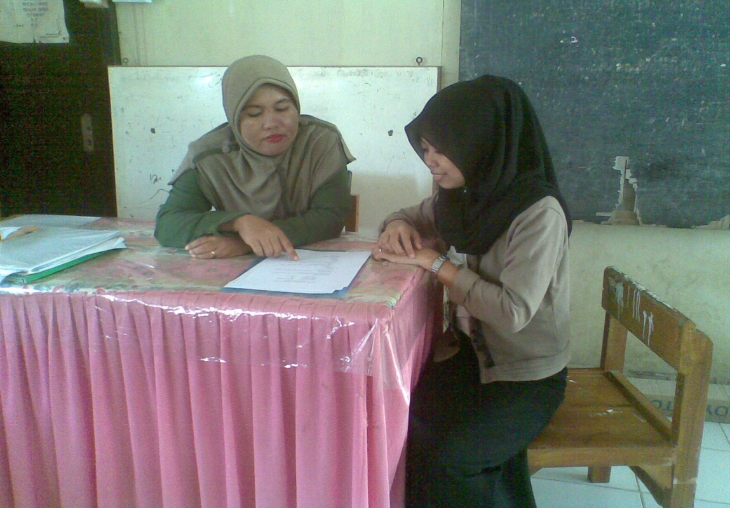**DOKUMENTASI PENELITIAN**

**Peneliti sedang melakukan koordinasi dengan guru Kelas V**

**SD Negeri 1 Palanro**

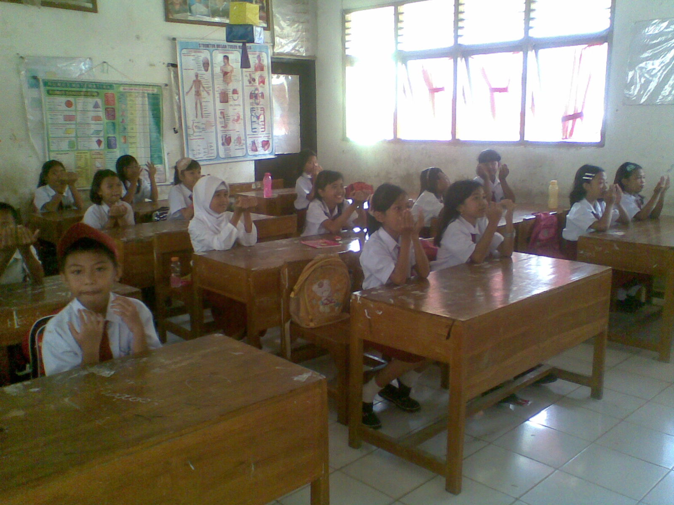

**Siswa berdo’a sebelum memulai pelajaran**

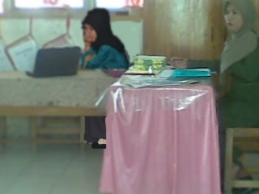

**Guru sedang mengecek/mengabsen kehadiran siswa**

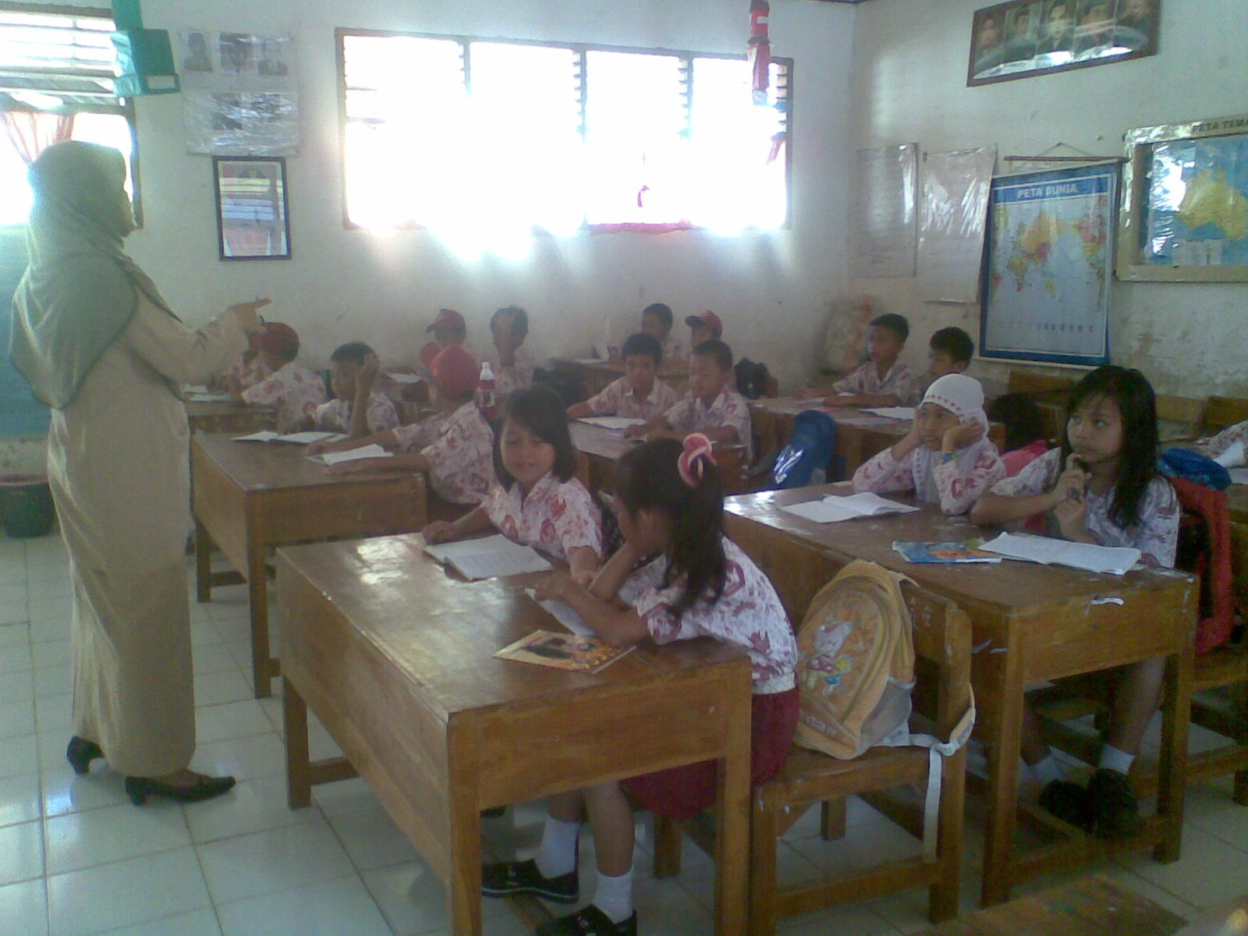

**Guru menyampaikan tujuan yang akan dicapai dalam pembelajara**

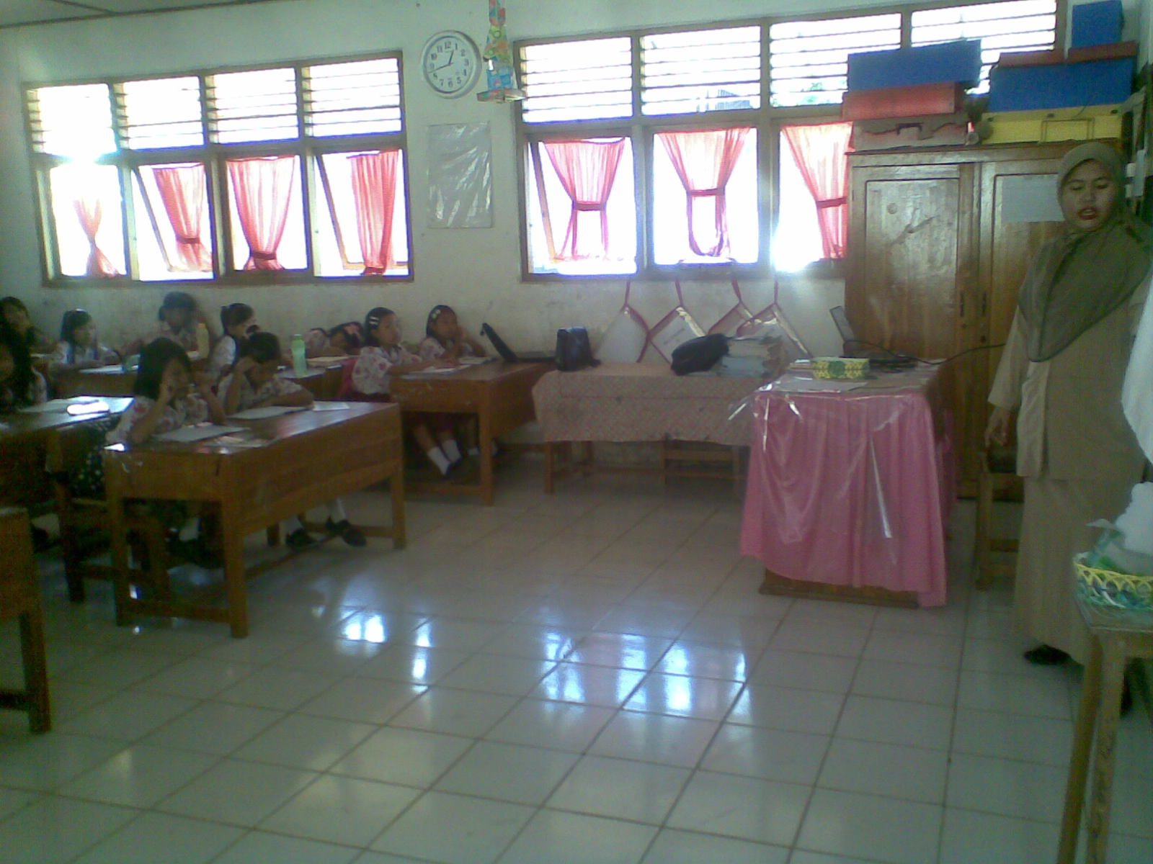

**Berpikir (*thinking)***

**Guru mengajukan pertanyaan kepada siswa**

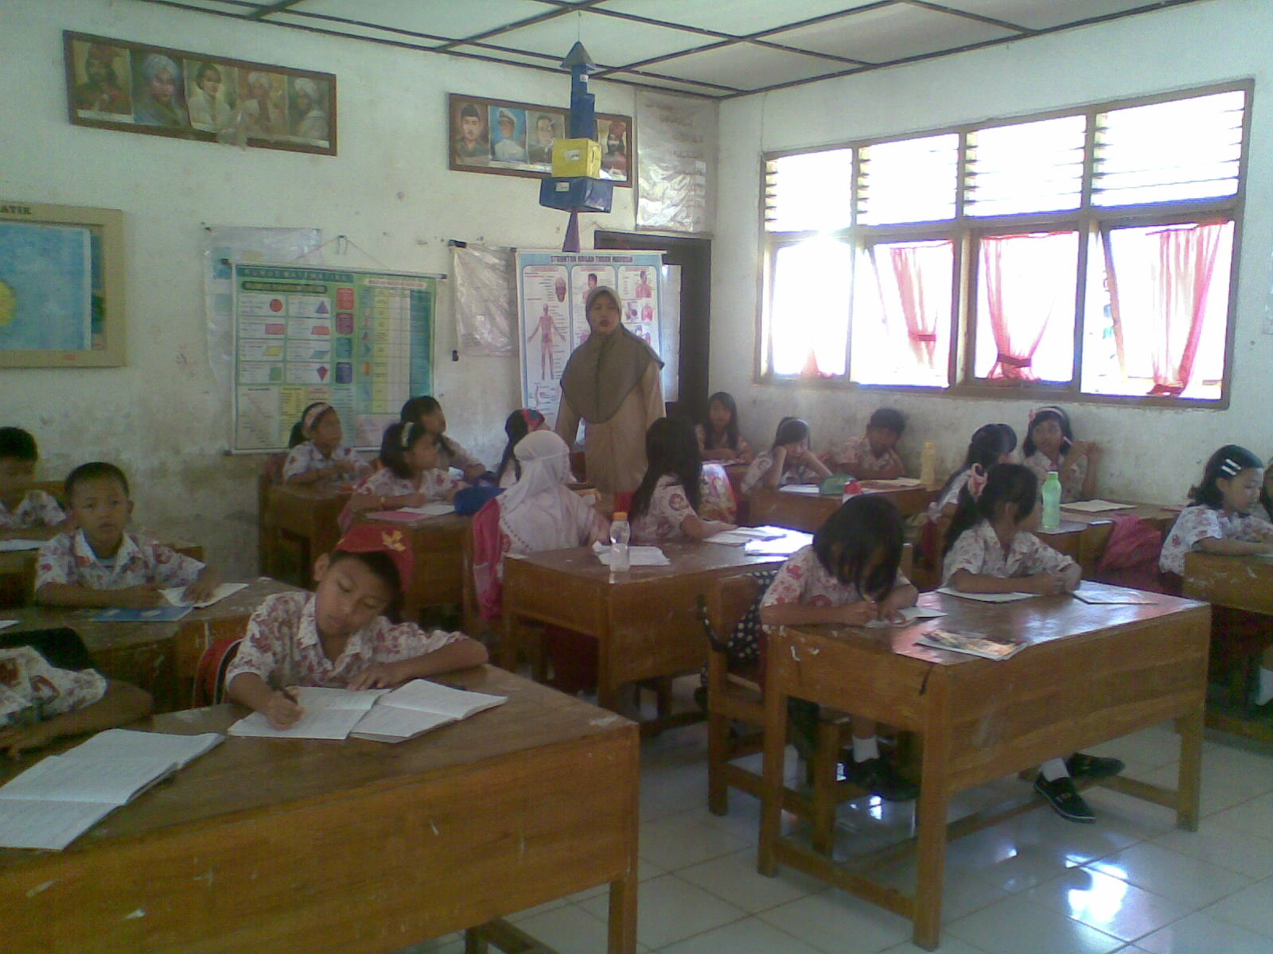

**Berpikir (*thinking)***

**Guru meminta siswa menggunakan waktu beberapa menit untuk berpikir sendiri mengenai jawaban/masalah**

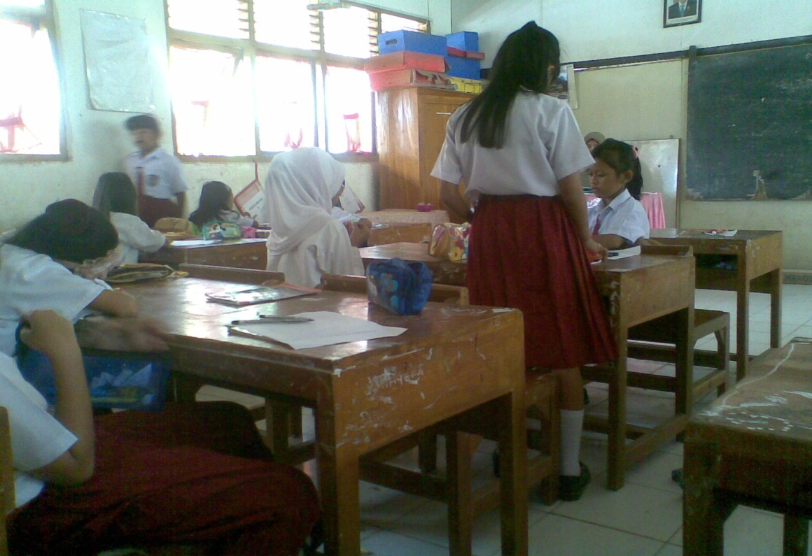

**Berpasangan (*pairing*)**

**Guru meminta kepada siswa untuk berpasangan dan mendiskusikan apa yang telah mereka peroleh**

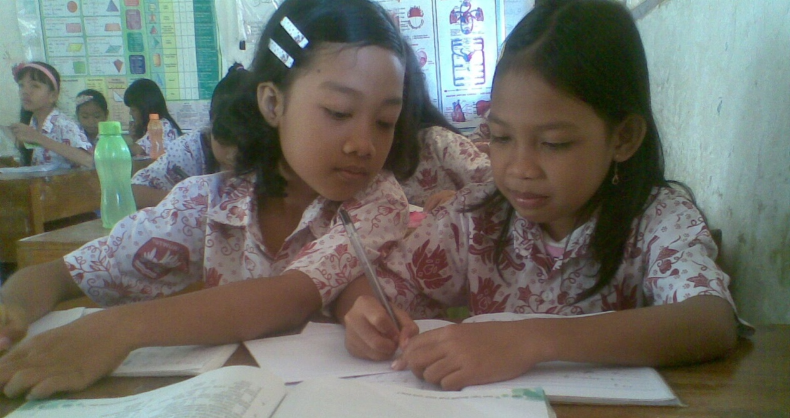

**Berbagi (*sharing*)**

**Guru meminta pasangan-pasangan tersebut berbagi atau bekerja sama dengan kelas secara keseluruhan mengenai apa yang telah mereka bicarakan**

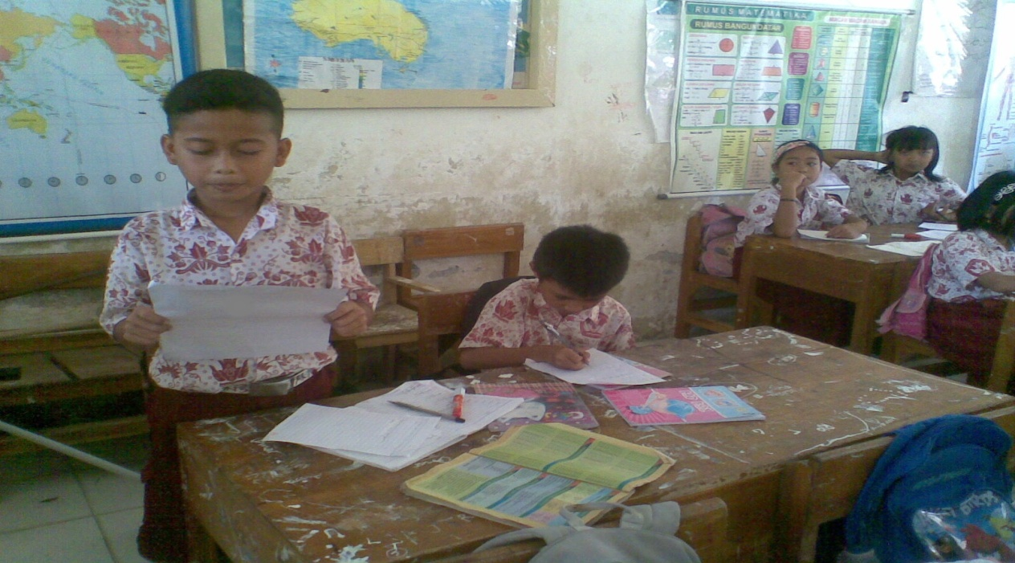

**Berbagi (*sharing*)**

**Guru berkeliling kelas dari pasangan yang satu ke pasangan yang lain, sehingga seperempat atau separuh dari pasangan-pasangan tersebut memperoleh kesempatan untuk melapor**

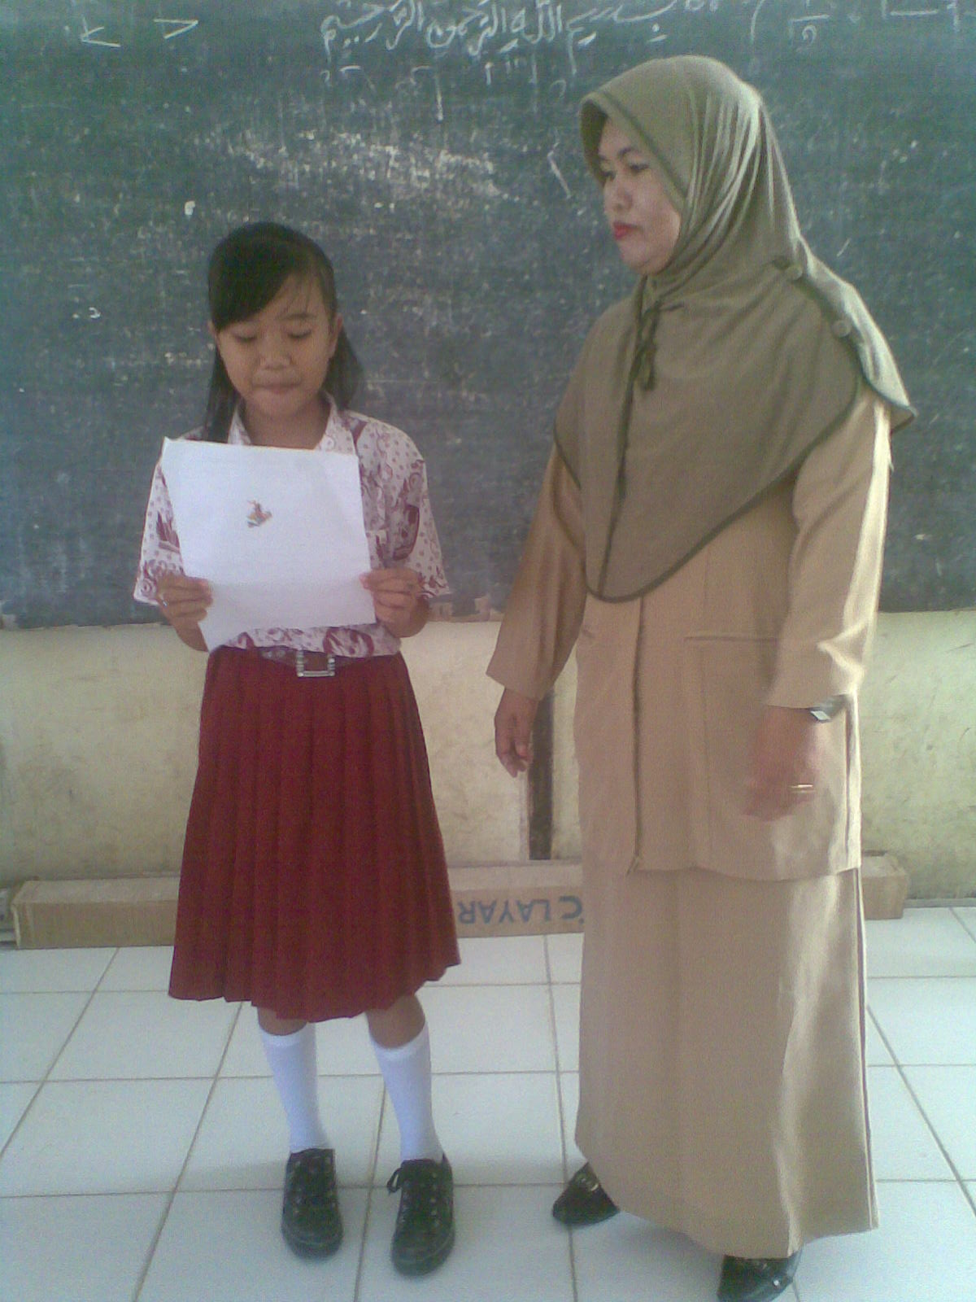

**Guru bersama siswa menyimpulkan materi**

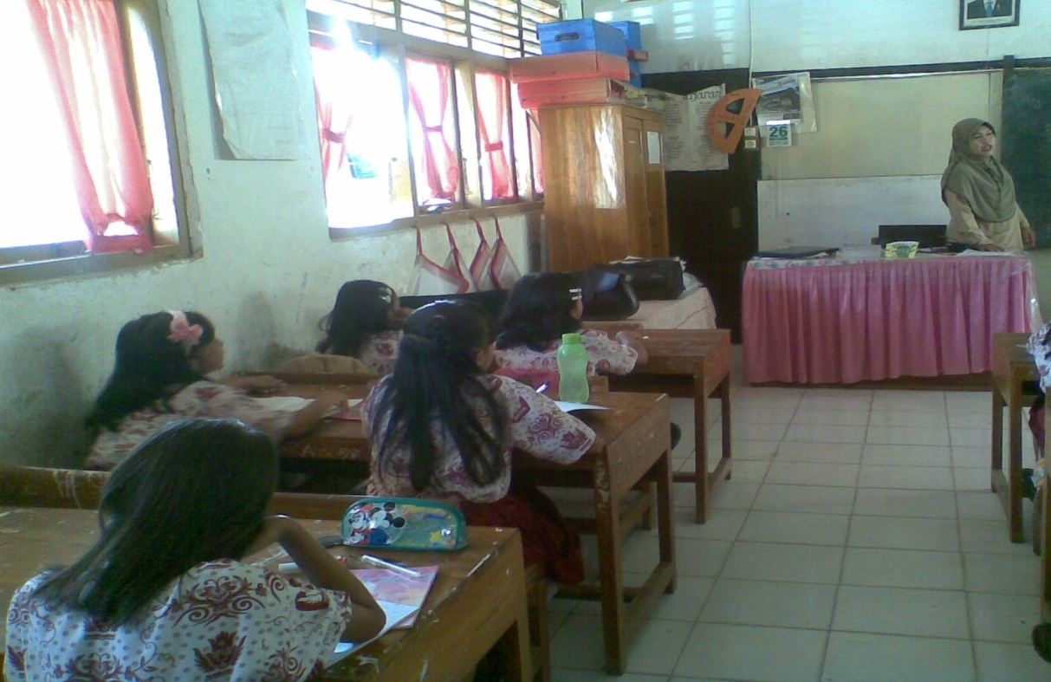

**Guru memberikan saran dan motivasi kepada siswa**

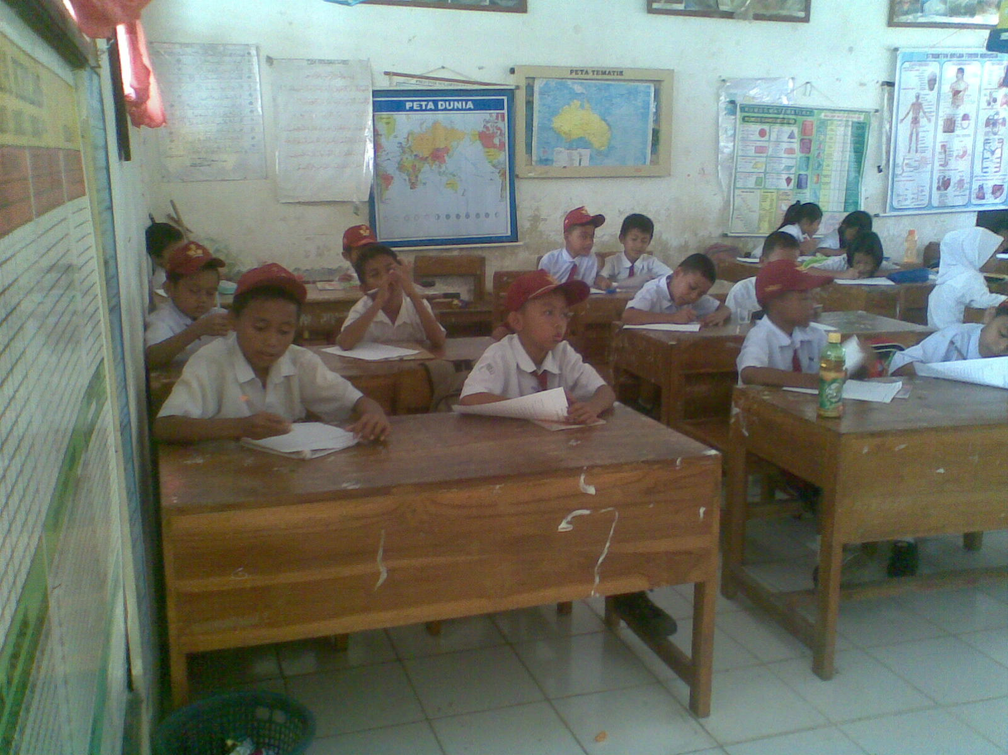

**Siswa sedang mengerjakan tes hasil belajar**